Santa Maria Maggiore
Treviso

Libro degli Atti

ANNO 1941

SOMMARIO

- pag. 2
- pag. 8
- pag. 19
- pag. 36
- pag. 69
- pag. 93
- pag. 109

8 Settembre 1941
Oggi si è tenuto il Capitolo Collegiale durante il quale si sono lette le lettere patenti della nomina a Superiore di questa Casa del P. Giovanni Venini e a Parroco del P. Bortolo Stefani.
Ecco le due lettere:
Lettera patente della nomina a Superiore del P. G. Venini:
Nos P. Joannes Ceriani Praepositus Generalis Congregationis de Somascha adm. R. P. D. Joanni Vennini.
Reverende Pater,
Cum in Consilio Nostro Generali Nosocomi abito iuxta normas peculiares Nobis a S. Congregatione de Religiosis traditasin Superiorem domus ad S. Mariae Majoris Tarvisii legittime fueris electus, nos plurimum tua virtute, probitate, prudentia et regularis disciplinae studio consfidentes, te, prout supra, eligimus atque electum declaramus, facultatem tibi impertientes ea omnia preastandi, quae in nostris Constitutionibus de munere et protestate Superiorum in piis locis statuta sunt, nec non confessiones Christi fidelium audiendi et verbum Dei praedicandi, tam in nostris Ecclesiis quam in alienis, servatis in hac parte quae servasi debent.
In quorum fidem.
P. Ceriani Don Giovanni
L. S.
Datum Nosocomi die 7 men. Aug. A. 1941
Lettera patente della nomina a Parroco del P. Bortolo Stefani.
Nos P. Joannes Ceriani Praepositus Generalis Congregationis Somaschae
R. P. D. Bartholomeo Stefan.
Rev. Pater,
Cum in Consilio Nostro Generali Novocomi habito iuxta normas peculiares nobis a S. Congregatione de Religiosis traditas in Parochum S. Mariae Majoris Tarvisii fueris electus, Nos plurimum tua virtute, pro bitate, prudentia et regularis disciplinae studio confidentes, te, prout supra, elegimus atque electum declaramus ad normam can. 454 par. 5 Cod. Juris C., facultates tibi impertientes ea omnia praestandi quae in nostris Constitutionibus de munere Parochorum statuta sunt, servatis in hac parte quae servari debent.
In quorum fidem.
Datum Novocomi, die 8 Aug. 1941
L. S.
P. Ceriani Don Giov.
Dopo la lettura delle lettere patenti fatta dal Padre Ciscato il nuovo P. Superiore rivolse ai Religiosi la sua parola:
” E’ regola della Provvidenza divina quella di scegliere gli istrumenti più inetti per opere che Essa vuole compiere per la sua gloria. E’ parola della Scrittura quella: Deus dixit gloriam meam alteri non dabo.
Geloso della sua gloria, iddio nel governo del suo mondo, in tutto il suo operare gioca con noi di astuzia pur di non dare ad altri la sua gloria.
Eccomi tra voi, strumento della divina Provvidenza per aiutarvi a vivere quella professione religiosa che un giorno lontano noi tutti abbiamo intrapreso nel nome del Signore. Eccomi tra voi strumento inetto ed è per questo che prima di tutto a voi chiedo il compatimento e l’aiuto della preghiera perché docile alla grazia di Dio operi solo e sempre per la sua gloria.
Come potete immaginare non ho un programma da annunciare perché questo è già fissato nella S. Regola che noi leggeremo e praticheremo alla lettera e nello spirito.
Sono certo che siete tutti animati da buona volontà, che tutti lavorerete per il buon nome della Congregazione.
Sia in casa che all’Orfanotrofio sono sicuro di essere seguito.La fiducia vi ispirerà la perfetta obbedienza e questa vi porterà alla perfezione “.

13 Settembre 1941
Oggi ritorna dal suo paese il P. A. Silvano.

14 Settembre 1941
L’articolo qui sotto riportato è tolto dalla “ Vita del Popolo “, settimanale della Diocesi di Treviso, uscito Domenica, 21 sett. 1941:
L' affettuoso saluto di commiato a P. Michele,
dei Parrocchiani della "Madonna Grande “.
Domenica 14 u. s. in una spontanea dimostrazione di stima ed affetto parrocchiani, amici e stimatori, si strinsero attorno a P. Michele trasferito per maggiori incarichi a Cherasco (Cuneo).
Al centro del cortile, nell'apposito palco allestito con ricchezza d'addobbo si notavano a fianco del festeggiato i Rev.mi Mons. Zavan, De Lazzari, Schiavon, il -Sac. Prof. Cagnin, il Delegato Parracchiale P. Stefani, il Superiore della locale Comunità Somasca P. Venini.
Prese quindi la parola l'Avv. G. Benvenuti rendendosi interprete degli unanimi sentinienti di rammarico per, l'improvvisa partenza dell'amato Padre. Ne rievocò quindi la proficua opera di bene compiuta in 9 anni di Parrocato, mettendo in risalto l'umiltà, l'ardore apostolico e la fede che sempre rese caro a tutti l'uomo di Dio.
Vennero alla fine consegnati alcuni regali, segno di imperitura riconoscenza, fra cui un artistico calice e un album con le firme dei parrocchiani.
Il Sac. Prof. Cagnin volle aggiungere belle espressioni di saluto e augurio.
Il Padre Venini si sentì in dovere di ringraziare quanti avevano contribuito alla bella manifestazione verso il suo carissimo Confratello che gode della stima dei Superiori che nell'occasione d'ella di Lui partenza hanno constatato quanto in città si apprezzi l'opera dell'Ordine.
Il partente, ringraziando tutti di tutto, s'intrattenne paternamente con i suoi figli spirituali raccomandando di contribuire per il decoro del Tempio e per il sostentamento dell'Asilo, insistendo perché si tenda alla propria salvezza dell'anima, 1' unicum necessarium per la maggior gloria di Dio.
Più tardi in chiesa, durante i Vesperi solenni il Rev.mo Mons. Cuzzato, Primicerio della Congregazione dei Parroci, portando a P. Michele il saluto, volle mettere in rilievo la figura del Parroco nella sua famiglia: la Parrocchia.
L'indomani il suddetto Padre celebrò all'altare di Maria una S. Messa per quanti gli hanno voluto bene, distribuendo anche numerose comunioni. All'organo siedeva il M° Pasut che contribuì a render la cerimonia assai commovente.

18 Settembre 1941
Quest’oggi il nostro Fr. Riva si è recato a Somasca per farvi i Santi Esercizi.

21 Settembre 1941
Fr. Nasato è andato oggi a Somasca per fare gli annuali Santi Esercizi Spirituali.

29 Settembre 1941
Oggi si è tenuto il Capitolo Collegiale. Dopo le preghiere di regola il M. R. P. Superiore ha rivolto ai Religiosi una breve allocuzione sull’importanza e necessità di recitare con fervore durante il mese di ottobre il Santo Rosario davanti al SS.mo solennemente esposto tutti uniti insieme. Questo anche per aderire al desiderio del Santo Padre.
Seguì infine l’accusa della colpa. Terminato il Capitolo, i Padri si sono recati in saletta per risolvere due casi di morale. Il P. Ciscato sciolse il primo e il P. Raimondi sciolse il 2° caso.

30 Settembre 1941
Questa sera sono ritornati da Somasca i nostri due fratelli Riva Giacomo e Nasato Camillo.

2 Ottobre 1941
Il P. Giovanni Venini, nostro amato Superiore, è partito questa sera per Como e di là proseguirà per Somasca per farvi gli annuali Santi esercizi.

6 Ottobre 1941
Chiamato dai Superiori a reggere la nostra casa e chiesa di Cherasco, il P. Michele Mondino lascia questa casa per recarsi alla nuova destinazione.

7 Ottobre 1941
Il P. Superiore, essendo stato dal P. Generale dispensato dal fare gli annuali esercizi spirituali, ha fatto questa mattina ritorno a treviso.

15 Ottobre 1941
Il Padre Silvano si è portato alla casa natale per rimettersi da un esaurimento totale.

30 Ottobre 1941
E’ giunto da Corbetta, sede dello Studentato Teologico-Filosofico, il Padre Ettore Boazzo per sostituire il P. Silvano.

10 Novembre 1941
Capitolo Collegiale.
Il P. Superiore, richiamandosi allo spirito e alla pratica di distacco dal mondo e dalle cose dei primi cristiani, che seguirono da vicino Gesù e gli Apostoli, ha esortato caldamente alla pratica della povertà, inculcando ripetutamente la lettura, la meditazione e rimeditazione del capitolo delle SS. Costituzioni sulla Povertà.
I Padri hanno poi risolto il caso di morale e discusso su alcuni affari riguardanti la casa.
Il P. Parroco si è portato pggi al vescovado ove ha ricevuto l’ufficiale investitura dell’ufficio assegnatogli dall’obbedienza. S. Ecc.gli raccomandò di lavorare molto, poiché tanto esige questa parrocchia.

8 Dicembre 1941
Dopo un corso di predicazione tenuta dal M. rev. D. Favaretto nei giorni 4, 5, 6, 7, questa mattinanel giorno sacro dell’Immacolata il Padre Don Bortolo Stefani ha fatto il suo solenne ingresso nella Parrocchia. Malgrado il tempo un po’ imbronciato, la festa fu riuscitissima, superando l’aspettativa.
Verso le otto entrava nella sua chiesa accompagnato dai suoi confratelli e da un gruppo di Parrocchiani e fu ricevuto dal Rev.mo Mons. Zavan, delegato da S. Ecc. Mons. vescovo a consegnargli la Parrocchia.
Si compirono le cerimonie del Rituale, seguite anche dai fedeli nella traduzione, fatta appositamente sulla “ Parola del parroco “. Mons. Zavan disse poi un bel discorso sui doveri del Parroco.
P. Stefani, vestitosi dei sacri paramenti, celebrò la S. Messa rivolgendo la sua calda parola ai nuovi suoi figli, dopo il Vangelo.
Alla sera nella sala del Patronato si tenne un trattenimento in onore del nuovo Parroco, cui, tra scelta musica, fu presentato l’omaggio dei nuovi parrocchiani. Tra l’altro, ebbe mille lire, che distribuì il giorno seguente ai poveri. La comunità religiosa per mezzo del Superiore gli presentò l’opera catechistica del Petardi in 14 volumi.
Il P. Parroco ringraziò.
Si concluse la giornata con benedizione solenne.

15 Dicembre 1941
Capitolo collegiale. Nell’esortazione il P. Superiore ispirandosi alla liturgia del tempo esortò alla vera penitenza, considerando la parola nel suo significato etimologico dal greco di “ rinnovamento interiore della vita “, e all’umiltà adducendo l’esempio delle umiliazioni del Verbo, fattosi carne.
I Padri si radunarono per discutere su affari riguardanti la famiglia religiosa. Il P. Superiore propose di fare un abbuono di £ 1000 sull’affitto dei contadini di Nervosa perla scarsità dell’annata,non ritenendo opportuno aderire alla loro domanda di fare a “ mezzadria “, il che i Padri approvarono.

21 Dicembre 1941
Da Somasca è giunta la notizia della morte del Fratello Oreste Marzotto, professo solenne, in seguito ad un colpo apoplettico, dopo sei giorni di malattia.
Egli aveva prestato la sua opera in questa casa come sacrestano e come assistente al Patronato.

23 Dicembre 1941
Il P. Superiore ha fatto lettura oggi, dopo il pranzo, della venerata lettera, mandatagli dal Rev.mo Padre Generale.
La riportiamo per intero.
Como, Natale 1941
B. D.
Carissimi Confratelli,
Sono a voi pel Santo Natale. A tutti e a ciascuno invio l’augurio di elette benedizioni dal celeste Babino, accompagnati da una buona parola.
La vita di Comunità presenta molti buoni aspetti e assieme molti buoni vantaggi ai religiosi, specialmente pel reciproco aiuto a raggiungere il fine della vita religiosa; ma è pur vero che vi si incontrano anche dei lati dispiacevoli, specialmente per i diversi caratteri e umane miserie che ognuno porta seco, onde avviene che se che se da una parte la vita religiosa è bonun et jucundum abitare fratres in unum, all’opposto potrebbe essere un inferno. Di più le Congregazioni che dovrebbero essere i giardini della chiesa e fucina di santi, potrebbero addivenire tutto il contrario.
S. Bernardo ci addita il segreto per far della vita di Comunità il nostro Paradiso in terra: Regularitas, Charitas, Humilitas.
1° coefficiente: la regolarità da parte della nostra individuale condotta, che deve regolare sempre e in tutto:1. nell’osservanza della Regola; 2. negli esercizi della Comunità; 3. nell’esatto adempimento del proprio ufficio di Comunità.
2° coefficiente: la carità: 1. nel perdonarsi reciprocamente; 2. nell’amarsi scambievolmente; 3. nel compatirsi a vicenda.
3° coefficiente: l’umiltà: 1. tutto è umiltà nella Religione. Ci bast iricordare come siamo stati accolti e ammessi alla Professione religiosa, prostrati nella polvere e per somma grazia; 2. tutto quello che sta attorno a noi spira umiltà; 3. la vita stessa di Comunità è vita di umiltà. Abbiamo in noi stessi troppo motivi di umiltà. Nulla abbiamo da parte nostra, se non per Dio. Nulla abbiamo di nostro, se non i peccati e le imperfezioni. “ Che cos’hai che non abbia ricevuto? E se hai ricevuto, perché ti glori come se non avessi ricevuto? “( 1 Cor. IV, 7 ). Nulla possiamo fare, assolutamente nulla, neanche il minimo bene e anche questo ben malamente, senza Dio. Ne abbiamo abbastanza per tenerci umili, umili.
Ma quale esempio di umiltà non volle darci nostro Signore?
Presentiamoci al Presepio e ascoltiamo con quali esclamazioni S. Anselmo saluta il celeste Bambino:” O degnazione, che dev’essre amata ed ammirata! Un Dio di gloria immensa non isdegnò di farsi verme spregevole; Tu, Signore dell’Universo,non temesti di soffrire tutti gli incomodi d’una povertà abbiettissima: nasci in una casa non tua; non hai nulla, ma involto in pannicelli, tu, che nel pugno tieni tutta la terra, ti riposi nel vile presepio d’una sordida stalla, che la Madre tua prende in prestito dai bruti animali! Consolatevi voi, che soffrite i disagi della vita, voi che siete abbietti e vili, voi che siete nell’oscurità, nella solitudine, nella dimenticanza e nell’abbandono del mondo superbo “.
Oh! Comprendiamo la grande povertà ed umiltà del Principe del Cielo che nasce in terra e della gloriosa Regina celeste che l’ha dato al mondo! Questa è quella pietra evangelica preziosissima, per comperare la quale si deve vendere e dar via ogni cosa. Questo è il primo fondamento di tutto l’edificio spirituale: questa è la speciale via di salute, la radice di perfezione, il cui frutto è di più sorta, ma occulto. Senza questa virtù non si può essere veri religiosi e neppur avere salute, perché nessuna opera nostra che sia fatta con superbia può piacere a Dio.
E’ certo che l’umiltà sola merita che le si uniscano tutte le altre virtù; e senza umiltà le virtù non sono che una larva.
“ con questi tre esempi, dice ancora S. Bernardo, Gesù nel presepio ci mostra la via per cui dobbiamo servirlo: l’esempio della povertà, il che fa l’uomo leggere per meglio correre nella via del Signore; l’esempio dell’umiltà, per cui l’uomo si fa piccolo e si nasconde; l’esempio della passione, per cui l’uomo si fa forte e robusto patendo per amore di ogni sorta di privazioni e di croci “.
Deh, fratelli! Impariamo a fuggire le lodi del mondo e gli oneri e tutte le nostre opere siano per la sola gloria di Dio.
Rinnovo a tutti i più fervidi auguri di una santa vita e mi raccomando alle preghiere Vostre perché io pel primo sia a Voi di esempio.
Vostro aff.mo Confratello in Xsto
P. Ceriani Don Giovanni, Preposito Generale

PS.
Durante le vacanze di Natale in ogni casa si faccia un vero giorno di ritiro predicato con un’ora di adorazione pei bisogni della S. Chiesa e della Congregazione.
Ricordo ai Superiori il dovere che hanno di zelare e procurare ai Religiosi in ogni modo i mezzi per praticare le S. Regole e conseguire la perfezione religiosa. Essi dovranno rispondere davanti a Dio se lasciassero mancare quanto è necessario.
La Confessione sia settimanale; sia assegnato il confessore della Comunità. Il Superiore sappia chi sia il confessore del Religioso.
Si ricordi dell’obbligo dello scioglimento del caso di morale anche per non perdere la facoltà di confessare. Si faccia il Capitolo della colpa quando è prescritto.
La presente si legga prima del S. Natale.
ANNO DOMINI 1942

16 Gennaio 1942
Da Rapallo abbiamo avuto notizia del transito del venerando Padre D. Giovanni Bosticca avvenuto alle 7.40 del giorno 8 c. m.
La Comunità ed i singoli Religiosi hanno adempiuto agli obblighi verso l’anima del defunto Confratello.

19 Gennaio 1942
Il Padre Superiore ha fissato per oggi la giornata di ritiro prescritta nella lettera natalizia del Rev.mo P. Generale. Si seguì il seguente orario.
Domenica 18: ore 21.15, preghiere serali e lettura di un pensiero spirituale.
Lunedì 19
Ore 10: prima predica
Ore 20.30: seconda predica
Ore 12.30: pranzo
Ore 15.00: Lettura spirituale e Capitolo della colpa
Ore 18.00: Ora di adorazione predicata. Chiusura con S. Benedizione
Ore 19.30: Cena, Ricreazione.
Predicatore del Ritiro fu il Padre Superiore dei Frati Francescani del Tempio Votivo.
Suo principal intento fu di far apprezzare la vita soprannaturale spiegando in mezzi pratici per alimentarla e accrescerla fermndosi soprattutto sulla pratica della meditazione quotidiana, che illustrò egregiamente con visibile profitto e contento degli ascoltatori.
Penetrante e pratico fu soprattutto nell’ora di adorazione. Tutta la Comunità fu soddisfattissima di questa bella giornata di raccoglimento e delle lezioni apprese.
Il P. Superiore nella esortazione di apertura del Capitolo dell’accusa della colpa ricordò, confermando quello che aveva detto il Predicatore sulla meditazione. Esortò tutti i Religiosi ad aggiungere una mezz’ora di meditazione personale – come consigliato dalle S. Regole – oltre le due della Comunità, le quali si fanno – per necessità di cose – in ore poco favorevoli. Portò l’esempio che già praticano questo lodevole esercizio tutte le mattine.
Rilevò poi che la regolare disciplina religiosa è difficile osservarsi, se non si osserva il silenzio: perciò fissò che fino alle 9.1/2 del mattino perdura il tempo di silenzio cominciando dalla sera un’ora dopo il termine della cena.

23 Gennaio 1942
Si sono raccolti i Padri per discutere il caso di morale per il mese di dicembre ( non essendosi potuto a suo tempo ) e per il mese di gennaio.

19 Gennaio 1942
E’ giunto da Somasca ove è Parroco il P. Luigi Nava, il quale si fermerà a Treviso per alcuni giorni avendo da fare una cura da uno specialista di qui.

1 Febbraio 1942
Abbiamo ricevuto dal Rev.mo P. Generale l’annuncio della grazia ottenuta circa la S. Messa del N. S. Padre all’8 Febbraio. L’indulto è del seguente tenore:
N°. 1258/942
Sacra Rituum Congregatio, vigore facultatum sibi specialiter a Sanctissimo Domino nostro Pio XII tributarum, attentis expositis, benigne annuit pro gratia iuxta preces, dummodo non occurrat duplex I.ae classis: si vero duplex II.ae classis occurrerit, unica tantum Missa solemnis seu cantata de S. Hieronymo Aemiliani permittitur.
Servatis de coeteris Rubricis.
Ad proximum decennium.
Contrariis non obstantibus quibuscumque.
Die 20 Jannuarii 1942
f.to Carolus Card. Salatti S. R. C. praefectus
f.to A. Carinci S. R. C. Secr.

1 Febbraio 1942
Il P. Nava, avendo terminato la cura per cui fino ad oggi è stato nostro ospite, è partito per Somasca.

18 Febbraio 1942
Capitolo della colpa. Il P. Superiore ha raccomandato la lettera inviatici dal P. Rev.mo in occasione del S. Natale, mettendo in chiaro i punti capitalii di essa: umiltà, carità fraterna, regolarità.e dimostrando come potevano mettersi in pratica durante tutta la Quaresima, che definì un ritiro spirituale di quaranta giorni.
Indi lesse parte della lettera del P. Rev.mo, inviata a questa casa, dove soprattutto egli esorta alla vita regolare di Religioso, e l’altra mandata a tutte le case, nella quale il P. Rev.mo dispone che il 13 Maggio tutti i Padri celebrino la S. Messa per il S. Padre, in occasione del suo fausto giubileo episcopale, e tutti gli altri Religiosi offrano la Comunione e ltre opere di pietà per Lui.
Dopo il Capitolo i Padri si sono radunati per risolvere i casi di morale e di liturgia.

19 Febbraio 1942
Avendo già da tempo i Padri stabilito di dar lo sfratto ad uno dei due fratelli Golfetti, contadini di Fiera, poiché non pgava gli affitti a vendo questi richiesto un abbuno di £ 40.000 per lavori operati sul fondo, il P. Superiore accertatosi dell’ingiustizia della richiesta ha portato la cosa all’avvocato.
Ora il Golfetto ha portato le sue pretese a sole £ 2000: il p. Superiore ha chiesto ai Padri se era il caso di trattare all’amichevole venendo a patti: tutto considerato parve a tutti i Padri non poetr così procedere per il cattivo modo di procedere del Golfetto.
Avendo la Curia Vescovile, aumentato il tasso dell’offerta per le SS. Messe, si è di accordo stabilito che d’ora innanzi sarà fissata così l’offerta: fino alle ore 8 ( esclusa ) £ 13; dalle 8 £ 15.Così per le Messe fisse; per quella tempo indeterminato £ 10.
Il p. Superiore ha chiesto al P. Parroco se avesse bisogno di aiuto nel fare il Catechismo ai bambini nel tempo di Quaresima. Si stabilì che si radunerebbe una classe al giorno per turno e vi si presterebbe un Padre.
Si parlò di chi deve disporre le cose in chiesa e in sacrestia. Fu stabilito doverlo il Padre addetto alla sacrestia con approvazione del Parroco nelle cose più importanti: però non si è ancora giunti a una chiara e completa soluzione.
P. Giov. Venini

17 Marzo 1942
Accusa della colpa. Il P. Superiore ha esortati i Religiosi a prepararsi convenientemente alle prossime feste di S. Giuseppe e della S. Pasqua. Espresse il dolore provato udendo un religioso magnificare e invidiare l’indipendenza di un altro religioso dai Superiori. Dise che pure potremmo cadere in tale abisso se dimenticheremo il fine della vita religiosa. La nostra Regola mom vuole da noi austerità eccessive, ma rinnegamento e abdicazione della propria volontà per seguire solo più quella dei Superiori.
Dopo l’accusa espresse il suo desiderio circa una giornata di ritiro, da farsi dopo Pasqua.
P. Superiore disse come non si poteva più fre assegnamento della casa comperata dal P. Mondino, non permettendolo la donatrice.
Si discusse circa l’inconveniente avvenuto in occasione della adorazione al SS.mo fatta dai Giovani di A. C. nella loro sede. Essi per prepararla non usarono i debiti modi per chiedere i permessi convenienti; d’altra parte il P. Parroco non rese pienamente consapevoli i Padri su quello che si intendeva fare. Si promise da tutti di essere più diligenti per evitare tali inconvenienti.

2 Aprile 1942
Capitolo Collegiale. Il Padre Superiore radunò la famiglia religiosa per leggere loro la lettera pasquale del Rev.mo P. Generale. Lesse perciò la lettera ( sotto riportata ), indi il capo XV del libro II delle Costituzioni, secondo l’ingiunzione contenuta nella stessa lettera.. Aggiunse alcune parole di commento allo stesso capitolo e accennando all’amore del nostro Signore e alle sue sofferenze per noi, come andiamo meditando e rivivendo in questa settimana santa, esortò caldamente all’amor fraterno tra noi religiosi, alla comprensione reciproca, alla sincerità e schiettezza vicendevole che arriva fino alla correzione fraterna.
Si dissero poi le rituali preghiere.

Basilica della SS. Annunciata
Santuario del SS. Crocifisso
Como
Pasqua 1942

B. D.
M. R. Padre Superiore,
nell'inviarvi il mio augurio per la santa Pasqua, prendo il pensiero dell'Osservatore Romano del 22 marza, nel quale interpretando il desiderio del Santo Padre si invitano tutti i cristiani e specialmente gli Ecclesiastici ad opere di penitenza e di pietà.
Credo opportuno pertanto invitare i Superiori a 1eggere, nel capitalo da tenersi in tutte le nostre Case in preparazione alla S. Pasqua, il capo XV dél libro II delle nostre Costituzioni.
Meditiamo ancora quanto si legge nel Vangelo: “ Venne Giovanni dal deserto della Giudea dicendo ad alta voce,: Portate frutto degno di penitenza perchè già la scure è alla radice dell'albero ed ogni pianta che non darà buon frutto sarà recisa e gettata al fuoco “.
Tale predicazione fu confermata da Gesù Cristo: “ Se non farete penitenza perirete tutti quanti “. E la medesima intimazione ribadì paco dopo con le stesse parole: “ Dico vobis : si poenitentiam non egeritis omnes similiter peribitis “. A commento di queste parole S. Ambrogio osserva che se la grazia dipende dalla penitenza, chi ricusa di fare penitenza rinuncia alla grazia.
Meditiamo come Gesù Cristo stesso non s'è accontentato di raccomandare la penitenza, ma dal momento della sua incarnazione, della sua nascita in una stalla, fino alla morte di croce soffre del continuo per espiare i peccati del mondo,.
S. Giovanni Battista non solo predica la penitenza ma per il primo dall'età più tenera fino al suo martirio ne dà luminosissimo esempio.
Gli apostoli predicano la penitenza e tutta la loro vita è una continua mortificazione fino al martirio.
E senza nominare altri Santi, ricordiamo il nostro S. P. Girolamo: la sua vita a Venezia e più ancora a Samasca, la grotta, il Crocifisso, la pietra su cui dormiva... tutto ci parla della sua vita di penitenza. Siamo dunque veri figli suoi e imitatori di tutte le sue virtù.
Invito tutti a pregare per il Papa. Prepariamoci per il suo Giubileo Episcopale e di Lui parliamo sovente facendolo amare. In modo particolare raccomando alle Vostre preghiere il nostro Studentato, vita e lustro futuro della Congregazione.
Pregate il Signore per coloro che son posti al governo del medesimo perchè siano aiutati dal Signore a dare alla Congregazione veri Religiosi. Pregate il Signore perchè ci continui la Provvidenza in questi tempi di gravi difficoltà.
La presente si legga nel Capitolo collegiale.
Ed ora col saluto e coll’augurio di buona Pasqua a V. P. e a tutta codesta famiglia religiosa, Vi benedico.

Vostro aff.mo confr. nel Signore

P. Don Giovanni Ceriani Preposito Generale

15 Aprile 1942

Capitolo dei Padri. Il P. Superiore si è dovuto presentare in Pretura, ove gli fu detto che, riguardo alla vertenza colla Siat ( Bressanin ), bisogna fare la controproposta veruna conciliazione delle parti. La Siat offre un terreno poco superiore in superficie a quello che noi cederemmo in cambio, con l’obbligo di comprare la casa annessa per £ 140.000.

Secondo un perito il nostro terreno varrebbe il triplo del loro e la casa, tenendo conto delle circostanze attuali, vale circa 85.000 lire.

I padri ritengono opportuno aderire alla ultima proposta della Siat circa il cambio del terreno, poiché, se materialmente ne veniamo a perdere, saremo più liberi nella parte est della chiesa, mentre la Siat dovrebbe assoggettarsi alla servitù di conservare la stradanel lato dell’abside, di modo che il disturbo alla chiesa sarebbe diminuito.

Circa la casa si offrirebbero £ 40.000 per riuscire e pagarne solo 80.000 o 90.000.

Poiché l’affare ha cambiato aspetto, da quando il P. Superiore ha avuto un abboccamento in proposito col P. Rev.mo, si è deciso che il P. Superiore si si porti a Como dal P. Rev.mo, in modo da essere pronto lunedì p. v. a rispondere in Pretura.

21 Aprile 1942

Capitolo dei Padri. Il P. Superiore ha radunato i Padri per decidere in definitiva coll’affittuale Golfetto.

Questi in settimana libera il nostro locale: chiede però £ 1500 e l’abbuono dell’affitto.

Sono tutti d’accordo nel concedere tutto – il meno possibile – pur di finirla.

28 Aprile 1942

Giornata di ritiro in preparazione alla rinnovazione dei SS. Voti. Dettò le due meditazioni del mattino il Padre Superiore dei mInori. Parlò della vita religiosa nella prospettiva della morte e della Madonna, madre prima che dei cristiani secolari, dei religiosi.

Nel pomeriggio il P. Superiore tenne la mensile esortazione prima dell’accusa richiamandoci lo spirito di scarficio, indispensabile nella vita religiosa.

Indi si rinnovarono i voti, concludendo con la benedizione eucaristica nella nostra cappella.

2 Maggio 1942

E’ giunta da Somasca la notizia della morte del Fratello laico, professo solenne, Beniamino Brugnetti, passato santamente all’eternità la mattina ( 8.1/2 ) del 30 aprile scorso dopo lunghe e penose sofferenze.

4 Maggio 1942

Soluzione dei casi di morale e di liturgia per il mese di aprile.

26 Maggio 1942

Soluzione dei casi di morale e di diritto canonico.

3 Giugno 1942

Capitolo per l’accusa della colpa. Il P. Superiore ha richiamato l’attenzione sull’importanza che le SS. Regole annettono alla festa del Corpus Domini incitando alla considerazione dell’amor di Gesù nel farci tal dono e nel manifestarsi col suo Cuore divino.

Ha esortato al contraccambio con una vita reliigiosa praticata specialmente nell’intimo e non accontentarsi delle manifestazioni esterne. Invitò poi all carità fraterna e all’aiuto vicendevole onde disimpegnare più serenamente il molteplice lavoro.

Dopo l’accusa diede alcune pratiche raccomandazionifra le quali di reputare come un comando il desiderio del Rev.mo P. Generale, che desidera si preghi per l’ordine: ha perciò stabilito si reciti il Veni Creator ogni giorno nelle preghiere comuni.

22 Giugno 1942

Il M. R. P. Superiore dello Studentato di Corbetta ha avvertito della avvenuta morte del Chierico professo semplice Pietro Franchiggio, studente del primo anno di teologia.

2 Luglio 1942

In atto di visita ho tanto raccomandato di riconoscere la grande bontà del Signore di avervi cavati dal mondo e di aver Egli gradito l’offerta della nostra povera persona, accogliendoci colla nostra Professione religiosa, non solo, ma di elevarci all’Altissima dignità di Suoi Sacerdoti. Perciò, per riuscire a Lui graditi e per rimanere fedeli dovremo usare tutti i mezzi e cioè la meditazione, l’esame di coscienza, la considerazione e persuasione di essere noi poveri meschini e tanto immeritevoli di tanta bontà Sua.

Ho pur comandato di raccogliere i fanciulli della parrocchia durante le vacanze, assistendoli con ordine e disciplina.

Rammento che i denari della chiesa vanno depositati nella Cassa della famiglia religiosa, sia edotto il Superiore della gestione finanziaria della chiesa.

Venga stabilito un aumento dello stipendio dei due sacrestani, e siano assicurati alla cassa Nazionale per l’infermità e vecchiaia e infortuni. In un qualche modo vengano retribuiti i Padri della casa che prestano la loro opera.

L’orario delle funzioni e gli obblighi ecc. venga osservato con costanza quanto è ordinato nei Decreti del Capitolo Generale del 1923 e stampati sulla Rivista della Congregazione N° 1 del 1924 a pag. 9.

In questi tempi in modo particolare aumentiamo gli esercizi di pietà.

Preghiamo in modo particolare per la Congregazione.

P. Ceriani Don Giovanni

3.VII.942

3 Luglio 1942

Partenza del P. Generale. Stamane è partito per Como il Rev.mo P. Generale Don Giovanni Ceriani, dopo quattro giorni di permanenza tra noi. Giunto infatti il 30 giugno, alle ore 15.30, cominciò subito la visita canonica ascoltando tutti ed interessandosi di tutto e di tutti.

Il 1° luglio accompagnato dal P. Superiore fece visita a Mons. Agostani direttore dell’Ufficio Amministrativo della Curia per trattare la sistemazione dei beni dell’ordine intestati attualmente alla S. A. M. Gambarana che sarà sciolta al prossimo settembre.

A sera conferì di nuovo con i Padri.

Il giorno due continuò la visita ed a sera tenne il Capitolo con l’accusa della colpa. Poi ritenne con sé il P. Superiore, il P. Parroco ed il P. Ciscato per dare loro le ultime istruzioni circa il buon andamento della casae della parrocchia.

Nei Capitoli Collegiali seguenti si dovrà riparlare dei diversi problemi già trattati.

Il giorno tre, dopo la celebrazione della S. Messa, ripartì per Como, lasciando in tutti la più cara memoria per lo spirito di sacrificio e la saggezza delle norme a noi impartite.

13 Luglio 1942

Lettera circolare del Rev.mo P. Generale.

B. D.

Como, 9 luglio 1942

M. Rev. Padre Superiore e Confratelli carissimi,

Il Signore nella sua infinita bontà ci ha benedetto e protetto sensibilmente anche quest’anno: pur nelle attuali gravi difficoltà, l’anno scolastico nei nostri istituti è terminato con soddisfazione comune; non solo: recenti notizie com’uniteci dalla segretria di Stato di Sua Santità ci rassicurano dell’ottimo stato dei nostri Confratelli di America. Ecco il testo del telegramma pervenuto all’Ufficio informazione del Vaticano dal Consigliere della Nunziatura di San Salvador in data 27 giugno p. p.:” Somascos todos bien salutan Padre General. Enviaron cinco cartas “.

A manifestare pertanto la nostra riconoscenza a Dio, come è nostro dovere, per così segnalati benefici e impetrare nuove grazie e valida protezione per il futuro che si intravede sempre più duro, rivolgo a tutti un caldo appello: 1) santificare il riposo delle vacanze con l’intensificare e regolare le opere di pietà prescritte dalle nostre Sante Costituzioni ( forse troppe volte intralciate durante l’anno scolastico dall’assillo del lavoro quotidiano ); 2) a consacrare parte del loro tempo libero allo studio della sacra Teologia, scienza che non dobbiamo assolutamente trascurare; 3) a osservare e far osservare le seguenti norme che ho creduto opportuno emanare: a) si richiama la disposizione pubblicata sul numero luglio-settembre 1940 dell nostra Rivista, fasc. 86: “ … Inoltre lo stesso Rev.mo Padre Generale trova necessario raccomandare, perché vengano con esattezza osservate, le Costituzioni e i Decreti che riguardano le vcanze dei Nostri; e intende che si applichino anche ai nostri Postulanti. Ecco il n. 3 dei decreti del Ven. Definitorio dell’anno 1923, confermato nei successivi Capitoli: “ 3. I Superiori faranno osservare il c. XIV del libro III delle Costituzioni “ De egredientibus dono “, curando che i Religiosi, possibilmente, vadano accompagnati. Non potranno dar licenza ad alcuno di assentarsi, né essi stessi allontanarsi, per più di tre gioni, senza l’autorizzazione del P. provinciale. Questi poi nell’autunno per giusti motivi potrà accordare il permesso di una vacanza di 15 giorni. Per un tempo maggiore occorre chiedere un particolare permesso al P. Generale per il tramite del P. Provinciale “.

Qualora i Superiori giudichino opportuno un determinato periodo di riposo ai propri sudditi, a norma del Decreto citato, abbiano cura che, considerate le circostanze, possibilmente e preferibilmente – e secondo lo spirito religioso – venga ad essi assegnata una delle nostre case “. B) Si concedano le vacanze a chi ne ha veramente bisogno. C) Per portarsi presso i propri parenti a passare un breve periodo di vacanze si richiede il permesso da concedersi volta per volta dal Rev.mo P. Generale. d) Ai Padri Novelli, che furono rodinati nell’ultimo quinquennio, si assegna il seguente programma dell’esame di Teologia e di liturgia che dovranno dare a norma delle nostre Costituzioni sul finire del periodo estivo.

I Molto Rev.di Padri Superiori sono pregati di dare notificazione scritta dell’esito di detto esame,

Teologia morale: De actibus humanis; De conscientia; de Baptismo, De confirmatione; et de estrema unctione.

Teologia dogmatica : De Ecclesia et Romano Pontifice.

Liturgia: De rebus et benedictionibus.

Il Signore ci benedica tutti.

Vostro aff.mo nel Signore.

f.to P Ceriani D. Giovanni Prep. Gen.

3 Agosto 1942

Capitolo dei Padri. Il Padre Superiore lette le ultime disposizioni lasciate dal Rev.mo P. Generale scritte su qusto libro, ha esposto la situazione finanziaria della casa dopo la ripartizione fatta dal P. Rev.mo.

Ha poi presentati i conti degli avvocati che hanno condotto a termine le vertenze contro la casa, l’Orfanotrofio e l’Asilo: in tutto £ 2888.

Si sono fissati gli stipendi dei sacrestani ( £ 400 al relisigioso; £ 350 al laico per il mantenimento , e perciò alla casa; il sacrestano laico riceve poi il mensili dal Parroco ); £ 200 al Padre in più oltre il Superiore e il Mansionario.

Si parlò come fare e dove porre la cassaforte comune: non si definì però ancora per informarsi sul prezzo.

Per evitare inconvenienti che sopravverrebbero alla finedella guerra il proprietario della “ Siat “ ha espresso la volontà di venire subito ad un accordo determinando subito le permute che avverrebbero in fin guerra, per evitare le tasse speciali di questo periodo di guerra nelle compravendite. Il Padre gli ha mostrato di essere favorevole alla cosa ed esposeai Padri i vantaggi, primo fra tutti quello di essere aiutati nell’erigere parte dell’edificio che ospiterà l’Asilo, offrendo la “ Siat “ il materiale per la costruzione.

10 Agosto 1942

Radunatoli Capitolo, il P. Superiore prendendo lo spunto dalla devozion speciale dei Padri Somaschi a Maria Assunta, illustrò alcune fra le virtù di Maria che più si desiderano alla nostra Comunitàattualmente, insistedo soprattutto sullo spirito di fede che vivifica la giornata del Sacerdote e del Religioso.

Fatta poi l’accusa e le ritauli preghiere, il P. Superiore propose ai Padri di ingiungere ai fedeli, nella confessione, ( in prevalenza, non esclusivamente ) penitenze in onore della Madonna e di festeggiare con solennità distinta le feste della Natività e dell’Annunciazione, come già si faceva in passato.

Il Che i Padri concordemente approvarono.

1 Settembre 1942

Il Rev.mo P. Generale ha comunicato la morte del Chierico professo Portillo Candebrario, avvenuta il 16 Marzo 1942, a S. Salvador, in quella nostra Missione.

E’ giunta da Roma anche la notizia della morte del Fratello laico Gaetano Carboni, che per 38 anni si era prodigato pei Ciechi a noi affidati in Roma

Per ambedue si sono al più presto suffragate le anime con le pratiche prescritte dalle Regole.

Nel mese scorso il M. R. p. Superiore si recò a Padova dove passò la consueta settimana nei SS Esercizi Sp. Presso i Padri Gesuiti, con completa soddisfazione.

E’ poi andato a Como per trattare col Rev.mo P. Generale sulle cose dell’Asilo e delle altre questioni in pendenza.

Il Rev.do P. Parroco ha passato alcuni giorni presso i suoi.

3 Settembre 1942

Oggi i Padri si sono radunati per la soluzione dei casi morale di luglio e di agosto.

4 Settembre 1942

Sono partiti per Corbetta dove attenderanno ai Santi Esercizi sp. il Padre Giovanni Ciscato e Fr. Sebastiano Pigato.

6 Settembre 1942

Parte P. Ettore Boazzo, il quale si reca prima a Corbetta per gli esercizi spirituali, quindi si recherà all’orfanotrofio S. G. E. di Rapallo. Ha lasciato un buon ricordo di sé: laborioso, silenzioso, assiduo alle opere di ministero, specialmente per i giovani.

Accolse la nuova destinazione con piena adesione alla volontà dei Superiori. Buon Religioso.

P. Giov. Venini crs

12 Settembre 1942

Questa mattina è ritornato il P. Giovanni Ciscato da Corbetta dove ha fatto gli annuali S. esercizi.

Con lui è ritornato Fr. Sebastiano .

Con i predetti è giunto il P. Giuseppe Cossa per sostituire il P. Ettore Boazzo.

29 Settembre 1942

Il 29 settembre è arrivato il P. Antonio Stanislao Cappelletti, il quale sostituirà il P. Antonio Raimondi quale ministro dell’Orfanotrofio.

Nei giorni scorsi passò tra noi il P. Filippetto Giuseppe, novello sacerdote, che predicò il triduo della Madonna degli Orfani.

Nel giorno della festa, 27 u. s., cantò la S. Messa solenne il novello Padre Giov. Battista Mozzato.

5 Ottobre 1942

Oggi il P. Superiore ha radunati i Padri e Fratelli di questa famiglia e dell’Orfanotrofioe, premessa un’esortazione sullo spirito di sacrificio e la virtù del silenzio, ha invitati i Religiosi a fare l’accusa della colpa.

Ha poi radunati Padri a Capitolo nella saletta .

Il Superiore propone una mutazione dell’orario ella Comunità, cioè di anticipare la meditazione. I Padri convengono che l’orario venga così stabilito.

Ore 6 prima meditazione, ore 12 seconda, ore 19 Mattutino e Laudi in comune con lettura spirituale.

Si passa all nomina dell’Attuario nella persona del P. Antonio Raimondi.

Il P. Superiore attese le molteplici occupazioni chiede che venga nominato anche un economo. A questo ufficio viene nominato il P. Giovanni Ciscato.

Il P. Superiore annuncia infine ufficialmente di avere deciso di trasportare i probandi, finora immischiati agli Orfani, qui a S. Maria Maggiore.

Il P. Raimondi, che li accompagna, sarà lo speciale incaricato per questa specialissima missione. Per la scuola sarà coadiuvato dal P. Giuseppe Cossa.

Tutti i Padri approvano.

A sera, dopo cena, infatti arrivano i primi cinque probandi.

12 Ottobre 1942

Venni per la permuta del terreno che cessante l’Imp. M. Gambarana farà al Cav. M. Bressanin e per l’acquisto della casa vendutaci dal medesimo Signore per £ 50 mila, casa attigua alla nostra. Di ciò si descriverà in seguito della necessità e dell’utilità.

Con sommo compiacimento, lodo ed approvo quanto s’è fatto pel buon andamento della famiglia religiosa e prego il Signore a concedere la perseveranza nel progredire ognor più nel dar gloria al suo S. Nome.

P. Ceriani Don Giovanni

15 Ottobre 1942

Venuto il giorno 12 per apporre la firma all’atto di permuta di cui sotto, è oggi partito il Rev.mo P. Generale.

27 Novembre 1942

Capitolo della colpa. Oggi il Superiore ha radunato i Religiosi della casa e dell’orfanotrofio per il consueto atto di umiltà.

Prendendo lo spunto dalla recente consacrazione del mondo al Cuore Immacolato di Maria SS., il Superiore ha esortato alla vera penitenza, intesa come mezzo per proseguire nella perfezione.

30 Novembre 1942

Oggi i Padri si sono radunati per la soluzione del caso di morale, fatta dal P. Cappelletti.

E’ seguita la discussione sui lavori di adattamento della Casa in vista della accettazione di un maggior numero di probandi.

Si è parlato anche di un Giornalino della Basilica, alla cui compilazione dovranno concorrere i Padri.
I padri hanno infine approvata la proposta, avanzata dal P. Superiore, di onerare la Casa Religiosa delle spese di restauro della cappella di S. Girolamo nella Basilica, come contributo per i restauri generali.

4 Dicembre 1942

Giunge la notizia dal Padre Giovanni Ferro, Rettore del Collegio Gallio di Como, della morte del Rev. P. Nicola Salvatore, avvenuta il 2 dicembre nel medesimo Collegio.

Nello stesso giorno si è incominciato a suffragare l’anima del caro confratello.

25 Dicembre 1942

Lettera del Rev.mo P. Generale.

M. R. P. Superiore,

Siamo prossimi alla grande solennità del S. Natale, la festa della pace … se questa non v’è nel mondo, vi sia in noi quella più perfetta unione dell’anima nostra con Dio.

Anche il nostro S. Fondatore visse e vide tempi di guerra e di lagrime; e fu l’ora del Signore, l’ora in cui nacque il nostro Ordine.

Sia questa l’ora della nostra rinnovazione!

Pertanto attendiamo alla nostra perfezione nella esatta osservanza delle nostre SS. Regole e sempre più vivo sia in noi l’esempio di carità, di penitenza e lo spirito di pietà del nostro S. Fondatore. Imitiamolo!

Auguri di ogni bene in Dio e mille benedizioni per tutti i nostri Confratelli e particolarmente per V. P.

Aff.mo Confratello

P. Giovanni Ceriani

Como, Novena del S. Natale.

20 Dicembre 1942

Il M. R. P. Marelli, Rettore del Collegio S. Francesco di Rapallo, notifica la morte del fratello Carlo Chierichetti.

Subito sono incominciati i suffragi prescritti.

ANNO 1943

7 Gennaio 1943

Ilil superiore riunisce tutti i Religiosi per il consueto atto di umiltà. Prendendo lo spunto dell’inizio dell’anno nuovo, raccomanda un esame su quelli che sono i cardini della vita religiosa: i voti. In modo speciale raccomanda il voto di povertà, il più facile in apparenza.

I Padri in seguito si sono riuniti per una comunicazione. Viene proposto dal P. Superiore all’esame di tutti la richiesta da parte del Geom. Mario Ferracin, nostro inquilino, di una permuta tra la casa, che attualmente abita, con alcuni campi di sua proprietà nella località di Vedelago.

27 Gennaio 1943

Il M. R. P. Superiore, il giorno 24 c. m. si è recato a Como, chiamatovi dal Rev.mo P. Generale per trattare alcune questioni relative allo scioglimento della Soc. An. A. Gambarana

1 Febbraio 1943

I Padri si sono riuniti per la soluzione dei casi di morale. Furono risolti dal P. Giuseppe Cossa e dal P. Superiore.

3 Febbraio 1943

Oggi i Padri Giuseppe Cossa e Antonio Raimondi hanno subiti l’esame annuale di morale e dogmatica. Esaminatore è stato il sacerdote Prof. Dott. Pollicini del Seminario di Treviso.

8 Febbraio 1943

Questa mattina, per via telefonica, abbiamo ricevuto notizia da Corbetta della morte del Rev.mo P. Giovanni Muzzitelli, Assistente Generale, avvenuta questa mattina alle due .

Era stato Superiore di questa casa fino al 1941.

Oggi si è recitato l’Ufficio.

8 Febbraio 1943

In seguito alla morte del Rev.mo P. Muzzitelli il M. Rev.do P. Superiore è stato invitato a Corbetta per partecipare ai funerali.

15 Febbraio 1943

Oggi, col concorso di un buon numero di fedeli, si è fatta una solenne ufficiatura per il Rev.mo P. Muzzitelli.

23 Febbraio 1943

Capitolo della colpa. Oggi si sono riuniti i Religiosi per il consueto atto di umiltà. Il M. Rev.do P. Superiore ha parlato della Confessione, invitando i Religiosi a riguardarla non soltanto come mezzo di purificazione, ma soprattutto come mezzo di elevazione. La Confessione esercita in modo speciale la virtù madre nella vita religiosa, l’umiltà.

2 Marzo 1943

Oggi si sono riuniti tutti i Padri per la soluzione del caso di morale. Fu risolto dal P. Antonio Raimondi. Seguì il Capitolo.

Il M. Rev.do P. Superiore lesse il resoconto finanziario del II semestre dell’anno passato. Seguì una discussione sula determinazione di un orario preciso perché quello delle opere parrocchiali ( Azione Cattolica e Patronato ) fosse compatibile con quello del Patronato e perché fosse assicurata per tutti la sorveglianza.

P. Giov. Venini Sup.

6 Aprile 1943

Con la partecipazione di tutta la Comunità si è svolto il Capitolo dell’accusa della colpa.

Il M. Rev.do P. Superiore prendendo lo spunto dalla Liturgia della Quaresima raccomandò una più fedele osservanza delle regole.

12 Aprile 1943

Con la partecipazione di tutti i Padri c’è stato il Capitolo con la soluzione del caso di morale. Solutore fu il P. Giovanni Ciscato.

Si stabilì in seguito l’ordine e la solennità delle funzioni della settimana Santa.

16 Aprile 1943

Il P. Stanislao Cappelletti subisce in Seminario l’esame di abilitazione alle Confessioni, dopo di aver dato prima l’esame in casa dinnanzi al M. Rev.do P. Superiore, secondo il numero 528 delle regole.

29 Aprile 1943

Oggi tutta la Famiglia religiosa, eccettuato Fr. Giacomo, si è riunita per l’atto solenne della rinnovazione dei voti. Quest’anno l’atto acquistò maggiore solennità dalla presenza di cinque postulanti, che lessero ad uno ad unola loro formula.

Il M. Rev.do P. Superiore presentando la vita religiosa come l’antidoto dei vizi che dominano il mondo “ concupiscenza della carne, concupiscenza degli occhi e superbia della vita “ invitò tutti ad una cosciente e generosa rinnovazione dei voti.

4 Maggio 1943

Oggi è ritornato da casa Fr. Giacomo, dopo di aver assistito alla morte ed ai funerali della sorella.

28 Maggio 1943

Capitolo dell’accusa. Con l’intervento delle Comunità della Casa e dell’orfanotrofio, si è tenuto il Capitolo dell’accusa. Il M. Rev.do P. Superiore prendendo lo spunto dalle manifestazioni di Fatima e facendo vedere come la vera devozione alla Madonna porta a Gesù, raccomandò il fervore nel mese del S. Cuore, specialmente con una osservanza più esatta delle S. Regole in generale.

Disse infine che la meditazione del mattino veniva anticipata alle 5.1/2.

Seguì il consueto atto di umiltà da parte di tutti i religiosi.

Seguì il Capitolo della casa. Si aprlò dello sfratto di uno dei coloni, sfratto intimato già da tempo.

Si parlò anche delle benemerenze per la nostra casa di alcuni, fra cui Mons. Chimenton, delegato vescovile, e Mario Ferracin, amministratore della Mansioneria. Costoro a suo tempo verrebbero proposti per la Aggregazione al nostro Ordine.

28 Giugno 1943

Il M. Rev.do P. Superiore mi comunica che i seguenti oggetti, costituenti il tesoro di S. Maria Maggiore sono stati depositati in Curia in una valigia sigillata.

Orologio con catena N. 7

Orologio N. 4

Anelli N. 91

Braccialetti N. 32

Orecchini completi N. 64

Orecchini incompleti N. 5

Spille N. 30

Catenelle N. 50

Collana perle orientali N. 1

Collana corallo N. 1

Medaglie e fermagli N. 19

Cascainpetto pietre orientali e brillanti N 3

In una scatola a parte furono depositate delle corone, un paio di orecchini e un ciondolo.

Di questo atto è stata rilasciata dall’ufficiale di Curia regolare ricevuta, che è stata depositata nell’Archivio parrocchiale.

30 Giugno 1943
Il M. Rev.do P. Superiore radunò tutti i Religiosi per il consueto atto di umiltà. Il tema dell’esortazione fu il S. Cuore, che ci fu presentato come modello della vita religiosa, in preparazione della festa del Cuore Eucaristico di Gesù.
Seguì il Capitolo della Casa. Il M. Rev.do P. Superiore ci parlò dello sfratto avvenuto di un dei coloni e della provata non onestà dell’altro colono. Ci comunicò poi l’ammontare delle spese per i lavori fatti in casa. Spese che verranno saldati fra giorni.

11 Luglio 1943
Dal giorno quattro ad oggi i Rev.di Padri Don Giovanni Ciscato e Don Antonio Raimondi hanno fatto gli Esercizi Spirituali al Collegio Gallio di Como.

20 Luglio 1943
Quest’oggi dopo la celebrazione della S. Messa nella chiesetta dell’orfanotrofio il M. Rev.do P. Superiore conferì il diploma di aggregazione al nostro Ordine al geometra Mario Ferracin per le sue benemerenze al nostro Ordine quale amministratore dei beni dell’Orfanotrofio.

26 Luglio 1943
I giorni 22, 23, 24, 25 è stato ospite gradito il Rev.do P. Giueppe Brusa, Padre spirituale del Collegio Trevisio di Casale Monferrato. Predicò il triduo in preparazione alla festa esterna di S. Girolamo. Lasciò buona impressione nella parrocchia.

27 Luglio 1943
Dop un mese di assenza, oggi è ritronato Fr. Giacomo Riva. Era stato mandato a Somasca per motivi di salute. Ora sta bene ed è ritornato al suo consueto lavoro tra gli orfani.

25 Luglio 1943
Unitamente alla festa di S. Girolamo, in questo giorno l’Associazione parrocchiale di Azione Cattolica ha festeggiato il suo 75° di fondazione .
Tutti i giornali locali ne hanno parlato: il Gazzettino, L’Avvenire d’Italia, la Vita del Popolo.
Riporto qui la cronaca dell’Avvenire d’Italia.
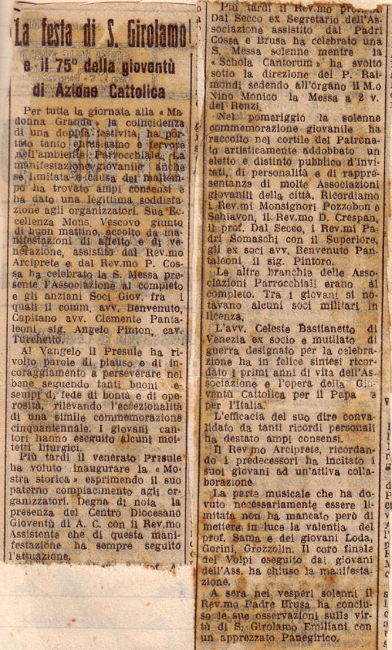

31 Luglio 1943
Oggi tutta la Comunità si è riunita per il consueto atto di umiltà.
La solennità dell’Assunta che ci prepariamo a festeggiare servì di tema al M. Rev.do P. Superiore per la consueta esortazione.
P. Giov. Venini Sup. crs

Visto in atto di Visita
12. VIII. 43
P. P. Lorenzetti

13 Agosto 1943
Oggi è partito il M. Rev.do Padre Pietro Lorenzetti dopo aver passati due giorni fra noi in atto di visita.

21 Agosto 1943
Oggi è stato ricoverato d’urgenza il Fratello Pigato Sebastiano, prefetto degli orfani per una pleurite.

5 Settembre 1943
A sostituire Fr. Sebastiano, la cui malattia sembra lunga, è stato mandato dal P. Generale il chierico Gasparetto Bruno proveniente dallo Studentato di Corbetta.

6 Settembre 1943
Oggi tutta la Comunità religiosa si riunita per il consueto atto di umiltà. Il M. Rev.do P. Superiore, facendo eco all’invito di Mons. Vescovo, che ha indetto una settimana sacerdotale di p preghiere per la pace, ci ha esortato a pregare in questa settimana per questo scopo,raccomandando in modo speciale una più fedele osservanza della vita comune.
Seguì la soluzione del caso di morale da parte di P. Cappelletti.

27 Settembre 1943
Oggi il M. rev.do Padre Superiore ha radunato tutti i Religiosi per comunicarci che la S. Congregazione dei Religiosi ha nominato:” Delegatus Superioris Generalis Rev. P. Joseph Brusa, tamquam vices gerens ilspius Generalis cum omnibus facultatibus quas tribuendas eidem existimaverit idem Generalis “.

9 Ottobre 1943
Oggi Fr Sebastiano è ritornato dall’ospedale, dopo una lunga degenza. Ora si trova a S. Maria Maggiore per passare un periodo di convalescenza.

17 Ottobre 1943
Questa sera sono incominciati i S. Spirituali esercizi. Per le circostanze attuali i Padri non hanno potuto recarsi altrove. Gli esercizzanti sono P. Superiore, é. Parroco, Fr. Camillo e Fr. Sebastiano.

20 Ottobre 1943
Compra e vendita S. A. M. Gamberana e Cav. Mario Bressanin.
Ai primi di settembre 1941. Preliminari.
Sotto il nome di S. A. M. G. l’Ordine nostro possiede la casa di abitazione dei Padri, i cortili del Patronato ( salvo una striscia di proprietà della Chiesa ) e l’orto, diviso in due parti dal canale, corrente ad est dell’abside della Basilica.
Il Cav. Mario Bressanin possiede sotto il suo nome la casa contigua alla nostra ed il terreno retrostante delimitato dal muro di cinta di proprietà comune.
Al di là del canale detto Cav. M. Bressanin possiede sotto il nome di S. An. Industrie Automobilistiche Trevigiane S. I. A. T. il fabbricato e terreni dove ha sede l’Asilo di S. Maria Maggiore.
Volendo il predetto Signore sl terreno di sua proprietà e nei fabbricati dove ha sede l’Asilo dare sviluppo alla sua Industria, inviò a suo tempo al P. Parroco, presidente dell’Asilo, disdetta di affitto. Si tentò allora subito di venire ad una conciliante sistemazione.
Il Cav. Bressanin chiedeva ai Padri l’orto ed in compenso dava la casa contigua alla nostra e un appezzamento di terreno contiguo al cortile che fiancheggia la Chiesa, ambo le parti si dovevano impegnare a lasciare libera la casa e i terreni nel più breve tempo possibile.
Il primo convegno si tenne nello studio dell’avv. Costantini, presenti il Cav. Mario Bressanin e il M. Rev.do P. Giovanni Venini, Superiore della casa, per la S. A. M. Gamberana; il P. Michele Mondino, Parroco uscente ed il P. Bortolo Stefani, Parroco novello, in qualità di Presidente dell’Asilo.
A seguito di questo colloquio il Rev.do P. Venini partiva per como per conferire col Rev.mo P. Generale Giovanni Ceriani, il quale dava la sua approvazione in linea di massima.
Di ritorno veniva inviata la seguente lettera con le proposte nostre.
Treviso 8 Settembre 41
Ill.mo Sig. Avv. Antonio Costantini,
Oggetto: Proposta di permuta S. A. Marco Gamberana – Cav. Bressanin M.
A seguito del nostro ultimo colloquio svoltosi nel vs studio in ordine a quanto in oggetto, sono in grado di riferirvi quanto segue:
Saremo disposti ad entrare di massima nella trattativa di una permuta alle seguenti condizioni:
- La S. A. M. Gamberana cederebbe al Sig. cav. Bressanin l’appezzamento di terreno al Mapp. N. 269 ( vedasi plan. Mappale allegata, tinta verde ) ( è la parte di orto al di là del canale ).
- Il Sig. Cav. Bressanin dovrebbe in compenso cedere l’appezzamento di terreno e fabbricato ai mapp. N. 258, 265, 266, 512 ( vedasi plan. Mappale allegata, tinta terra di Siena ).
- La permuta dovrebbe avvenire senza alcun conguaglio rispetto al terreno ( è evidente la notevole differenza di prezzo fra i due appezzamenti ) nel mentre per il fabbricato al Mapp. N. 258 la S. A. Gamberana dovrebbe pagare il przzo al Sig. cav. Bressanin. Questi è quindi pregato, qualor accettasse di massima la prposta, di formulare la sua domanda di prezzo del fabbricato, pregandolo di tenersi su basi ragionevoli e considerando la nostra povertà ed il noile scopo a cui verrebbe adibito lo stabile.
Naturalmente i due enti dovrebbero essere consegnati reciprocamente liberi da persone e cose.
- Sarà possibile aderire alla proposta della copertura del canale a vostro favore, purchè si studi la possibilità di una piccola derivazione pel nostro fondo.
Speriamo che il vs. Sig. Cliente apprezzi la nostra buona volontà di andargli incontro e nell’attesa di conferma Vi porgiamo rispettosi saluti.
Il Superiore
P. Giovanni Venini
A questa lettera il Cav. Bressanin rispondeva a mezzo del suo legale in questi termini:
Treviso 10 sett. 41
M. Rev. Padre Don Giovanni Venini
Treviso
La proposta da lei fattami con sua lettera dell’8 s. col mio cliente Cav. Mario Bressanin per la S. I. Aut. di Treviso, è stata da me comunicata all’interessata.
In verità dal nostro colloquio precedente io avevo riportato l’impressione e la convinzione che un accordo onesto nel comune interesse, doveva essere possibile. Esaminando invece la proposta contenuta della lettera cui rispondo, il Cav. Bressanin ed io abbiamo con dispiacere e disappunto dovuto rilevare che la Soc. Gamberana, pretendendo M. 3200di terreno per cederne in corrispettivo 740, ha dimostrato l’intenzione precisa di non voler neanche avviare una seria discussione utile sull’argomento.
Per quanto si poteva essere ottimisti nel valutare il proprio e svalutare l’altrui, non concepibile o un errore simile o una pretesa tanto esorbitante.
Il Cav. Bressanin, sulle proposte da lei enunciate, non può e non crede avviare alcuna discussione, tanto più che tra gli immobili offerti in corrispettivo di quelli della Siat non è compreso il mapp. 264 da quest’ultimo richiesto.
Comunicandole quanto sopra devo anche rinnovarle l’avvertimento che, terminate le formalità necessarie, la mia cliente sarà costretta di insistere, come ha già richiesto, la riconsegna dell’immobile affittato attualmente per l’Asilo.
Sono dispiacente che la pratica da me esperita non abbia sortito l’effetto desiderato, e frattanto bem distintamente La saluto.
Antonio Costantini
A questa lettera veniva così risposto:
Treviso 15 sett. 41
Ill.mo Sig. Avv,. Antonio Costantini
Treviso
Dal vs del 10 c. m ho rilevato come il Sig. Avv. Cav. Bressanin non intenda prendere in considerazione la proposta fattagli con mia dell’8 c. m.
Non mi rimane quindi di dare come passata la pratica. Tuttavia al solo scopo di togliere eventuali malintesi, mi sia permesso di aggiungere:
- La proposta di permuta del terreno contemplava mq 750 da cedere per mq 2900 circa, da ricevere ( ma pur piccola superficie devesi considerare facenti parte della casa Sartori-Righetti ) ed è stata così formulata dopo aver udito il parere di competenti e di tecnici.
- La cessione del Mapp. N. 264 sarebbe pregiudizievole per il Santuario per molteplici ragioni e principalmente: la vicinanza di nuove fabbriche, servitù di propspetto e di luci, rumori, ecc.
Non ero però escluso che se il Sig. Bressanin mi avesse presetata una controproposta concreta, anche verbale, tenendo in debito conto il sacrificio che verrebbe da noi fatto con tale cessione, si avesse potuto studiare una tale possibilità.
Distinti saluti.
Il Superiore
P. Giovanni Venini
Come si vede da parte nostra non era sembrato opportuno cedere il mapp. 264 ( è la striscia di orto al di qua del canale ) poiché troppo vicino alla chiesa. Non era conveniente liberarci da una schiavitù e crearcene un’altra.
Così si chiude il primo tempo delle trattative.
II
Le trattative vengono riprese alla fine di settembre a mezzo del Sig. Ing.re Lorenzo Melchiorri.
Nello studio di questi il P. Superiore potè vedere un progetto del Cav. Bressanin da elaborarsi dallo stesso Ingegnere, con l’esecuzione del quale la nostra casa e chiesa veniva per sempre circondata da officine numerose per riparazione di motori.
Era un progetto; tuttavia sembrò prudente ritentare un accordo con Bressanin perché non venissimo accerchiati
L’ingegnere sopradetto offerse una soluzione che piacque. Propose di cedere al Cav. Bressanin anche il mapp. 264 a condizione che fosse adibito come viale di accesso alle officine da costruirsi nei locali dell’Asilo e sui terreni di proprietà di Bressanin-Siat al di qua e al di là del canale.
Fattane parola a Bressanin, aderì alle proposte dell’ingegnere e così si ripresero le trattative.
Intanto il Cav. Bressanin aveva per conto della Siat dato lo sfratto all’asilo ed il P. Parroco Don Bortolo Stefani era citato in pretura nella sua qualità di presidente dell’asilo.
La discussione fu rinviata due volte e poi non seguì perché una nuova legge bloccava gli affitti per tutta la durata della guerra. Tuttavia il pretore Sig. Rossi si interpose per continuare le trattative in via amichevole.
I Padri preoccupati delle sorti dell’asilo furono d’avviso che si dovesse fare il possibile per venire ad un accordo.Tanto più che la possibilità di portare l’asilo in località detta “ Cartiera “ era sfumata.
Infatti il Signor Giovanni Ruminato, vero proprietario di una casa ivi situata, intestata nei catasti del nome di P. Michele Mondino, aveva fatto capire che non intendeva cederla ( cfr. p. 19 di questi libro ).
Il giorno 15 aprile il P. Superiore fu chiamato in Pretura dal soprannominato Pretore Sig. Rossi, il quale le proposte del Sig. Cav. Mario Bressanin.
Questi offriva un terreno poco superiore in superficie al nostro e chiedeva per la casa £ 140.000 ( centoquaranta mila ).
Il nostro perito, Cav. Mario Ferracin, stimava invece che il nostro terreno avesse un valore triplo, essendo su un’arteria principale; e la casa Bressanin sulle 85.000 ( ottantacinquemila ).
Il Superiore, riuniti i Padri in quello stesso giorno, rese noto quanto sopra. Partì tosto per Como per conferire con il Rev.mo P. Generale ed essere così pronti a rispondere al lunedì seguente al Pretore ( Vedi p. 20 e 21 di questo libro ).
Il lunedì seguente, nel pomeriggio, si trovavano in pretura, nello studio del detto Sig. Rossi, il Sig. Bressanin e il P. Superiore il quale oggrì oltre lo scambio dei terreni in questione £ 40.000 ( quarantamila ) a conguaglio per la casa, di proprietà di Bressanin e adiacenti alla nostra. Dopo un lungo dibattito, l’offerta fu elevata a £ 50.000 ( cinquantamila ).
Tutto sembrava convenuto quando detto Sig. Bressanin nella stessa riunione dichiarò che avrebbe accettato l’offerta ( da lui chiamata irrisoria ) di £ 50.000, ma apponeva la condizione che sil asciassero liberi i locali dell’asilo al prossimo S. Martino.
Il P. Superiore fece allora vivamente osservare che ciò non era possibile, perché non si poteva distruggere un’opera tanto utile e beneficaper affari privati; e, non potendo anche con la migliore volontà sistemare l’Asilo altrove, invocava la tutela della legge che bloccava gli affitti per la durata della guerra.
Così si chiudeva la seconda fase.
III delle trattative
Ai primi di luglio venne in visita il Rev.mo P. Generale, il quale considerata sul posto l’opportunità della permuta, lasciò incarico al P. Superiore di spiare il momento più opportuno per riprendere le trattative.
Il P. Superiore, dopo qualche tempo, faceva sapere al Cav. Bressanin che i Padri erano pronti a cedere subito il loro orto, dove detto signore avrebbe potuto avviare la sua industria in attesa di avere poi a sua disposizione anche i locali dell’Asilo con l’annesso cortile.
In breve le trattative furono riprese e portate a termine in diversi colloqui con il Cav. Bressanin.
Di tutto fu informato il Rev.mo P. Generale in una visita che fece il P. Superiore a Como in settembre. Si èassò così alla stipulazione dei preliminari.
Nello studio del notaio Dott. Galanti di Treviso si convenne che si sarebbe fatta la permuta dei terreni e con finta donazione il Cav. Bressanin avrebbe ceduta la casa attigua alla nostra dietro compenso di £ 50.000 ( cinquantamila ).
Preparati gli atti notarili il giorno 13 ottobre vennero firmati gli atti di permuta dal Rev. P. Generale per la S. A. Gamberana e dal Cav. Bressanin, il quale firmò l’atto di donazione; e alla presenza del P. Superiore, del geom. Mario Ferracin e del predetto notaio ricevette dal P. Generale £ 50.000 ( cinquantamila ), quale compenso pattuito.
Agli atti ufficiali fece seguito la firma di una convenzione che trascrivo.
Convenzione.
Treviso 13 ottobre 1942
Fra il Sig. Bressanin Cav. Uff. Mario, che agisce sia in proprio che quale Amministratore Unico della Società Industrie Automobili Treviso ( Siat ) con sede in Treviso, dall’una parte, , e il M. rev.do Padre Ceriani D. Giovanni quale presidente e legale rappresentante della Società Immobiliare Marco Gamberana con sede in Como, dall’altra, con riferimento aodierno atto di permuta N°. 9678 rep. Notaio Galanti si conviene quanto segue:
- Il Cav. Uff. Bressanin si presterà a tutte le pratiche necessarie per facilitare il rilascio, da parte dell’inquilino che lo occupa, del fabbricato e porzione di terreno da lui occupati ai Mapp.258, 265 a procurando di trovare altra abitazione per l’inquilino stesso.
A sua volta il M. Rev.do Padre Ceriani procurerà di render liberi nel più breve termine possibile il fabbricato ad uso Asilo Infantile ed il terreno annesso censiti ai Mapp. N°. 268=267 e di proprietà della Società Industrie Automobili Treviso, dichirando fin d’ora che l’Asilo stesso dovrebbe essere trasferitosi fabbricati al Mapp. N°. 258 ( occupato dagli inquilini Dal Molin e Pavan ).
- Il M. Rev.do P. Ceriani consegna al Cav. Uff. Bressanin quale amministratore della Siat le chiavi del fabbricato al Mapp. N°. 270 e si obbliga di consegnargli al più presto il terreno al Mapp. N°. 502 libero e sgombro dal deposito macchine, che esiste attualmente.
- Il muro fra il Mapp. N°. 269 e il Mapp. N°. 502verrà demolito a spese comuni ed i materiali di ricupero utilizzati nella costruzione del muro comune di che all’art. 4 lettera c) del rogito.
L?attuale accesso all’Asilo Infantile verrà soppressoe l’accesso all’Asilo stesso verrà dato dal cav. Uff. Bressanin sia per sé che per la Società Industrie Automobili Treviso, in via precaria e fino a che l’Asilo funzioni nel fabbricato al Mapp. N°. 268, attraverso la strada privata del Macello se ciò verrà consentito dal Comune, aprendo in tal caso a sua cura una porta sulla facciata est del fabbricato stesso; oppure in caso contrario attraverso i Mapp. N°. 264=512=265b con costruzione di una strada provvisoria e di una passerella sul canale a cura e spese di esso Cav. Uff. Bressanin.
Letto, confermato e sottoscritto.
( Seguono le firme di Mario Bressanin e di P. Ceriani D. Giovanni ).

Nota importante
Il Cav. Bressanin, come si è detto, donò la casa con donazione fittizia. In realtà il P. Generale versò £ 50.000 ( cinquantamila ) a conguaglio della permuta, che invero consiste nella cessione dell’orto da parte nostra e nella cessione di terreno e casa da parte del Cav. Bressanin.
La casa fu donata all’erigendo Ente di Culto per la cristiana educazione ecc. di cui si parleràa suo tempo, non essendo state ancora esperite le pratiche.
Riportiamo tuttavia due documenti importanti, perché non nascano equivoci e si creda proprietà Parrocchia ciò che è dei Padri Somaschi.
Treviso 25 sett. 1942
A S. Ecc. il vescovo di Treviso
Il sottoscritto P. Giovanni Venini, Superiore della Comunità dei Padri Somaschi in Treviso, espone quanto segue:
- L’Ordine dei Padri Somaschi possiede in Treviso sotto il nome di Società Anonima Marco Gamberana:
  - La casa abitata dai Padri, adiacente la chiesa di S. Maria Maggiore, con relativo cortile e orto.
  - L’Orfanotrofio S. Girolamo Emiliani con l’annessa chiesina cortili ed orti, nonché due appezzamenti di terreno con una casa colonica in località Biancade, Comune di Roncade. Tutta la proprietà fu donata dai coniugi mandruzzato Luigi e Pinelli Cornelia ai Padri Somaschi per erigervi un Orfanotrofio.
  - Per un contratto virtualmente concluso, i Padri Somaschi comprano dal Sig. Cav. Mario Bressanin che vende la casa attigua alla canonica e segnata nel catasto fabbricati al mappale N. 258. Con un atto privato detta proprietà passa ai Padri Somaschi, mentre con atto pubblico il Sig. Cav. Mario Bressanin la dona con donazione fittizia all’Ente di Culto che i Padri presenteranno.
- Dovendo ora per la nota legge, che rende obbligatoria la nominalità di cui sopra, sciogliere la Soc. An. M. Gamberana di cui sopra, il sottoscritto P. Giovanni Venini, autorizzato a ciò dal Rev.mo P. Giovanni Ceriani, Preposito Generale dei Padri Somaschi, comunica che è intenzione dei Padri di passare con donazione fittizia le proprietà, di cui sopra, ad Enti da Voi dipendenti con le clausole che seguono, se dall’Eccellenza Vostra saranno benignamente accettate: 1) i Padri e per essi la Società An. M. Gamberana donano con donazione fittizia allo erigendo Ente di Culto da denominarsi “ Istituto S. Girolamo Emiliani “ ecc. e alla Chiesa di S. Maria Maggiore in Treviso, la Casa, orto e cortili adiacenti a detta Chiesa, riservando tutti i loro diritti e doveri come se gli immobili fossero ad essi intestati. 2) I Padri, o per essi la Soc. An. Gamberana, donano con donazione fittizia allo erigendo Ente, da denominarsi “ Istituto S. Girolamo Emiliani per la istruzione ed educazione cristiana dei fanciulli della parrocchia di S. Maria Maggiore in Treviso o alla chiesa di S. Maria Maggiore in Treviso, i beni immobili dell’orfanotrofio.
Le relazioni economiche tra l’ordine dei Padri Somaschi e l’Orfanotrofio, quantunque diventato Ente di diritto rimangono quelle che erano prima, come sono indicate dalla convenzione tra i Padri ed i coniugi benefattori Mandruzzato e Cornelia Pinelli, di cui esiste copia anche nell’Archivio della ven. Curia Vescovile di Treviso. 3) I Padri a mezzodel Sig. Cav. Bressanin donano con donazione fittizia la casa di cui sopra al paragrafo 3° del N° 1 all’erigendo Ente o alla Chiesa di S. Maria Maggiore, riservando tutti i diritti e doveri, come se fosse ad essa intestata.
Data la natura e finalità delle opere, confidiamo di ottenere tutto il vostro alto e paterno appoggio.
Prostrato al bacio del sacro anello, mi professo dell’Ecc. Vostra Ill.ma e rev.ma
Dev.mo
P. Giovanni Venini
A questa lettera Mons. Vescovo rispondeva in data 30 settembre 1942.
M. Rev.do Padre Giovanni Venini,
Superiore dei RR. PP. Somaschi in S. Maria Maggiore
Treviso
Letta la vostra lettera del 25 settembre 1942, Vi significare al Rev.mo Padre Generale che non ho difficoltà che gli immobili, indicati nella vostra lettera, vengano intestati, per donazione della S. A. Gambarana o della Ditta Bressanin, ad un ente di culto da erigersi col nome di” Istituto S. Girolamo Emiliani per la educazione cristiana della gioventù della parrocchia di S. Maria Maggiore in Treviso “. Di conseguenza questo Ordinariato si presterà per le necessarie pratiche.
Se sarà ritenuto opportuno che, invece di mettere in ditta del detto erigendo ente, gli immobili siano intestati in tutto o in parte alla Basilica e Chiesa Parrocchiale di S. Maria Maggiore, ciò potrà essere fatto. Quantunque a mio modesto avviso semra preferibile allibrare i beni all’erigendo ente di culto, perché sia più facile la separazione della amministrazione e perché la chiesa amministrata da fabbriceria, dipende anche dalla autorità civile: ciò nei riflessi dei futuri avvenimenti.
Naturalmente la intestazione deve aver valore solo giuridico civile, mentre la proprietà rimane di diritto naturale e canonico del Ven. Ordine Somasco, con tutti i vantaggi e gli oneri.
Il sottoscritto quindi non intende assumere nessuna responsabilità per tutti i provvedimenti e gli impedimenti che potessero essere provocati dalla autorità e dalla legge civile.
Vi benedico paternamente.
Il Vescovo di Treviso
+ Antonio Maniero
Nota 2.a.
Con la compera della casa attigua e la permuta, venne risolta o è in via di soluzione un’ansiosa schiavitù di prospetto. Infatti molto grattacapi ebbero i Superiori per l’imprudenza di qualche religioso.
Basterà dare un’occhiata alla copia di frazionamento mappale per rilevare il beneficio che acquisterà la casa con i nuovi confini.
Si avrà così possibilità di avere una casa di formazione e di sistemare anche l’Asilo finchè la Provvidenza provvederà sede migliore e più conveniente.
3.a Nota.
La somma versata al Cav Bressanin da P. Generale fu di £ 50.000 ( cinquantamila ).
Detto Padre portò con sé da Como £ 40.000 ( quarantamila ). Il resto fu preso dal fondo di riserva di questa casa e non risultano nell’ordinaria Amministrazione se non nel prospetto generale del Bilancio annuale 1942-43, del registro cassa.
Consegna e lavori La consegna dei terreni, oggetto di permuta, doveva essere fatta all’undici novembre, invece, fu procrastinata fino a marzo, quando s’abbatterono i vecchi muri di cinta all’est e si ricostruirono suoi suoi confini.
Si ampliarono così i nuovi cortili del Patronato, sacrificando altra parte della proprietà dei Padri. Il lavoro fu eseguito dalla ditta Attilio Zorzenoni. Il muro di cinta non fu completato pr mancanza di materiale di costruzione. Tuttavia furono segnati i confini dalle fondamenta. Al di là della striscia di tre metri, che ci siamo riservata lungo le casette della Mansioneria de Luca, verrà presto piantata una siete, conforme ai patti convenuti.
Il muro di cinta cosò da parte nostra £ 20.000 ( ventimila ), compresi alcuni lavori di adattamento fatti in casa.
Sopra il teatro esistevano tre camerette, senza gabinetti, e con la venuta dei probandi a S. Maria Maggiore ci si trovava a disagio per insufficienza di locali.
Il Padre Superiore, sentito il parere dei Padri e ottenuto il permesso verbale del Rev.mo P. Generale nella sua visita, fece costruire, su progetto del Geom. Mario Ferracin le due camerette ed il gabinetto retrostanti l’organo.
Ecco il prospetto della spesa: lavoro di muratura £ 11.000 ( undicimila ), di falegnameria £ 4.500 ( quattromilacinquecento ), ( compresi altri lavori di casa ), di idraulica £ 3.650 ( tremila seicentocinquanta ).

20 Ottobre 1943
Ci giunge, datata del 17 ottobre, da Como questa lettera del Rev.mo P. Generale:
Molto Rev.do Padre,
con sommo gaudio comunico alla P. V. che la Sacra Congregazione dei Riti ha elargito al nostro ordine il privilegio dell’Ufficio e della Messa proprie in onore della B. V. Maria Mediatrice di tutte le grazie, da celebrarsi ogni anno il 31 maggio, col rito doppio maggiore.
La concessione preziosa ci sia davvero di stimolo a raggiungere il fine che ci siamo proposti e che la stessa S. Congregazione esprime in queste parole:” Quo pietas et religio erga B. V. Mariam inter sodales Ordinis Cler. Reg. a Somascha in dies augeatur uberimosque fructus in puerorum institutione ex hac devozione ipsi hauriri valeant “.
La P. V. veda di provvedere da sé per codesta casali Proprium della Messa e dell’Ufficio.
Che la madonna ci aiuti.
Con affetto saluto e benedico la P. V. e tutti codesti religiosi.
Aff.mo nel Signore
P. Ceriani

25 Ottobre 1943
Oggi il M. Rev.do Padre Superiore ha radunato tutti i Religiosi della Casa e dell’orfanotrofio per il consueto atto di umiltà.
Ci ha disposti parlandoci delle feste vicine di Cristo Re e di tutti i Santi. Ci ha esortati a vedere in loro i modelli, che dobbiamo cercare di imitare.
Seguì il Capitolo della Casa. Su proposta del M. Rev.do Padre Superiore si decise di riprendere le trattative per la compera di uno stabile di proprietà effettiva del Sig. Giovanni Rubinato, contratto che fatto dal Rev.do P. Mondino, per varie cause era stato sospeso.
Seguì la soluzione del caso di morale, fatta dal P. Cappelletti.

11 Novembre 1943
In data 7 Novembre 1943, il Rev.mo Padre Giuseppe Brusa, delegato generale, ci scrive:
“ Ricordo che prima del termine del presente anno i Padri Novelli, tenuti a subire gli esami quinquennali dovranno essere esaminati sul programma precedentemente stabilito, secondo le disposizioni del Codice J. C. e delle S. Regole.
Se la Commissione non potesse, per qualunque motivo, essere costituita tutta da nostri Padri, si scelga un Sacerdote estraneo che esamini assiemeal P. Superiore. L’esito degli esami, distinto per ogni singola materia, sia a me inviato prima del termine del presente anno.
P. Giuseppe Brusa, Delegato Generale

16 Novembre 1943
Circolare del Rev.mo P. Brusa, Delegato Generale, N. 004:
“ M. R. Padre,
prego volermi inviare con sollecitudine una relazione secondo lo schema qui unito.
Tale relazione dia dettagliatamente i dati del passato anno scolastico e rechi, almeno sommariamente, le condizioni dell’anno scolastico in corso.
Cordiali saluti nel Signore.
P. Giuseppe Brusa, Delegato Generale

21 Novembre 1943
Oggi ha incominciato i SS. Esercizi il Rev. P. Giuseppe Cossa. Dureranno fino a sabato 27. Date le circostanze attuali di guerra, li fa da solo in casa.

20 Novembre 1943
Oggi il M. R. P. Superiore ha raccolto tutta intera la famiglia religiosa per il consueto atto di umiltà.
“ In prossimità della festa dell’Immacolata “ ha detto il P. Superiore, “ ci deve essere sempre bello prepararci a festeggiare degnamente questa bella ricorrenza “. Ci parlò poi dell’Avvento come di un tempo di penitenza, di preparazione al Santo Natale specialmente con una osservanza più esatta delle Regole.
Seguì la soluzione del caso di morale, fatta dal P. Giovanni Ciscato.
Il M. R. P. Superiore trattenne i Padri per comunicare una vertenza sorta fra la casa e l’amministratore dei suoi beni, Mario Ferracin, in seguito alla liquidazione del colono Golfetto. I padri hanno respinto le proposte di Ferracin tendenti a sfruttare la Casa prorogando la fittanza a tutto il 1947, con danno della casa stessa, che dalle sue campagne non ricava che un fitto minimo.

6 Dicembre 1943
Oggi alla presenza del P. Superiore, P. Ciscato e un professore del Seminario locale hanno dato gli esami di dogmatica, morale e liturgia i Padri P. Stanislao Cappelletti, P. Antonio Raimondi e P. Giuseppe Cossa.

18 Dicembre 1943
Lettera del Rev.mo P. Generale.
“ M. R. P. Superiore,
s’avvicina la festa della pace, ma purtroppo la pace è sparita dal mondo! Anche la nostra umile Congregazione ne risente gli effetti. Dalle nostre case dell’America solamente qualche mese fa ebbi dal M. R. P. Commissario l’assicurazione, con sole 25 parole, che nulla v’è di male, mentre saluta tutti affettuosamente.
Dalla Svizzera da tre mesi siamo senza una riga ed in Italia difficili i viaggi e lente le comunicazioni.
La nostra Casa di Milano è ridotta in maceria e la bella chiesa della Maddalena di Genova per ben due volte fu gravemente danneggiata e gravemente danneggiata anche la casa.
Siano ancora rese grazie a Dio che non vi furono vittime.
Il Collegio Emiliani, pur restando in Nervi, ha dovuto sfollare dalla sua bella sede.
Ma cosa sono i nostri dolori e le nostre angustie in confronto dei dolori che oggi coprono la terra?
In tempi simili la SS. Vergine ci diede il nostro Padre e Fondatore, il quale nella preghiera e nella penitenza divenne il santo della carità. Essain modo particolare è a noi Madre. Riponiamo tutta la nostra fiducia in Lei. Colla devota recita quotidiana del S. Rosario in comune e con atti speciali di devozione preghiamoLa che ci faccia degni figli del nostro S. Padre e faccia santi i Sacerdoti e Religiosi tutti.
Preghiamo in modo particolare pel Santo Padre, per la Chiesa e per tutti coloro che oggi tanto soffrono.
Se non fu fatto, si rinnovi solennemente l’atto di consacrazione al Cuore Immacolato di Maria
A tutti rivolgo i miei saluti. “ Et pax Dei quae exsuperat omnem sensum, custodiat corda vestra et intelligentias vestras in Cristo Jesu Domino nostro “.
Como, 15 dicembre 1943
Vostro aff.mo
P. Ceriani D. Giovanni

10 Dicembre 1943
Oggi è partito Fr. Pigato Sebastiano, mandato dai Superiori a Corbetta per prepararsi alla professione solenne. Finora è stato prefetto agli orfani nel nostro Orfanotrofio.

28 Dicembre 1943
Il Rev.mo P. D. Giuseppe Dott. Brusa, Delegato Generale, in visita.
“ Venuto a Treviso in rapida fraterna visita a questa casa di Santa Maria Maggiore, ho potuto notare con intimo compiacimento mio che l’impostazione della vita regolare è data con energia e buona volontà.
Sono pure lieto di costatare la fervida operosità di tutti questi religiosi, che sotto la guida del loro P. Superioresvolgono davvero vasta opera di bene nel campo della Parrocchia-Santuario, dello 0orfanotrofio e del Patronato.
Mentre ne benedico il Signore esorto tutti, a nome del P. Generale, a continuare in tale spirito di buona volontà e regolarità, a essere sempre docile alle indicazioni e direttive del Superiore che inquadra la multiforme azione singolare nel panorama più vasto di un risultato di insieme.
Esorto a sentirsi sempre più intimamente uniti, fraternamente uniti con quell’amore che non è semplice tolleranza, ma è affetto che ripara, supplica, aiuta, collabora in tutto e per tutto.
E il Signore, per intercessione di Maria SS.ma Mediatrice di Grazia e del Nostro S. Padre, benedica tutti coi suoi favori celesti di grazia.
Raccomando che sia ridotta la vastità dell’intervento delle Suore in casa o nelle opere parrocchiali che strettamente non le riguardano: il Superiore provveda.
Faccio voto che il Santuario divenga un centro di devozione alla Madonna Madre di Grazia, in tutta la Diocesi.
Mi auguro che il piccolo Probandato abbia presto incremento fecondo di bene.
Treviso 29.XII.1943
P. Gius. Brusa, Deleg. Generale

30 Dicembre 1943
E’ partito oggi il Rev.mo P. Brusa, Delegato Generale, venuto a Treviso in visita canonica. Prima di partire ci volle tutti in Cappella per il Capitolo.
Dopo di aver portato il saluto del rev.mo P. Generale, ci disse di essersi compiaciuto per il lavoro che vanno svolgendo questi religiosi e ci esortò a continuare a seguire le direttive del m. Rev.do P. Superiore.
Alla esortazione seguì l’accusa della colpa di tutti i religiosi.
Anno 1944

7 Gennaio 1944
Oggi il M. R. P. Superiore ha accompagnato i probandi e gli orfani a Colfrancui di Oderzo. Vista la situazione sempre più preoccupante per i continui allarmi aerei approfittando delle vacanze natalizie, il P. Superiore prese la decisione.
Il giorno 4 u. s. venivano autotrasportati i letti, la cucina, ecc; il 7 gli orfani con i probandi di S. M. Maggiore.
A Treviso rimasero solo gli orfani delle commerciali ed industriali, n. 12, P. Cappelletti e Fr. Giacomo, mentre P. Raimondi ed il Ch. Bruno Gasparetto seguono gli orfani a Colfrancui.
La casa ci fu offerta da quel Curato di vecchia conoscenza . Lodevole e confortante l’aiuto dei giovani padri P. Cossa, P. Raimondi e P. Cappelletti nella sistemazione della casa.

10 Febbraio 1944
Oggi i P. Superiore ha radunato i Padri e Fratelli. Dopo brevi parole ha letto e commentata la seguente lettera del Rev.mo P. D. Giuseppe Brusa, Delegato Generale:
“ Carissimi Confratelli,
una delle glorie più belle e sante dei figli di S. Girolamo deve essere certamente quella di diffondere con tutte le forze la devozione aalla cara Madre nostra del cielo, celeste Protettrice e Iniziatrice del nostro Ordine.
E’ ben giusto quindi che, nel fervore che ovunque si suscita nel nome di Maria e del suo Immacolato Cuore, dopo le apparizioni di Fatima e gli inviti del Romano Pontefice, anche noi diamo il nostro contributo di affetto e di venerazione figliaele.
E in modo particolare questo è un vostro dovere e un vostro consolante e gioioso diritto, avendo voi in custodia un Santuario della Madonna, che se riscuote tanta venerazione presso il popolo cristiano, si ricollega tanto intimamente con le nostre stesse origini.
Mi rifaccio quindi ad uno dei desideri e ricordi lasciativi nella mia breve visita, della quale serbo vivo il grato ricordo, esortandovi a continuare nella propagazione della devozione a Maria SS.
Continuare e migliorare.
Né ci sia di ostacolo la tristizia dei tempi, che tanta remora mettono alle iniziative del bene. Le difficoltà anzi ci devono incoraggiare a fare sempre di più, perché è la madonna stessa che lo dice a Fatima, - Noi non potremo uscire da questi tempi e dalla loro rovina di beni materiali e più ancora soprannaturali, se la Madonna non ci aiutasse.
Coraggio quindi e ardente e inestinguibile amore alla Mamma nostra: che esasa sia amata da tutti immensamente e che in questo rifiorire della devozione mariana una parte sia dovuta anche a noi, a voi, carissimi confratelli, per quanto riguarda i luoghi vostri.
E’ questa l’ora di Maria, e la Vergine buona e santa ci saprà ricambiare quanto per Lei e quindi per il trionfo di Gesù avremo fatto nella nostra breve vita.
Ognuno in particolare meditie spesso sulle verità che più accendono i cuori di amore verso questa tenera e amorosa Madre.
Fra i tanti libri che i cristiani autori hanno diffuso vi consiglio in modo particolare l’opera del Campana e la Mariologia del Roschini. E parlate spesso, nelle vostre prediche e private esortazioni alle anime, della devozione alla madonna, aiutate tutti i cuori a sollevarsi a quelle altezze di bene che la vita cristiana promette a ognuno dei fedeli mediante la devozione a Maria SS.
Si leggano appena possibile in comune le opere del beato di Monfort; felici certamente se la comprensione completa della devozione alla Madonna ci porterà ad offrirci e a fare offrire a Lei altre anime come schiave e figlie di Maria.
E diffondete poi opuscoli, foglietti che parlino di Maria SS.
Tanto indicato un librettodi un nostro Padre di Corbetta sulla Mediazione universale di Maria SS.
Fortunati noi e l’ordine nostro se avremo contribuito col nostro apostolato zelante a far porre presto sul capo di Maria, Madre nostra, questo altro diadema fulgidissimo di gloria: Maria proclamata Mediatrice di tutte le grazie.
Mi auguro davvero che il Santuario di S. Maria Maggiore divenga per l’opera nostra un vero centro divampante di devozione alla Madonna, “ Madre di grazia “ come La chiamava già il nostro Santo, proprio in quella tavoletta che a memoria del beneficio avutofaceva appendere accanto alla venerata effige, di cui siete ora voi i fortunati custodi.
Cercate quindi di fare qualche cosa, molte cose, senza esitare, senza aver paura di propria insufficienza, senza temere ostacoli: nulla ci arresti davanti a questo nostro dovere, davanti a questo nostro santo diritto.
Io vi seguo con tutta la simpatiae il fraterno affetto che il Signore mi ispira per voi e pregherò per quanto mi è possibile questa mia celeste Patrona che dia a Voi la gioia e le grazie che a me ha dato, anzi ve ne dia, poiché più ne meritate, a mille doppi.
Nel presente capitolo stabilite con cura quanto potete fare e poi tornateci sopra spesso col vostro pensiero, più ancora col vostro cuore.
E’ questa una consegna ben lieta e beatificante che vi do: fate amare e amate tanto, tanto la madonna, Madre di Dio e Madre nostra, vincitrice di tutte le battaglie di Dio, Celeste Mediatrice di tutte le grazie, Mamma amabilissima, nostra unica e insostituibile speranza, certezza sicura di ogni bene.
E il S. Rosario sia l’arma delle vittorie e il sollievo dei dolori e il riposo nell’aggravante lavoro quotidiano.
La pace di Dio che supera ogni umano sentimento custodisca i vostri cuori e la protezione di Maria SS si faccia sempre sentire in vooi e nelle vostre cose e sui vostri lavori di apostolato.
Vi benedico di cuore con tutto l’affetto.
Aff.mo confratello
P. Giuseppe Brusa, Del. Generale Vicegerente

7 Marzo 1944
Circolare del P. Brusa sulle condizioni di salute del P. Generale:
B. D.
Molto Rev.do Padre,
Le condizioni di salute del nostro veneratissimo Padre Generale, rimaste soddisfacenti in questi ultimi tempi, destano ora qualche preoccupazione.
Appena in possesso di notizie più sicure, dopo la visita medicaaccuratissima che in questi giorni gli verrà fatta, mi farò dovere di informare V. P. e gli altri confratelli.
Frattanto dispongo che, come segno di affettuosa riconoscenza per tutto quello che il Rev.mo Padre ha fatto per il nostro Ordine, in ogni casa si preghi e si celebri almeno una S. Messa, meglio un triduo di messe, per ottenere dal Signore, per intercessione di Maria SS., Mediatrice di tutte le grazie e del nostro S. Fondatore, una guarigione completa.Tutta la corrispondenza che riguarda il governo dell’Ordine sia sempre indirizzata al Rev.mo P. Generale o anche a ame personalmente, che ho occasione di conferire spesso con Lui.
Saluti fraterni all P. V e a tutti i confratelli.
Dev.mo nel Signore
P. Giuseppe Brusa, delegato Generale
9.III.1944
Il M. Rev.do P. Superiore legge a tutta la Comunità la lettera del Rev.mo P. Brusa e dispone quanto segue: 1. inizio immediato di un triduo di SS. Messe, da celebrarsi all’altare della Madonna. 2. Tutti i Padri nella celebrazione della S. Messa, quando il rito lo permette, aggiungano la colletta pro infirmo. 3. In comune dopo la seconda meditazione si faccia un triduo al nostro S. Padre Girolamo.

13 Marzo 1944
Oggi si è ultimato il triduo di SS. Messe per impetrare da Dio mediante l’intercessione di Maria, mediatrice di tutte le grazie e del nostro S. Padre Girolamo la guarigione del nostro Rev.mo P. Generale.

20 Marzo 1944
Il M. R. P. Superiore dopo le preghiere di rito, ha rivolto ai religiosi una breve ma sentita esortazione sulla necessità della conoscenza di noi stessi.
Difatti chi vuol perfezionarsi senza conoscersi pecca di presunzione e col tempo cade in un assoluto scoraggiamento.
Al contrario la chiara conoscenza di se stessi ci induce ad innalzare al Signore l’inno del ringraziamento con tutte le nostre potenze, “ intelletto e volontà “, per tutto quello che noi conosciamo nella sua luce ( grazie, debolezze da correggere, ecc. ).
La conoscenza ci sarà facile se useremo degli esami “ generale e particolare “.
Infine seguì l’accusa della colpa.
Terminato il Capitolo i Padri si sono radunati per risolvere due casi di morale.
Il P. Cossa risolse il primo, e il P. Cappelletti il secondo.

21 Marzo 1944
Il P. Superiore, dopo aver ricevuta una lettera del rev.mo P. Brusa, dove esprimeva il desiderio di conferire con lui, il P. Superiore parte per recarsi a Como e a Corbetta.

24 Marzo 1944
Oggi è ritornato il P. Superiore, portandoci notizie sicure circa la salute del Rev.mo P. Generale e ci esorta a voler intensificare le nostre preghiere, poiché le condizioni sono assai allarmanti.
B. D.
Molto Rev.do Padre,
le condizioni di salute del nostro Ven.mo P. Generale rimangono piuttosto preoccupanti e non accennano ad una facile ed immediata ripresa.
A giorni egli entrerà, per un periodo di cura e di riposo, nella clinica del Prof. gavazzeni in Bergamo.
Pur ripromettendoci molto da tutti i rimedi umani adoperati con tutta la cura e la devozione figliale, corroboriamo tutto con la continua preghiera e l’offerta a Dio dei nostri sacrifici.
Sarà mia sollecitudine tenere la P. V. costantemente informata di tutto l’andamento della cura e dei suoi risultati.
Salutando tutti nel nome del Signore, della P. V.
Aff.mo confratello
P. Giuseppe Brusa, Delegato Gen. Vicegerente
P. S.
Da tutte le case ricevo lettere che assicurano contributo di figliali preghiere.
Ringrazio ed esprimo a tutti la viva riconoscenza del rev.mo P. Generale.

7 Aprile 1944
Descrizione fatta da “ Vita del Popolo “, 23.IV.44.
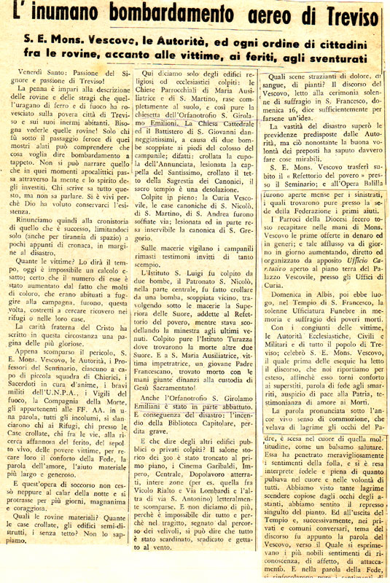
( continua l’articolo nelle ultime righe ) E nella parola della Fede, si rinfocolarono pure i sentimenti di fiero amor di Patria, Patria che non muore: iddio non visita mai così tragicamente i suoi figli se non per concedere poi ad essi un bene maggiore: e sul sacrificio di tante vittime innocentidell’odio, che oggi impera nel mondo, faccia Iddio che spunti bello, paradisiaco il fiore dell’amore, che tutti ci unisca, in un’era di pace, nella grande famiglia cristiana dei popoli.

Per completare questa pagina dolorosa, accenniamo ai gravi danni che il nostro Orfanotrofio S. Girolamo Emiliani ha subito:
1.
La Chiesa: quasi del tutto abbattuta. Di essa ci restano l’altare maggiore, la piccola sagrestia e il campanile.
Della sua suppellettile si sono potuto salvare parecchi banchi, l’altare di legno del S. Cuore di Gesù colla relativa palla, il quadro della Madonna Immacolata.
Della cappella del N. S. Padre Girolamo fu tutto distrutto.
2.
L’Istituto: a) la parte nuova fu gravemente danneggiata venendo completamente distrutto: la cucina, il refettorio dei Padri, gran parte del dormitorio sovrastante la cucina, il refettorio dei Padri e la guardaroba.
Le altri parti de fabbricato sono assai pericolanti.
b) La parte vecchia: nessuna parte è crollata, ma i danni sotto un certo aspetto sono più rilevanti in quanto i muri sono tanto scossi che si dovrà, secondo il giudizio dell’Ing. Candiani, tutto abbattere se vuole riedificare.
3.
La casa colonica, posta ad est dell’istituto, fu completamente distrutta. In questo frangente trovò la morte il nostro contadino, Emilio Lorcisa.
4.
Rovinati sono: il cortile, l’orto, il campo, colpiti da varie bombedi grosso calibro.
In questa circostanza si vide il Molto rev. Padre Superiore piangere in mezzo alle rovine. Bella ed edificante la sua sottomissione al divino volere. Come fosse un manovale qualsiasi, aiutato da alcuni confratelli, iniziò il lavoro di sgombero dei materiali.
In questi umili uffici era il Padre buono che coll’esempio rincorava i figli scossi dai terribili avvenimenti del Venerdì Santo.

9 Aprile 1944, Pasqua
Lettera del P. Brusa per la S. Pasqua.
Molto Rev.fo Padre,
il Rev.mo nostro P. Generale mi incarica di inviare a tutti i religiosi il suo paterno augurio per la S. Pasqua, insieme con una parola di esortazione e di conforto.
In mezzo alle prove che di giorno in giorno si fanno più gravi e dolorose per la povera umanità, e quindi anche per noi, manteniamo nel nostro animo quella serena tranquillità che sorge unicamente dal fiducioso abbandono in Dio, che ci ama. Facciamo anzi opera di apostolato per spargere attorno a noi, nelle anime, questa fiduciosa attesa nella Provvidenza, non trascurando nessun bene, coltivando la mortificazione , pregando ed offrendo il nostro sacrificio nell’unione più intima con Gesù sofferente.
Trionferemo allora con Gesù risorto nella gioia dell’umanità restituita alla pace nel Regno della giustizia e della carità.
E in particolare, quasi meta spirituale da raggiungere in questo periodo, si raccomanda a tutti i Religiosi la cura più sollecita perché la meditazione dia frutti più copiosi per le anime nostre e perché l’ufficio Divino ( o della Madonna ) sia recitato digne, attente ac devote, in modo tale da attirare sulla nostra anima, sulla Patria nostra, sul mondo la benedizione di Dio.
E si preghi in modo speciale per il Papa, si facciano conoscere il suo pensiero e la sua azione di bene.
E Gesù Risorto custodisca le anime vostre e vi ricolmi di ogni celeste benedizione.
Agli auguri del Rev.mo P. Generale unisco i miei personali e quelli di questa Comunità dello Studentato dei Chierici.
Invito di nuovo tutti a pregare, a pregare molto per il nostro Rev.mo P. Generale, perché le sue condizioni di salute rimangono piuttosto preoccupanti. Si spera molto nella cura che egli compie ora nella Clinica del Prof. Gavazzeni a Bergamo, ma più io credo si debba sperare nella preghiera e nella benigna intercessione di Maria SS. E di S. Girolamo.
Auguro di nuovo ogni bene per la S. Pasqua.
Mi professo della P. V. aff.mo confratello
P. Giuseppe Brusa, Delegato Generale Vicegerente

11 Aprile 1944
Oggi, accompagnato dal Rev. P. Giuseppe Cossa, Fr. Giacomo Riva, dopo il grande bombardamento del Venerdì Santo, lascia definitivamente Treviso, avendo lavorato per molti anni e in questa nostra casa in qualità di sagrestano e di assistente nel nostro Orfanotrofio.
Il caro Fratello desideroso del bene della nostra Congregazione, non si risparmiava. Ammirabile era la sua prontezza, nonostante l’età e gli acciacchi, nel correre a destra e a sinistra a beneficio del nostro Orfanotrofio.
Alla sera era raggiante quando di ritorno dalle sue fatiche poteva comunicare al P. Superiore un buon raccolto
Sentito era in questo nostro confratello, l’amore alla nostra cara Congregazione.
V.to P. D. Giovanni Venini Sup.

15 Aprile 1944
Alle prime ore del mattino arriva da Como il Rev. P. Giuseppe Cossa. Con sé ha il Fr Luigi Brenna della casa di Como, il quale rimarrà a Treviso per una ventina di giorniper aiutare a rimuovere dalle macerie ciò che può essere ancora utilizzabile del nostro Orfanotrofio.

16 Aprile 1944
Dopo il bombardamento del Venerdì Santo, essendo stato moltissimo danneggiato il nostro Orfanotrofio, i pochi ragazzi, rimasti dopo lo sfollamento del 7 gennaio 1944, lasciano l’Istituto; il Rev. P. Cappelletti, essendo libero si porta a Colfrancui di Oderzo per aiutare il P. D. Antonio Raimondi e il Ch. Bruno Gasparetto nella disciplina e nella scuola.

Lettera del Rev.mo P. Brusa dopo il bombardamento
B. D.
Molto Rev.do Padre Carissimo,
Direttissimi fratelli,
Dio sia benedetto!
Avevo appreso dai giornali qualche sommaria notizia delle distruzioni e ancora speravo che il Signore avesse risparmiato noi e le cose nostre, quando la venuta di P. Cossa e Fr. Giacomo mi illustrò in pieno la la grande sventura che colpendo voi, ha colpito noi tutti e il nostro Ordine.
Vorrei esservi vicino ora anche con il corpo, come vi sono vicino con il cuore e con l’animo di fratello e Superiore per esprimervi tutta la mia partecipazione al vostro dolore, ai vostri incubi,ai vostri timori per l’avvenire.
Miei cari fratelli, è l’ora della prova, che il Signore ci trovi preparati.
Stringiamoci a Gesù Crocifisso, anche nei gaudi della solennità pasquale, sviluppando più intimamente la nostra dedizione a Maria addolorata, andiamo avanti nel nome del Signore.
La furia del male non può toccarci anche se demolisse l’opera nostra materiale e Dio non ci priva delle sue consolazioni che darcene delle maggiori.
Viviamo così fiduciosi, abbandonati in Dio.
Io vi prometo e me prendo impegno davanti a Dio e agli uomini, che per quanto dipenderà dalla mia povera opera, l’Orfanotrofio risorgerà presto più grande e riprenderà la sua vita e la sua attività di bene.
Coraggio! Salvate il salvabile e mettetelo al sicuro.
Vi mando per aiuto il Fr. Luigi Brenna.
Spero essere presto tra voi per consolarci a vicenda, per darci a vicenda la consolazione di cui questo nostro povero cuore umano ha tanto bisogno mella sua miseria umana.
Sono con voi e per voi prego e per voi preghiamo tutti.
Che la vostra condotta sia in tutto degna dei figli di S. Girolamo: niente paure, vicino a gesù.
Vi benedico di cuore e vi assicuro di un mio affetto e di un ricordo al Signore tutto particolare.
Aff.mo confratello
P. Giuseppe Brusa, Delegato Generale Vicegerente

28 Aprile 1944
Oggi, essendo la Comunità divisa a causa dello sfollamento dell’Orfanotrofio, il Molto Rev.do Padre Superiore parte per Colfrancui per la rinnovazione dei voti di quei religiosi ( P. Raimondi, P. Cappelletti, Ch. Gasparetto ) che attualmente convivono tra gli orfani e pochi probandi; questi ultimi con vero fervore fecero la loro promessa di essere fedeli e a suo tempo fare la professione.
Il P. Superiore nel ritorno ha dimostrato tutto il suo contento perché ha potuto constatare che a Colfrancui tutto procede bene.

29 Aprile 1944
Secondo le prescrizioni del n. 400 delle nostre S. Regole, il Molto Rev.do Padre Superiore, ai piedi dell’altare della Madonna Grande ha radunato la famiglia religiosa per la annuale rinnovazione dei voti religiosi.
Dopo le preghiere di rito, il M. R. P. Superiore ha rivolto ai Religiosi un breve ma sentito fervorino attualissimo per la circostanza, incitando tutti a rinnovarci con quello stesso spirito ed ardore che il nostro S. Padre Girolamo fece un giorno ai piedi di questo stesso altare della vergine Taumaturga

30 Aprile 1944
Quest’anno il mese di maggio, data la circostanza speciale, dello sfollamento a causa del famoso bombardamento del Venerdì Santo, sarà predicato dai Padri Stefani ( parroco ), P. Venini ( Superiore ), P. G. Cossa, sostituendosi una sera per ciascuno.
Discreto il concorso del popolo.

2 Maggio 1944
Nel pomeriggio di oggi giunse da Paese il postulante Eliseo Gallegari
Il M. R. P. Superiore, avendo parlato con i Padri, stabilisce che il suddetto postulante rimanga in casa, a S. Maria Maggiore, per un periodo di prova, affidandolo al P. Giuseppe Cossa.
In seguito, se sarà stimato idoneo per la vita religiosa, partirà per Corbetta.

3 Maggio 1944
Il Molto R. P adre Superiore dopo aver avuto l’aiuto del Genio Civile, fa trasportare il salvato e il salvabile del nostro Orfanotrofio, prendendo come magazzino deposito metà del teatro di questa nostra parrocchia di S. Maria Maggiore
Nel pomeriggio il M. R. P. Superiore col P. Giov. Ciscato e il Cav. Geom. Mario Ferracin si reca al Genio Civ. per denunciare i danni avuti, ( nel bombardamento del Venerdì Santo ), nel beneficio di Fiera e nell’Orfanotrofio.

4 Maggio 1944
Il giornale locale Il gazzettino pubblica quanto segue:
“ Con i tipi della Scuola S. Girolamo Emiliani di Rapallo è uscito in questi giorni, in nitida e decorosa veste tipografica, il libro che moltissimi trevigiani attendevano: LA MADONNA GRANDE del Padre Somasco P. B. Pigato.
E’ la storia ricca di tante vicende della parrocchia e del celebre Santuario di S. Maria Maggiore in Treviso.
La minuziosa indagine storica, artistica e religiosa reca un notevole contributo alla già radicata devozione dei cittadini alla Madonna Grande
La gran copia dei particolari, i capitoli di storia, le illustrazioni ecc. rendono il volume assai interessante ed anche piacevole per la narrazione e gli episodi.
Ci riserviamo, a suo tempo, di farne una recensione, per quanto limitata, dato le ristrettezze dello spazio.

14 Maggio 1944
Oggi gli angloamericani hanno compiuto una terroristica incursione aggiungendo nuovi lutti e nuove rovine. La ferocia del nemico si è fatta sentire in modo straordinario nella nostra parrocchia, squarciando con bombe di groo calibro abitazioni civili.
Anche questa volta l’intercessione della nostra Madonna Grande ci ha liberati da disastri imminenti.
Le bombe sono cadute a poca distanza della nostra chiesa e della nostra casa portando complete distruzioni.
Due bombe, una nel giardinetto della casa della Sig. Fleischman, in Via Bonifacio, vicinissima alla nostra casa religiosa; l’altra all’imbocco di Via Oriani , non sono scoppiate.
Se fossero scoppiate che cosa sarebbe rimasto della nostra casa religiosa e del nostro Patronato?
Solo a Maria SS attribuiamo lo scampato pericolo.

16 Maggio 1944
Oggi parte Fr. Luigi Brenna, dopo di aver dato aiuto per un mese nel ricupero dei materiali del nostro Orfanotrofio.
Dire se questo caro fratello abbia fatto bene è cosa del tutto superflua. Ha lavorato indefessamente per tutti i giorni della sua permanenza, prodigandosi con vero interesse per il bene della nostra amata Congregazione.
Per noi tutti fu di grande esempio e di edificazione.
Tutti coloro che l’hanno avvicinato l’ottimo Fr. Luigi Brenna, sia religiosi che secolari, hanno riportato ottima impressione.
Sempre fu assiduo alla vita comune, specie alla S. meditazione e alle funzioni serali.
Partendo lascia in tutti noi il desiderio che presto ritorni.

17 Maggio 1944
Lettera del P. Superiore alle varie case nostre:
B. D.
Molto Rev.do Padre,
da diverse case ci chiedono notizie sulla sorte nostra e delle nostre opere.
Siamo tutti salvi per grazia di Maria SS.
Nel bombardamento del 7 Aprile abbiamo avuto la distruzione della chiesetta di S. Maria di caffoncello annessa all’orfanotrofio parzialmente distrutto ed abitabile solo in piccola parte, anche dopo le prime riparazioni.
Gli orfani erano sfollati in altra sede provvisoria dal 7 gennaio u. s. I religiosi e l’esiguo numero dei grandicelli rimasti in Treviso per ragioni di studio si salvarono tutti nel campanile di S. Maria Maggiore, dove si trovavano in preghiera.
Nella seconda incursione del 14 u. s. fummo latra volta salvi per miracolo.
Bombe caddero attorno al Santuario ma le due più vicine che avrebbero potuto distruggere la casa religiosa e le adiacenze rimasero inesplose
Fu una vera grazia di Maria SS.
Tuttavia la nostra desolazione è grande. I quartieri più belli e popolosi della parrocchia sono stati ferocemente colpiti e distrutti.
Circa 150 famiglie della parrocchia sono senza tetto.
Poche, per fortuna, le vittime.
La casa colonica del beneficio incendiata dalla 1.a incursione e colpita nella 2.a completa il uadro delle nostre rovine.
Abbiamo tanta fede nella ricostruzione. Voglia la P. V. con i confratelli amatissimi elevare al Signore una preghiera per noi in quest’ora di amarezza.
Porgendo devoti ossequi, mi creda in Xsto
Aff.mo confratello
P. D. Giovanni Venini c. r. s.

Il 21 Maggio 1944 La Vita del Popolo pubblicava quanto segue:

Il secondo inumano bombardamento di Treviso
Pochi minuti dopo il mezzogiorno di Domenica 14 maggio u. s. la Città di Treviso ha subito il suo secondo atroce e barbaro bombardamento.
Poche le vittime, poichè i cittadini, memori dello strazio del Venerdì Santo, si erano rifugiati, nella maggioranza, in campagna.
Il centro della Città ed il sobborgo di S. Maria Maggiore verso Fiera, furono l'epicentro di questa lotta tragica, che portò desolazione e rovine là, dove si innalzavano modeste abitazioni di gente onesta e lavoratrice, ora rimasta senza tetto e senza letto.
Sui luoghi del disastro si sono immediatamente portati S. E. Mons. Vescovo ed i cari e buoni Padri di S. Maria Maggiore, per confortare ed incuorareper assistere all’opera di salvataggio di alcuni rimasti sotto le macerie e all’opera di ricupero delle poche salme delle vittime
L'ottimo Padre Stefani, Parroco della Basilica, ripetendo così con tutti i suoi confratelli, i gesti pietosi già compiuti il Venerdì Santo, fece da barelliere per portare all'Ospedale un Povero ferito alle gambe.
Anche le altre Autorità accorsero per indirizzare l'opera delle brave squadre dei militi dell'U.N.P.A.
In questa incursione nessun edificio sacro è stato particolarmente colpito.
Si innalzino le nostre preghiere di suffragio per le povere vittime e si effonda ancor più l'opera di carità e di affettuoso aiuto verso i sinistrati.
Non vi è zona della Città - ora - che possa dirsi privilegiata.

18 Maggio 1944
Lettera del Rev.mo P. Brusa:
Molto Rev.do Padre,
Dio sia benedetto.
Per incarico del Rev.mo P. Generale vi comunico che con ulteriore rescritto della S. Congregazione dei Riti la festa della B. Vergine Maria Mediatrice di tutte le grazie, è stata fissata al 1 giugno, essendo il 31 maggio già impedito nel nostro calendario dal giorno dell’ottava della dedicazione delle nostre chiese.
Detta festa sarà celebrata sub ritu duplici majori, servatis rubricis. Pertanto quest’anno occorrendo quel giorno nell’ottava privilegiata di Penetecoste, il rito della festa della Madonna Mediatrice di tutte le grazie sarà semplificato ( ultimo vangelo nella messa ).
Approfitto dell’occasione per comunicarvi che il Rev.mo P. Generale è uscito dalla clinica, finito un primo periodo di cura. Le sue condizioni di salute destano pur sempre qualche preoccupazione, per cui raccomando tanto a tutti che si continuino le preghiere e si perseveri nell’offrire a Dio sacrfici e mortificazioni per il nostro Veneratissimo Padre.
Nel nome del Signore Gesù e di Maria Mediatrice di tutte le grazie porgo alla P. V. e a tutti i miei fraterni saluti.
Aff.mo confratello
P. Giuseppe Brusa, Delegato Generale Vicegerente

28 Maggio 1944
Da Somasca il P. Giov. Zonta Superiore ci comunica che nel Signore il carissimo Fr. Angelo Buzzone, professo solenne, ha lasciato la terra per il cielo.
Subito il P. Superiore ha radunato la famiglia religiosa per la recita dell’ufficio dei morti.

Per la storia della Madonna Grande.
L’Avvenire d’Italia:
La "Madonna Grande„
nella commossa rievocazione religiosa e storica del Padre G. B. Pigato
II libro che molti trevigiani attendevano è uscito per i tipi della Tipografia Emiliani, di Rapallo.
L'indagine minuziosa del Reverendo Autore che ha trasfuso nel volume la sua anima di Sacerdote` e devoto figlio di Maria, trova nel lettore la più viva simpatia e l'incondizionato plauso.
Storia vivace e anedottica nel tempo stesso completata da notizie recenti corredata da documenti che raccolgono quanto di più tradizionale s'è creato attorno al nostro Santuario Mariano, simbolo della devozione che i Trevigiani in ogni tempo hanno avuto per Maria Santissima che ancor oggi si presenta confortatrice e dispensatrice di grazie.
Spontaneo è il nostro grazie all'Autore che in riconoscenza ad una segnalata predilezione della Madonna Grande esperimentata più volte nella sua rnissione di Cappellano Militare nel fronte greco-albanese, ha vergato queste pagine che si fanno più volte rileggere con vero profitto spirituale.

La Vita del Popolo:
Compra e leggi.

“ La La Madonna Grande “

Storia della Parrocchia e del Santuario di Santa Maria Maggiore di Treviso
del Padre Somasco GB. Pigato
Dalla Scuola Tipografica S. Girolamo Emiliani di Rapallo, in bella veste, con artistica copertina a colori, è uscito questo grosso volume di pag. 300, primo della serie “ Collezione storica dei Padri Somaschi”, scritto dal Padre Somasco G. B. Pigato, graziato della Madonna Grande sul fronte greco, ove è narrata per filo e per segno, a base di documenti storici controllati, la Storia della Parrocchia e del Santuario di S. Maria Maggiore in Treviso.
L'opera che rivela nell'autore mente acuta e perspicace e buon fiuto di topo di biblioteca, è costata al giovane religioso parecchi mesi di fatica e di diligenti ricerche d'archivio; e quantunque qua e là porti qualche piccolo segno della frettolosità con cui ne fu redatta la stesura, essa è opera storica di valore.
In diciassette capitoli sono riassunte le varie vicende della Parrocchia e del Santuario, dalle origini, che risalgono a S. Prosdocimo (nel 780), fino ai nostri giorni.
La parte che racconta i fasti della Parrocchia sotto i Priori Nonantolani, i Commendatari, i Priori e gli Abbati Canonici Regolari ed infine i Parroci Diocesani (dal 780 al 1881), ci sembra assai omogenea e completa.
L'altra parte invece dedicata alla storia della Parrocchia sotto i Parroci-dell'Ordine dei Chierici Regolari Somaschi (dal 1881 al 1941), forse perchè i fatti sono recenti e perciò più facilmente memorabili dalla gente, ci sembra troppo ristretta ed incompleta.
Difatti, per es., non troviamo per nulla elencate alcune imponenti e grandiose manifestazioni compiute nel dopo guerra (1914-17) dall'Azione Cattolica Trevigiana, a carattere diocesano presso il Santuario.
Questa parte quindi merita di esser presa per mano (in una seconda edizione dell'Opera, che noi auspichiamo possa effettuarsi presto) poichè a gloria di Dio, della Madonna e dei buoni Padri Somaschi che officiano la Basilica, sta bene sia aggiornata.
Mancava una storia recente del Santuario della nostra « Madonna Grande »; per cui siamo vivamente grati al P. Pigato ed alla Congregazione dei Somaschi di averci voluto regalare questo bel libro, al quale auguriamo di poter entrare in tante famiglie per essere letto e per suscitare (come è desiderio dell'autore ) un aumento di amore verso la nostra Celeste Madre.
Il prezzo del volume (che è in vendita presso il Santuario) è di L. 30.
Al P. Pigato le più vive felicitazioni ed i più sentiti mi rallegro.

Il Gazzettino:

La storia della " Madonna Grande “
Le antichissime origini – Voti e miracoli – L’apparizione della Vergine a Donna Lucrezia della Torre
Il Padre Somasco Giovanni Battista Pigato, che fu valoroso combattente sui fronti greco-albanese e russo, inizia la prefazione al suo volume «La Madonna Grande» (storia della parrocchia e del santuario di Santa Maria Maggiore di Treviso) semplicemente così: «Chiedo scusa pubblicamente di questa libro perchè io per primo ne riconosco la eseguità rispetto all’argomento. A farmi perdonare, valga la buona volontà, che vi misi a compierlo, durante la convalescenza, fra un'operazione e l'altra, della ferita ricevuta in combattimento sul fronte albanese».
La sua nobile fatica, frutto d'una vasta cultura e di una profonda fede nella Religione e nella patria, merita invece d'essere assai apprezzata e i trevigiani, i quali amano la loro antica e gloriosa basilica, per primi sfoglieranno l'interessante libro, formato di circa trecento pagine, adorno di varie nitide illustrazioni, ricco di particolari e cenni storici accoppiato a una dovizia di episodi ancor inediti sulle vicende secolari d'una fra le più care e popolose parrocchie cittadine.
Per Treviso, città e campagna, il tempio che per i secoli è stato la scuola e il sostegno delle virtù civiche e religiose, è il Santuario di Santa Maria Maggiore. Il popolo lo chiama con un nome che esprime al vivo il suo innato sentimento: «La Madonna Grande»; anzi in dialetto: «La⁻Madonna Granda».
E' stata chiamata «grande», sembra, per distinguerla da un'altra effige di Maria; venerata nel Duomo e detta, appunto la «Madonna piccola» che si fa risalire a San Prosdocimo, discepolo di Pietro 1'Apostolo ed evangelizzatore di Padova dopo di esserne stato consacrato vescovo. Nella “Madonna grande” quel Santo ebbe sempre un altare a lui dedicato. Il documento più anteriore risalirebbe al 1414, ma presuppone l’esistenza del culto a San Prosdocimo molto più addietro, almeno dal secolo XI, quando la chiesa fu edificata per la seconda volta e della quale non è nota nessuna modificazione fino all’anno 1462.

Origini leggendarie
Le origini prime si confondono però nella leggenda: una data è certamente sicura, e cioè l'anno 780, la quale è documentata nel senso più rigoroso della parola, Nell’’80anno di ogni secolo si celebra il centenario del Santuario. Le feste dell'ultimo 1880 furono promosse dal canonico Giuseppe Sarto, papa Pio X, di santa memoria, avvenute fra un concorso straordinario di devoti e di pellegrini di tutta la provincia nostra.
Ritornando sull'argomento delle origini di Santa Maria Maggiore, tutti gli scrittori delle cose sacre di Treviso sono concordi ad assegnare a San Prosdocimo la prima origine. Più oltre non v'è che la tradizione che ci illumini e per trovare un po' di luce dobbiamo scendere a questo periodo di storia:
«Ci viene innanzi, vergato nella grassottella scrittura gotica del secolo XI un codice che ci conserva notizie particolareggiate intorno alla nostra chiesa, e ciòè nell'anno del Signor 780 settimo dell’mpero, di Carlo Magno, un Duca di nome Gevardo aveva edificato in un fondo di sua proprietà una Chiesa a onore e venerazione della beatissima Vergine Maria Madre di Dio, della S. Croce e della martire S. Fosca. L'aveva aggregata al Monastero di S. Silvestro di Nonantola, e ne aveva fatti venire anche dei monaci per un regolare servizio divino .
Dove sorgeva questa nuova Chiesa? Era situata in certa isola circondata dai due fiumi Cagnan e Sile, lontana circa un terzo di stadio dalla città di Treviso “.
Dunque, proprio nel luogo più caratteristico della città che anche in Dante è designato “ dove Sile e Cagnan s'accompagna “.
L’autore nella sua dotta cronistoria

accenna alle invasioni barbariche, alle conseguenti devastazioni. In quell'epoca la chiesa era aumentata in bellezza e dignità e doveva essere la più frequentata dai trevigiani. I monaci davano alle sacre funzioni molto splendore, vi trasportarono anche i corpi dei martiri Sinedrio e Teopompo e ne celebrarono la festa il 21 maggio,
Tale gloria e magnificazione durò circa un secolo cioè fine al 896, quando l'invasione degli ungneri si rovesciò nell'Italia come una valanga atterrando e ruinancio ogni cosa. Presa anche la città di Treviso, la saccheggiarono radendola perfino al suolo in alcuni punti, questo capitò proprio per la nostra basilica che fu completamente distrutta. I monaci parte vennero trucidati, parte fuggirono a Nonantola, portando con sè i corpi dei due martiri suddetti. Tutto il quartiere rimase spopolato e deserto.
Continuando nella sua illustrazione, l'autore ci descrive l'opera del vescovo Oderico e dei conti Da Camino, i quali riedificarono una piccola cappella ed accenna pure a molte grazie e ad un miracolo di cui furono beneficati i due conti da Camino, Nicolò e Guido, mentre i veneti erano in guerra con la città di Aquileia. In uno scontro i due nobili furono feriti più volte e ormai si sentivano sfuggire la vita. Tra gli spasimi dell'agonia violenta si ricordarono della Madonna Grande di Treviso e con tutto i1 cuore l'invocarono in loro soccorso, La Vergine li ascoltò e donò ad essi l'insperata guarigione. I due i conti abbellirono in segno di riconoscenza ed ampliarono il capitello della loro Salvatrice; raccontando ovunque l’insigne favore.

II miracolo
Un altro miracolo, secondo la storia della Madonna Grande, avvenne nell'anno 1086. La nobildonna Lucrezia della Torre vedova del conte Giambattista di Rovere, giaceva già da nove anni inferma di una malattia dolorosissíma, una specie di paralisi progressiva aggravata da carie ossea. Non le erano possibili neppure i più leggeri movimenti delle membra ed ogni cura era stata tentata inutilmente. L'unica liberatrice da un male così spaventoso restava la morte. Intanto si era propagata per la città la grazia, ottenuta dai due capitani combattenti dei quali abbiamo parlato più sopra. Fu questa per la povera matrona come un raggio di speranza che brillò all'improvviso fra le tenebre della sua tribulazione. Volle anche lei pure raccomandarsi alla Madonna Grande.
Donna Lucrezia narrò che in una notte, mentr'era raccolta nella più fidente preghiera, le apparve la Vergine in mezzo ad una corona di angeli e sembra con la fisionomía medesima dell'immagine della Madonna venerata nella Cappella. La confortò ed esortò che se voleva la sanità intera si facesse portare nella sua chiesina e che a ricordo perpetuo della grazia doveva trasformare il piccolo edificio in una grande chiesa col nome di Santa Maria Maggiore. Quindi disparve.
Alla mattina la signora fu trasportata dai parenti e familiari alla Cappella dove tutti si posero in ginocchio a pregare per la guarigione, per l'ammalata. Dopo due ore di tale sublime conversazione con il Cielo, la gentildonna rinvenne allo stato normale, completamente guarita.
Essa diede subito inizio al suo voto e- per la sua munificenza la immagine della Madonna Grande ebbe una casa bella ed ampia e da quell'epoca ebbe principio la denominazione di santa Maria Maggiore, o più completamente di Santa Maria Maggiore alle Mura, perchè nel 1096 fu compresa dentro la cerchia della città.
Avremo occasione In seguito di prendere altri spunti dalla storia di questo venerato santuario; storia che è circondata da episodi e da fatti che anche gli studiosi trevigiani apprenderanno can soddisfazione perchè vengono a colmare parecchie lacune sulle vicende di questa tempio, testimonio per molti secoli della fede tenace di tutto un popolo.

Il Gazzettino:
I monaci nonantolani a S. Maria maggiore
Vicende e controversie – Un arbitro eccezionale: Ezzelino II da Romano – Il patrimonio dell chiesa – I primi benefattori.
La “ storia della Madonna Grande “, di, cui ci siamo occupati in un nostro precedente articolo, costituicse davvero una fonte inesauribile di episodi, citazioni, fatti e avvenimenti che fanno maggiorrmente risplendere la celebrità di questo insigne ed antico santuario e la posizione privilegiata che occupò subito, anche negli scuri anni dell'alto medio Evo.
Come abbiamo già accennato, i pellegrinaggi erano anche allora numerosissimi. Alcuni provenivano perfino dall'Austria, dalla Germania e dall'Ungheria e si rendeva, perciò, necessario un servi zio stabile e comodo di sacerdoti per gli uffici dívini.
Il Comune Trevigiano pensò di far ritornare i monaci di Nonantola, che già prima dell'incursione ungara, ufficiavano in quelal chiesa. Per l'accettazione, l'abate di San Silvestro di Nonantola fece un sopraluogo e gli parve troppo disagevole la distanza tra monastero, la Madonna Grande e la chiesina dedicata a Santa Fosca, che dovette essere stata riedificata prima del Santuario, press'a poco all'imbocco di via Stangade ed era la parrocchiale. Avvenne una prima modificazione topografica che consistette, forse nella, scelta della destra invece della sinistra della strada per l'erezione del monastero, il quala era in Costa Pleta o Tolpada. Quando tutto fu pronto, i monaci fecero il loro ingresso. Il capo si chiamava priore o amministratore di Santa Maria Maggiore e Santa Fosca. Non ci fu tramandata la data precisa dell'avveni mento, ma l'atto notarile di una donazione risale verso l'anno 1100 ed è il primo documento originale conosciuto.
Una trentina di anni dopo le Madonna Grande costitutiva già un complesso di chiese, campagne e case, su cui essa dominava. Ma ecco comparire una controversia, naturalmente, come succede in tutti i tempi, specialmente nel Medio Evo, pieno di esuberanza; di fermento e di combattività.
Accenniamo ad una animata vicenda perchè anche in quell'antichissima epoca si dibattevano interessi contrastanti, come avviene tuttora. La storia è sempre quella, sempre uguale!
Dunque, nel palazzo vescovile, alla presenza di Alberto, abate di Nonantola, e dei giudici e vicari imperiali, si discusse sul diritto di Santa Maria Maggiore ad un pezzo di terreno con case di cui certi Franco e Grandonio, zio e nipote, non altrimenti noti, ne pretendevano il possesso. Ma i due accusati, ai quali era stata fatta l'ingiunzíoue di comparire in giudizio per esporre le loro ragioni -se ne avevano -se ne guardarono bene, e il processo si svolse in contumacia. La sentenza emessa riconobbe al monastero quella proprietà, e condannava i due alla multa di 100 marchi d'argento, da dividersi metà all'abate e metà all'erario imperiale.

Le possessioni di S. Maria Maggiore
Qualunque fosse stato il valore della campagna, se ne deduce ad ogni modo che la Madonna Grande, teneva già una posizione distintissima .sulle altre chiese, conventi, ecc, dell'antica Trevigi. Ma, come una ciliegia tira l'altra, così dopo otto anni capitò un'altra controversia: le due parti contrastanti si componevano, l'una dei canonici della Cattedrale, del priore di Santa Fosca e tali Todomario e Jacopino; l'altra era rappresentata da certo Oderico di Sant’t'Ambrogio in Bosco di Malcantone. Le due parti in causa invocarono come arbitro della contesa -- niente di meno! - che Ezzelino II da Romano, uno dei più potenti feudatari d'Italia e avo del celeberrimo Ezzelino IV. Questi la risolse - ipso facto - in favore dei primi. L'Ezzelino da Ramano, sempre in qualità di arbitro, fa capolino in un'altra occasione e sempre in materia consenziosa e precisamente nella composizione di divergenze sorte tra il vescovo Oderico III e il monastero femminile Benedettino di Mogliano, per la verifica di alcuni possessi e privilegi. Vogliamo ora scendere ad un particolare che riguarda le magnifiche possessioni di terre e case della Madonna Grande, doni che erano venuti da molte parti della marca Trevigiana. L'inventario definitivo è del 1294: le case di Borgo Nuovo erano le segnenti: sei case padronali, parimenti due case padronali di Costa Pleta, ora via Tolpada, altre dodici di Santa Fosca, diciassette, situate nell’ex borgo di S. Maria, altre dieci in borgo e borghetto di San Tommaso. Bisogna aggiungere i due poderetti fra i due borghi soprapracitati; poi un molino con podere sopra il torrente Limbraga, affluente del Sile; un mulino livellario nei pressi di Casier e campagna nella Pieve di Montebelluna, a Venegazzù, Ponzano, Fontane, Vascon, Quinto, Breda, S. Elena, Martignago, Villorba, Spercenigo, San Florian, Lanzago, Porto di Fiera, ecc. Come si vede, la Basilica era ben proveduta allora di larghe e redditizie possessionni. Oltre a tutto questo, aveva il dominio diretto e la piena giurisdizione temporale spirituale sopra undici chiese. Nominarle è una filza di paesi che esistono anche al giorno d'oggi e sono conosciuti.
Lorenzo e Petronia
Dei donatori più insigni e benemeriti in quell'epoca ci sono stati conservati alcuni nomi. I primi a beneficare la chiesa furono due coniugi di nome Lorenzo e Petronia. Il marito, d'accordo con la moglie, aveva edificato un tempio sacro vicino al fiume Melma, in onore di San Paolo Apostolo; e pure di comune consenso avevano deciso di donane a quella chiesa tutti i loro possedimenti, di qua e di là del fiume ed anche una casa in città con entrata e uscita, con terre e vigna, prato e arative.
Alla loro morte tutto passò proprietà del monastero, che reggeva la basilica di S. Maria Maggiore. « E nessuno dei parenti si opponga, ecc...... », così conclude l'atto della munifica donazione.
La chiesa di San Paolo in Lanzago dalla sua fondazione in poi è sempre stata, soggetta alla Badia di Nonantola, rappresentata in seguito nella Marca Trevigiana dal monastero di Santa Maria Maggiore.
E per oggi pare che basti.

Dal Gazzettino:

Attraverso la storia
Il Santuario diTreviso e la Signoria dei Caminesi.
Un voto del libero comune - Assalto al quartiere dalla “ Madonna Grande “
La cronaca del celebre santuario trevigiano, è un succedersi di avvenimenti che illustrano episodi interessanti e si ricollegano alle vicende alterne che in quel tempo medioevale tutta scuotevano da un capo all'altro la nostra Marca.
Era il periodo più illustre e più movintentato di Treviso. Sconfitto e morto a Cassado d'Adda l'« immanissimo tiranno», Ezzelino da Romano, soprannominato il «figlio del demonio», anche suo fratello Alberico dovette fuggire, spinto dal furore esasperato del popolo e riparare nel suo castello di san Zenone.
II «figlio del demonio»
E' arcinota l'orribile morte che egli fece insieme con la moglie e i figli. L'odio accumulato da tanti anni di terrore, si sfogò con scene raccapriccianti. La nostra città riprese dopo la sua libertà; ma gli. animi erano troppo divisi, per mantenersi in quel regime di reciproca tolleranza e di costumi più sani.
Ghibellini o rossi, guelfi o bianchi, si guardavano sempre in cagnesco e scoppiava così fra le due forti fazioni, la rivoluzione. I guelfi vincono e Gherardo da Camino, il « buon Gherardo », è proclamato Capitano del popolo in perpetuo. Ma, qual’era il sistema di plebiscito usato in quell'occasione?
Vogliamo raffigurarci la scena.⁻ Il popolo viene radunato nell'arengo; si presenta Gherardo che ha al suo fianco il podestà ed è circondato dai suoi amici più fidati. Il capo del Comune propone subito di eleggere il vincitore all'alta carica, e invita chi approva ad alzarsi. Naturalmente, tutti si alzano, anche coloro che forse non hanno troppa simpatia per la Signoria dei Caminesi.
Questa è storia d'altri tempi, ed è meglio sorvolare sul resto. Però, sotto certi aspetti, Gherardo fu uno dei migliori uomini del suo secolo. Si deve a lui l'erezione del tempio di san Francesco, l'insigne monumento che si può definire il Pantheon delle gloriose memorie trevisane, dove ora officiano i benemeriti padri francescani. Il Signore Caminese ebbe anche un altro merito, quello, cioè, di aver fatto di Treviso un centro di cultura e di poesia.
La Storia della Madonna Grande s.i sofferma su tale nobile figura perchè Gherardo era ossequiente alla basilica e, per la sua autorità veniva istituita una magnica festa in onore della Madonna. L'occasione fu data da un'improvvisa, straordinaria vittoria ottenuta dai trevisani il 14 agosto del 1.400, vigilia della Assunzione di Maria, presso il fiume Livenza contro l'oste nemica: Aquileia. Tutti attribitirono la vittoria ad una “ grazia “ della Madonna e si e volle così festeggiarla ogni anno.
Campane a stormo
Nel 1314, il culto pubblico reso alla Vergine in quella chiesa, ebbe uno splendore molto maggiore. Ma il motivo sarebbe stato molto diverso; era succeduto a Gherardo il figlio Rizzando, e questi non aveva nè la prudenza nè l'ingegno del padre. Sconfinò nel dispotismo più assoluto con un governo arbitrario mettendo imposte gravissime e violando di continuo gli statuti comumali e la proprietà privata. Il successore di Rizzardo, il fratello suo Guecellone, fu ancora più perverso e tentò perfino di tradire il Comune vendendolo allo scaligero veronese.
Allorchè, all'alba del 15 dicembre del 1412, le campane di santa Maria Maggiore cominciarono a squillare, tutte le altre, d'accordo, le fecero gran coro. Suonarono a stormo i sacri bronzi, e il popolo, a quell'annuncio e invito, accorse armato sulla piazza, per affermare la propria decisa volontà: «fuori Guecellone e risorga libero il nostro comune! ».
Il nuovo tiranno, vista la mala parata, se la dette a gambe; anzi, montato a cavallo, galoppò via a briglia sciolta, andando a rifugiarsi in luogo più sicuro. I trevigiani riconobbero anche questa volta, tanta era la loro fede, che la liberazione era avvenuta ad un'alta “ grazia ” della Madonna Grande.
“ La chiesa di Santa Maria Maggiore deve essere onorata con speciali omaggi, perchè al forte squillo delle campane, i cittadini insorseno e con l'aiuto della stessa Vergine Santa, riportarono il Comune nella pace e nella tranquillità “.
Il voto fatto precedentemente fu rinnovato e, in più, si stabilì che all'altare della Madonna si offrisse un palio “ bello et decoroso “ del valore di dieci soldi grossi. Giorni mesti e lugubri cortei
“ Ma santa Maria Maggiore, insieme con le vittorie e i trionfi, come scrive il padre G. B. Pigato dei Somaschi, fu anche testimone di giorni mesti e di lugubri cortei “. Il Signore di Verona aizzato dal fuggiasco Guecellone strinse d'assedio la nostra città e nell'ottobre del 1317, accostò il suo esercito ai borghi nostri attaccando subito battaglia.
I trevisani, inferiori di numero, ma non di ardimento,.dovettero ritirarsì entro le mura. I mercenari di Can Grande misero a rovina ì borghi di san Bartolomeo, di san Tommaso e di santa Maria Maggiore. Quando non ci fu più nulla da saccheggiare, appiccarono il fuoco ai tre quartieri. I morti di quella battaglia e negli scontri successivi salirono a così gran numero, che vi fu un giorno di tregua per seppellirli.
Quasi tutte le salme ebbero sepoltura nel borgo della Madonna Grande. Questa parrocchia custodisce perciò inviolate, sotto il suo suolo, le ceneri rappacificate di italiani i quali, purtroppo, si combattevamo fra di loro: triste fenomeno di quei tempi, pieni di discordie e di partiti, accaniti avversari, sempre armati l’un l’altro.

28 Maggio 1944
Da “ La vita del Popolo “ si riporta il ritaglio, molto esteso, intitolato:
“ Notificazione “ della Conferenza Episcopale della Regione Triveneta sui gravi problemi di carattere pastorale che interessano nel momento attuale “.
( non lo ricopio ).

3 Giugno 1944
Il P. Parroco approfittando di un’occasione si reca in famiglia ( Noale di Valdagno ).

5 Giugno 1944
Ritorno del P. Parroco.

15 Giugno 1944
Il P. Giuseppe tiene a Vascon di Carbonera una giornata di ritiro per gli aspiranti sfollati della parrocchia.

30 Giugno 1944
Chiusura del mese del Sacro Cuore predicato dal P. Parroco, P. Superiore, P. Giuseppe. Nonostante i tempi difficili, consolante il concorso dei fedeli.

1 Luglio 1944
Giunge da Corbetta il P. Giuseppe Bernardi, novello Sacerdote, celebra la S. Messa all’altare della madonna.
La era stessa il suddetto Padre si reca in paese ( Belvedere di Tezze ) accompagnato dal P. Parroco, il quale terrà il discorso gratulatorio.

7 Luglio 1944
Il M. R. P. Superiore ha radunato i Padri per la soluzione del caso di morale e di liturgia e per la discussione dei problemi inerenti al buon governo della casa.
- Solutore del caso di morale fu il P. Superiore e quello di liturgia fu il P. Giovanni.
- Il P. Superiore ha dato piena relazione della gestione finanziaria dell’anno 1943-44.
- Essendo avvenuta la morte del nostro colono Golfetto di Fiera si discusse sul modo di trattare il figlio per combinare ( se ci sarà possibile ) un licenziamento.
- Si decise di mandare al Rev.mo P. Generale £ 25.000 ( venticinquemila ) come anticipo del debito di £ 40.ooo ( quarantamila ) contratto per l’acquisto della casa del Sig. Cav. Bressanin attigua alla nostra.
- Si trattò sulla necessità, appena i tempi lo permetteranno, di far mutare residenza al nostro sagrestano Fr. Camillo Nasato.
- Prlano dei bisogni attuali della parrocchia, si prospettò un piano regolatore di lavoro per il dopo guerra, il quale sarà molto bene attuato se noi avremo cura di dare grande sviluppo al nostro piccolo seminario.
- Tutti i Padri con vero entusiasmo furono d’accordo di voler lavorare perché questa opera si sviluppi sempre più. Il P. Superiore a questo scopo ha fatto stampare una circolare.
Si propose pure di volerci muovere per un po’ di propaganda in modo di avere almeno quest’anno 10 ragazzi come postulanti.
8. Riconosciuti da tutti il buono spirito del nostro postulante laico Eliseo Callegari, si approvò, ( nonostante il disagio della casa, non avendo alcuno per il disbrigo delle facende domestiche ) la proposta di mandarlo al più presto possibile nella nostra casa di formazione di Corbetta.

10 Luglio 1944
Dopo la decisione del Capitolo Collegiale del 7 u. s. il postulante Eliseo Callegari, dopo aver dato buona prova di sé parte per Corbetta.

Circolare stampata per la propaganda delle nostre Vocazioni
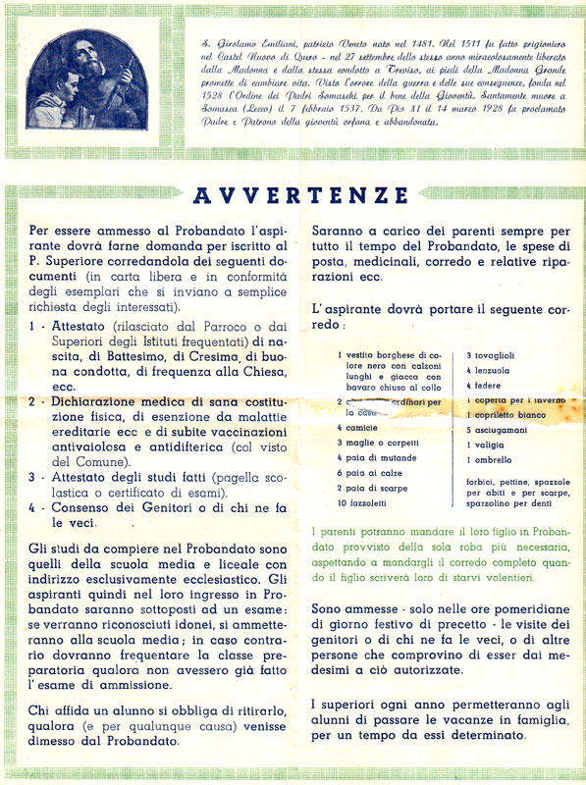
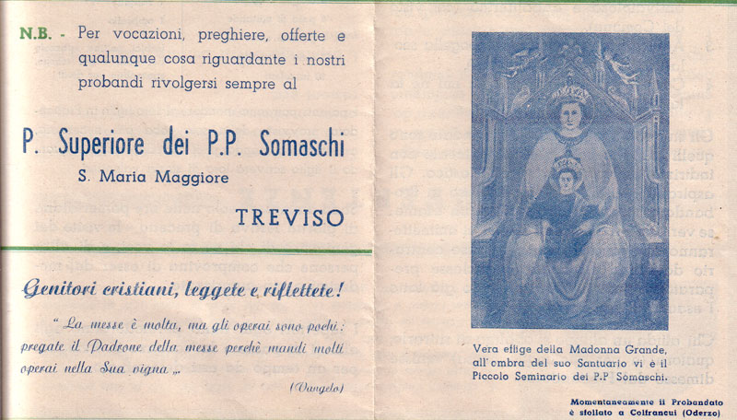

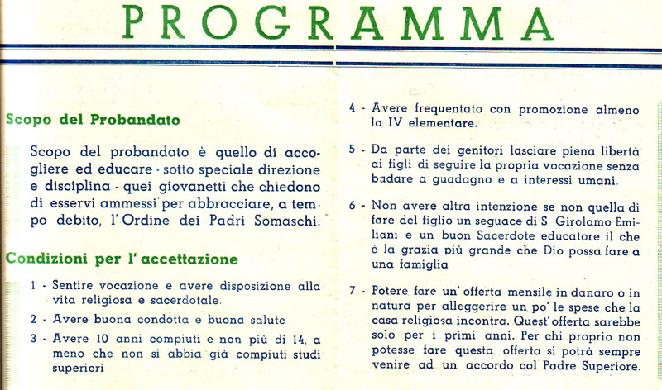

Il P. Giuseppe Cossa fu incaricato dal P. Superiore per recarsi dai parroci diocesani per promuovere questa propaganda.

29 Luglio 1944
Il Padre Superiore ha radunato i Padri per trattare le cose seguenti:
- Sistemazione straordinaria di pagamento per il beneficio di Fiera da parte del Cav. Geom. Mario ferracin
I Padri volentieri aderirono alle proposte fatte dal P. Superiore.
- Si è prospettata la convenienza che la parrocchia comperi dai Padri i cortili adiacenti al Patronato.
Il P. Parroco si è mostrato molto propenso a ciò, anzi promise di realizzare il piano permettendolo le circostanze.
- Per ovviare all’inconveniente dell’ingombro che capita quando c’è ressa presso l’ufficio parrocchiale si è deciso di aprire per il pubblico la seconda porta dell’ufficio stesso verso l’atrio della casa in modo che le scale e l’entrata in sagrestia saranno sempre libere.
- Sempre per dare nel prossimo domani un grande sviluppo al nostro Santuario mariano ed accrescere la devozione nel nostro popolo verso Maria si è proposta l’idea di fare e “ far fare “ dei congressi mariani “parrocchiali e cittadini “ e delle settimane di studio mariologici, possibilmente tenuti dai nostri padri.
- 5. Si è toccata la dolorosa e diciamo pure ( scandalosa ) questione di Luigi Rivoletto, che vorrebbe essere nostro aggregato ad libitum, non volendo per niente sottostare alle disposizioni delle nostre Costituzioni.
Indegna la sua condotta. Per la casa non fa niente ed ha il coraggio di presentarsi a tavola. Non si degna neppure di fare la polizia della casa, obbligando i Padri a scopare, a strofinare ed anche a vangare l’orto. Perché questo? Unicamente perché non vuol piegarsi a nulla.
Scriviamo queste dolorose cose unicamente perché si conosca questo individuo che indegnamente vuol portare la divisa di S. Girolamo.
Con dolore, dopo di aver constatato questo inconveniente, si è dovuto concludere, per non suscitare mali maggiori, che non si poteva far nulla per rimediare a tanto male.
- Si è fissato per quest’anno che la festa dell’Assunta il vescovo verrebbe non per il Pontificale ma solo per la messa prelatizia.

4 Agosto 1944
Il P. Superiore dovendo recarsi a Corbetta e a Como per conferire col Rev.mo P. Generale e col Rev.mo P. Brusa, volle approfittare di un viaggio per Milano di un autotreno della Ditta Astolfo. Ma la spedizione non fu effettuata a causa di vari incidenti capitati durante il viaggio.
Il P. Superiore dovette da Verona ritornare a Treviso senza aver concluso nulla.

28 Agosto 1944
Il M. R. P. Superiore ha radunato i religiosi per il pio esercizio dell’accusa della colpa.
Prendendo lo spunto dell’inizio del mese di settembre, mese per eccellenza mariano per le numerose feste della Vergine SS. ci esortò ad una vera pratica mariana, eccitandoci pure ad intraprendere uno studio profondo mariano.
Dopo l’accusa della colpa di tutti, l’attuario P. Giuseppe Cossa lesse la lettera del Rev.mo P. Brusa, colla quale riconfermava il P. Venini Giov. A superiore di codesta casa:
“ Per incarico del Rev.mo P. Generale confermo il M. R. P. G. Giovanni Venini a Superiore della nostra casa di S. Maria Maggiore in Treviso e luoghi annessi ad nutum dello stesso Rev.mo P. Generale.
Porgendole i miei ossequi e fraterni auguri nel Signore La benedico di cuore.
Aff.mo confratello
P. Giuseppe Brusa, Del. Gen.

Corbetta 22 . VIII . 944
Qualora si verificassero interruzioni a causa tempi presenti il Superiore locale è investito di tutte quelle facoltà che Prep. Gen. può dare ai Superiori locali.

28 Agosto 1944
Nel pomeriggio di oggi il P. Parroco parte per S. Cristina comune di Quinto per predicarvi un corso di S. Spirituali Esercizi alle Dirigenti di A. C.

1 Settembre 1944
In occasione del trigesimo della morte del padre, il P. Giovanni ( Ciscato ) si reca al paese per celebrare le esequie.

4 Settembre 1944
In mattinata nella località presso la stazione, S. Zeno, furono sganciate parecchie bombe. Vittime, nessuna! Danni relativi.

22-23 Settembre 1944
In questi due giorni ( venerdì: mattino e dopomezzogiorno ) formazioni nemiche composte da caccia mitraglieri e bombardieri hanno sorvolato a bassissima quota la nostra città, colpendo la stazione e deposito, recando danni notevoli a delle locomotive e vagoni. Vttime, nessuna!
Feriti, pochissimi e tutti leggeri.
Venerdì, Sua Ecc. Mons. vescovo Antonio Maniero, trovandosi per istrada ( nel pomeriggio ) durante il mitragliamento, per affrettarsi di scendere dalla automobile e ripararsi in una casa, incespica e cade rompendosi una spalla.

27 Settembre 1944
Alle ore 8 precise, nuovo allarme e i mitraglieri sono sopra la nostra città. Obiettivo è sempre la stazione. Il mitragliamento dura 20 ( venti ) minuti. Nessuna vittima.

30 Settembre 1944
Verso mezzogiorno, 2 apparecchi caccia mitraglieri-bombardieri, apparvero improvvisamente sopra la città, sganciando parecchie bombe.
Due caddero nel vicino macello, diroccando parte del fabbricato e ferendo parecchie persone in modo grave.
Lo spostamento d’aria fu tcosì violento che cagionò una grave rottura di vetrinella casa e nella basilica.
Alcuni muri furono lesionati.
Deo gratis et Mariae!
Anche questa volta siamo salvi !
Nel pomeriggio verso le 14.30 caccia mitraglieri in accanirono contro un convoglio di munizioni, sito allo scalo Motta.
Fu un vero finimondo!
Il mitragliamento e lo scoppio delle munizioni durò un’ora e mezza.

10 Ottobre 1944
Dal “ Gazzettino “: le righe sottolineate riguardano la nostra parrocchia.
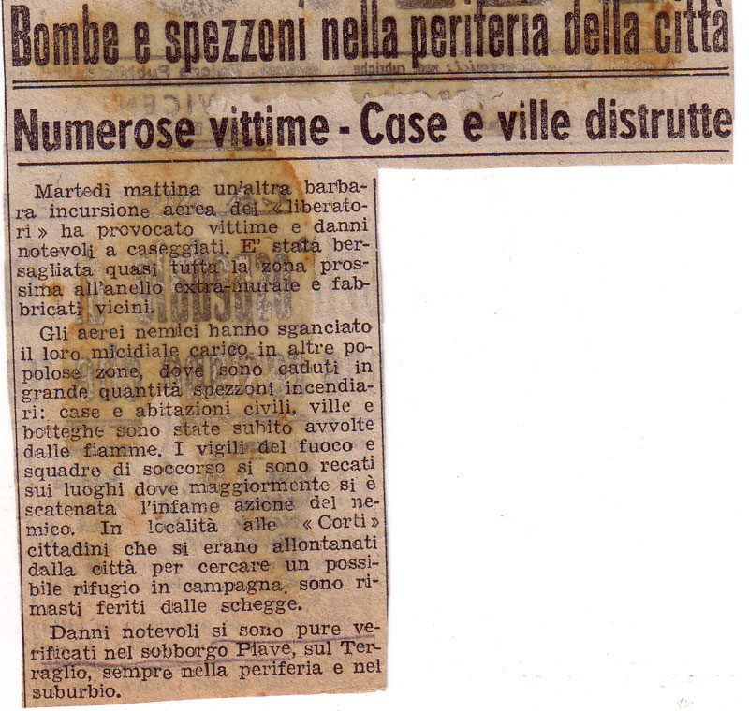

11 Ottobre 1944
Alle 4.25 ena allarmi un mitragliere scaricò un colpo di mitraglia.
Alle 7.45 dello stesso 11.X mentre ancora le sirene suonavano una squadriglia di mitraglieri si sono precipitati nella stazione e scalo merci “ Motta “ : vittime nessuna.
Durante il giorno ci fu un susseguirsi di allarmi.

12 Ottobre 1944
Alle 7.40 bombardieri e mitraglieri erano nuovamente sopra la nostra città. Le sirene tacevano. Ai primi sibili delle sirene, i bombardieri sganciarono le loro bombe sullo scalo “ Motta “. Le bombe furono seguite da una terribile graniola di mitragliamenti.
Anche oggi fummo disturbati da parecchi allarmi.

21 Ottobre 1944
Oggi, alle 7.45, mitragliamento sopra la stazione.
La mattinata fu un continuo allarme, così di dica di ieri, 20.X.1944.

23-24-25 Ottobre 1944
Ogni giorno mitragliamento ……

6 Novembre 1944
Oggi fu celebrata l’ufficiatura solenne per i nostri confratelli Defunti secondo le prescrizioni delle S. Costi. N. 426.

7 Novembre 1944
Il P. Superiore ha radunato la Comunità per il pio esercizio dell’accusa della colpa.
1. Il P. Superiore, ritornando sul concetto mariano, già svolto nel capitolo precedente, con parole veramente paterne ci ha esortato ad incrementare subito la nostra preparazione alla grande solennità della Madonna Immacolata.
Dopo l’accusa i Padri si radunarono per trattare le cose seguenti:
Cose spirituali.
Il P. Superiore comunica di aver stabilito perché ogni 8 del mese si celebri a Somasca davanti alle spoglie del nostro venerato Santo Fondatore una S. Messa per i bisogni ( spirituali – temporali ) della Casa e del nostro Orfanotrofio.
Comunica pure che a Colfrancui, sede di sfollamento del nostro Orfanotrofio, ogni sabato si celebra una S. Messa in onore della Madonna Add. sempre per i bisogni spirituali e temporali delle 32 case.
2. Si stabilisce che la seconda meditazione che viene omessa nei giorni di allarmi, venga fatta nei suddetti giorni alle 18.30. Così pure nelle domeniche che mai non si fa la meditazione in comune, data la possibilità del momento, la si faccia alle ore 11.30

Cose materiali
Revisione dei conti dei mesi luglio-agosto-settembre. Tutto fu approvato.
2. Si è esaminata la parcella del geom. Mario Ferracin per le pratiche dell’erezione dell’Ente.
3. Considerando la situazione straordinaria dei coloni di Nervesasi è combinata una diminuizione dei 10hl. di vino che ci dovrebbero versare.
4. Per ultimo fu toccata la questione dei lavori da farsi in chiesa.

20 Novembre 1944
Il P. Giuseppe Cossa e il Ch. Bruno Gasparetto partono per l’Isola del deserto dei PP. Francescani per un ritiro di 5 giorni.

24 Novembre 1944
Sul mezzogiorno un tenente e due sergenti ispezionano tutta la casa, comprese le singole camere dei Padri, in seguito ad una denunzia fatta da una persona maligna, la quale aveva accusato il parroco per aver fatto del mercato nero sulle calze.

8 Dicembre 1944
Oggi, festa della Madonna Immacolata, il P. Parroco per propiziarsi la Vergine Benedetta in questi momenti sì turbolenti, emise a nome dell’intera parrocchiaun voto, il quale consiste nell’impegno di voler santificare meglio che è possibile il sabato.

9 Dicembre 1944
Ci è pervenuto da Genova che il P. Giuseppe Galimberti era piamente morto il giorno 7.11.1944.
Nel pomeriggio fu recitato l’ufficio dei defunti in suffragio dell’anima benedetta

20 Dicembre 1944
Il P. Superiore ritornando da Colfrancui ha con sé il P. Cappelletti, il quale farà in casa un breve corse di esercizi spirituali.

21.Dicembre 1944
Bombardamento:
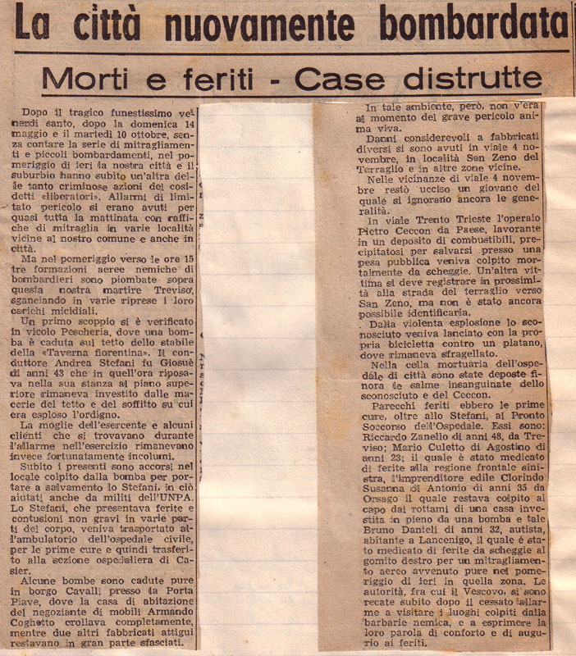

22 Dicembre 1944
Il P. Cappelletti Stanislao a causa dei terribili bombardamenti interrompe gli esercizi e parte subito per Colfrancui.

22 Dicembre 1944
Anche oggi più formazioni aeree nemiche si sono susseguite ad infierire contro l’inerme città, a portare la distruzione nelle case del nostro popolo.
L’allarme ebbe inizio dopo le 13 e cessò alle 16 circa.
I bombardieri hanno sganciato i loro micidiali ordigni a grappoli in zone dell’immediata periferia.
Si contano parecchie vittime.
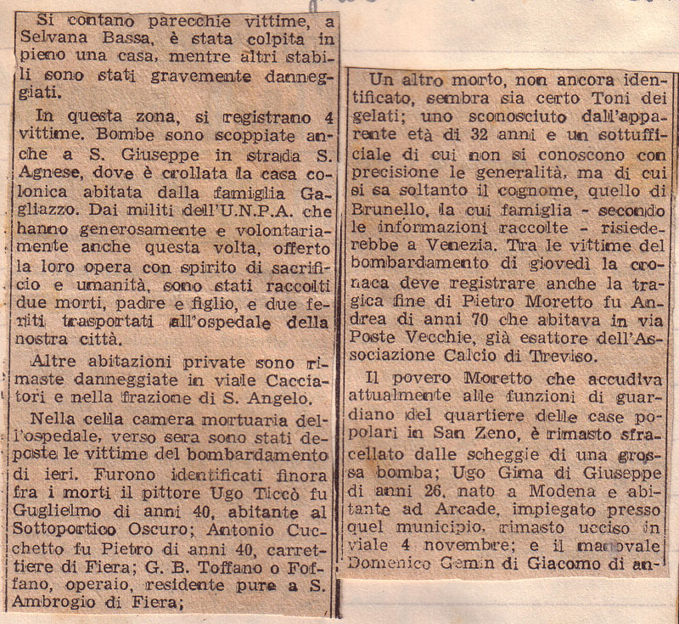
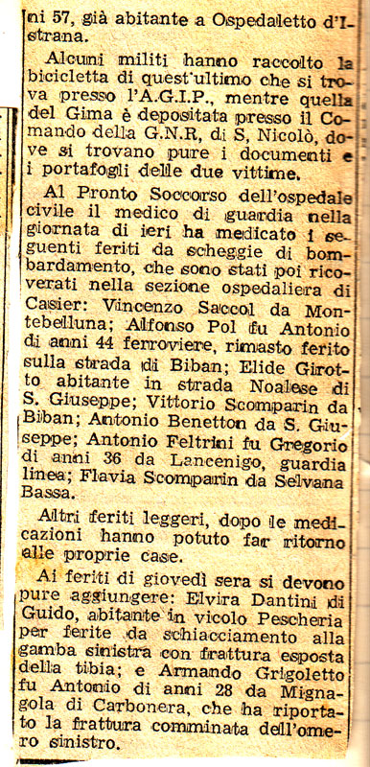
Nel recinto del nostro asilo caddero 3 ( tre ) bombe abbattendo il muto di cinta tra l’Asilo ed il macello.
Dopo una giornata agitatissima, fummo all’improvviso spaventati nel cuore della notte, verso le 3.30, per uno sganciamento di bombe nel centro della città arrecando nuove vittime e nuovi danni.
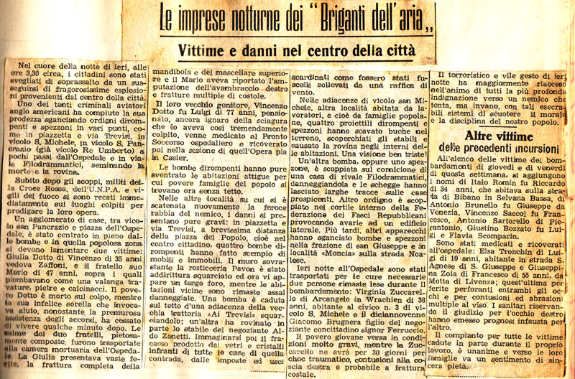

24 Dicembre 1944
Quest’anno, causa la guerra, non fu cantata la tradizionale messa della vigilia di Natale. Tra noi venne il Rev.mo Mons. Giuseppe Agostani, decano del Capitolo della cattedrale, il quale celebrala S. Messa prelatizia.
Dopo il Vangelo tenne al popolo una paterna omelia, esaltando il grande evento della Natività di N. S. G. C., incitando tutti i fedeli a pregare nell’auspicio di giorni migliori per l’umanità travagliata.
I giovani e le giovani disimpegnarono la parte del canto.

25 Dicembre 1944
Natale di guerra.
La dolce solennità fu funestata da un massiccio bombardamento.
Riferisco ciò che la “ Vita del Popolo “ scrisse:
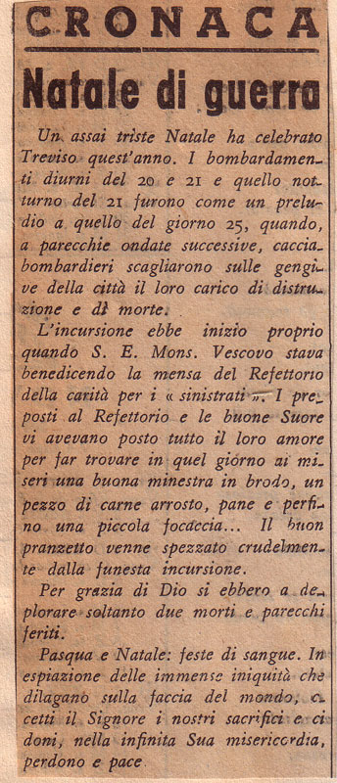

Cronaca del Gazzettino del giorno 25.XII.44:
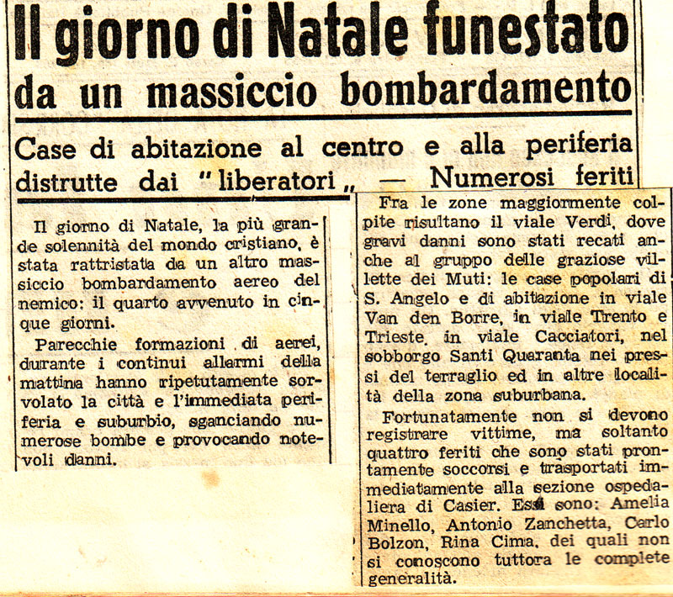

27 Dicembre 1944
Nuova terribile incursione nemica:
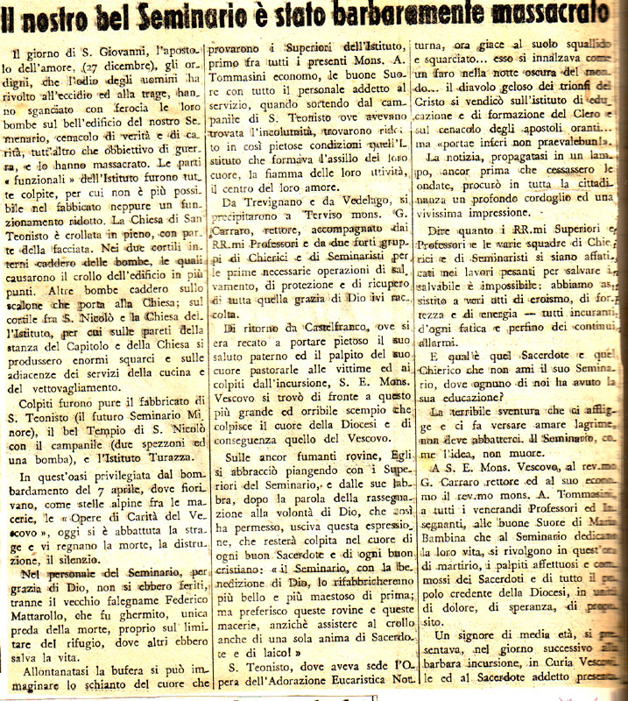

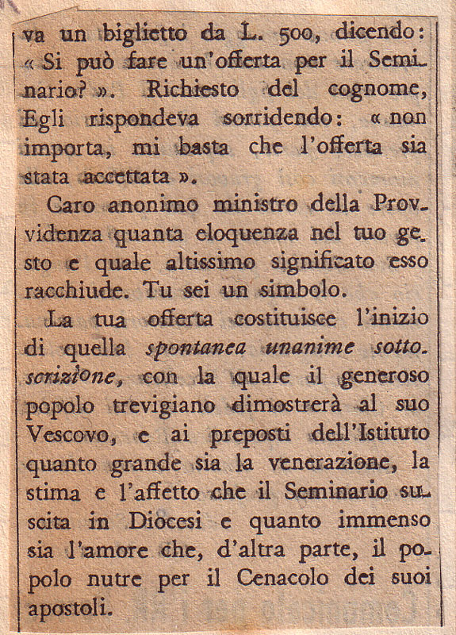
Lettera di S. ecc. Mons. Maniero vescovo di Treviso dopo il bombardamento del 27.XII.44:
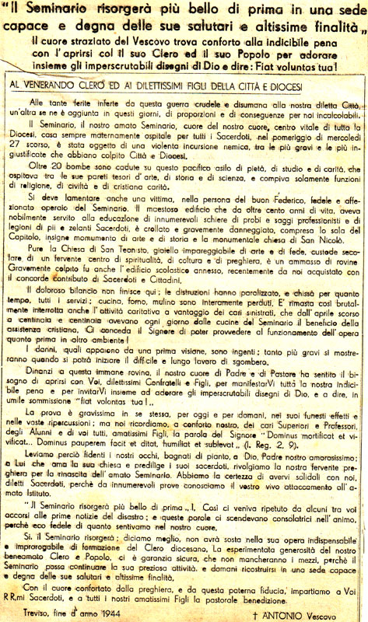
Il Gazzettino: Cronaca del 27.XII.44.
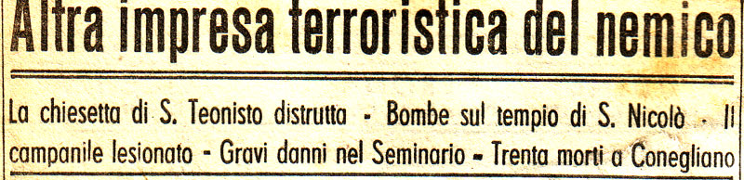
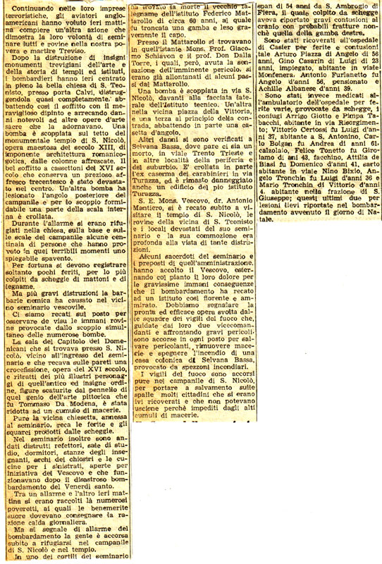
ANNO 1945

15 Gennaio 1945
Bomabradamento terroristico. La zona colpita fu il Terraglio e S. Zeno. Distruzioni di case e di campagne. Vari feriti e nessuna vittima.

22 Gennaio 1945
Capitolo della colpa. Approssimandosi la novena del felice transito del N. S. Padre Girolamo, il P. Superiore ha radunato tutti i Religiosi per il pio esercizio della colpa
Nell’esortazione il P. Superiore ha molto insistito sulla necessità di modellarci sulla vita del N. S. Fondatore per poterci imbevere dello spirito delle S. regole, poiché è impossibile riprodurre il S. Fondatore senza la S. Regola. Nostra massima attenzione sarà quella di studiare le S. regole in rapporto colla vita di S. Girolamo. Questo sarà il mezzo sicuro di progresso spirituale.

5 Febbraio 1945
Il P. Superiore per il triduo a S. Girolamo stabilisce che al mattino alle ore 7 la S. Messa si celebri all’altare del Santo e durante la S. Messa si tenga un breve discorso al popolo. In fine preghiera al Santo e benedizione eucaristica.

8 Febbraio 1945
Siamo in guerra ma la solennità non deve passare senza un ricordo particolare.
Alle 7, S. Messa cantata. I canti sono eseguiti dai volenterosi giovani di A. C.
Infra Missam il P. Giuseppe tiene un breve panegirico del Santo.
A sera chiude la giornata il P. Parroco parlando nuovamente sul Santo e dando la benedizione eucaristica.
In questo giorno il P. Superiore e il P. Giuseppe si portano a Colfrancui per la festa di S. Girolamo.
Il P. Superiore canta la S. Messa in terzo e tiene un ardente e lungo panegirico
Consolantissima la partecipazione di quei contadini per onorare il nostro Santo.

13 Febbraio 1945
S. Fosca. Festa di guerra. Omessa fu la riunione dei Parroci urbani.
Alle 7 S. Messa cantata.
A sera panegirico della Santa, fatta dal P. Giuseppe.

10 Marzo 1945
Da Como riceviamo dal rev.mo P. Generale Giovanni Ceriani la notizia della morte del M. R. Padre Pietro Camperi, superiore della casa del SS. Crocifisso di Como.
A mezzogiorno fu recitato l’ufficio dei defunti a suffragio dell’anima benedetta.

13 Marzo 1945
Cronaca da “Il Gazzettino “:
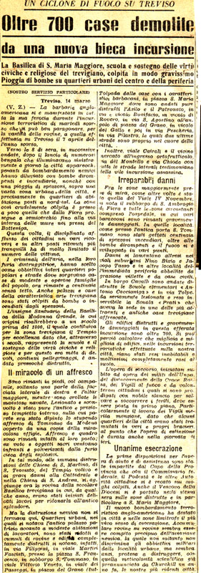
(Completo )
tut…-te le ville adiacenti sono a terra ), in borgo Cavalli, in via e vicolo oriani, in Via S. Girolamo Emiliani, in via Stangade, nell’antica via Tolpada …
( Completo la seconda colonna )
città … i paesi e i borghi sparsi per la campagna, nonché le case coloniche dei contadini senza ragione valida di fronte alla Storia.
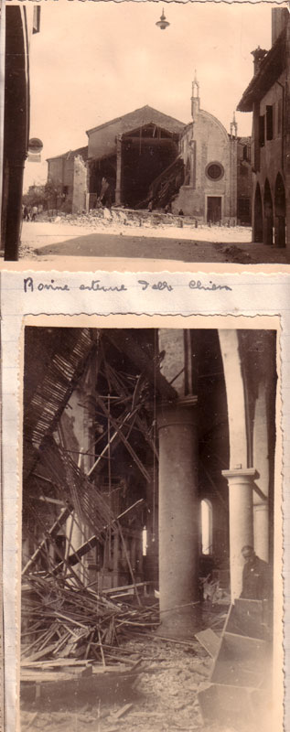
Rovine interne della Chiesa ( un lato )
Cronaca da “ Vita del Popolo “
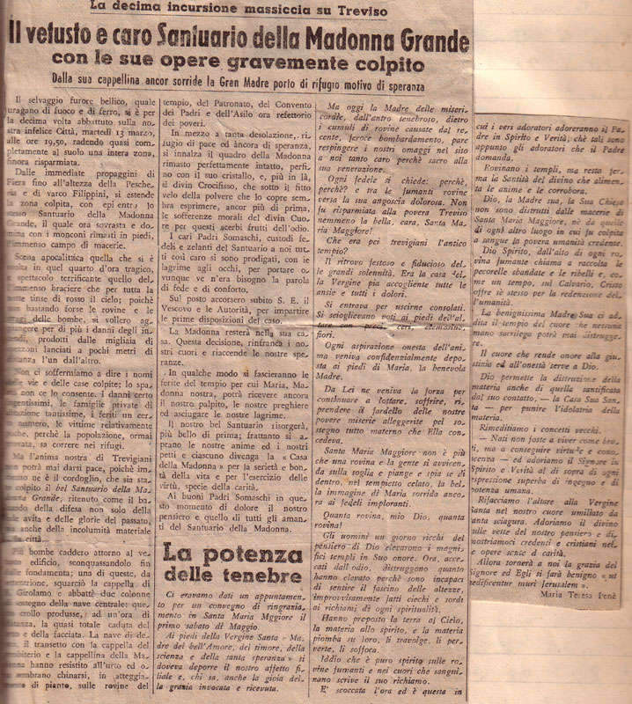

In margine alla cronaca del Gazzettino e della Vita del Popolo aggiungo alcune note che più intimamente ci interessano.
Dopo la raffica terroristica, nostra cura principale è di constatare de visu i disastri e principalmente nella basilica.
Entriamo in chiesa e ci fa meraviglia com l’enorme mole delle capriate possa mantenersi nel vuoto essendo state troncate due colonne di sostegno della navata centrale.
Dei 30 ( trenta ) banchi massici di noce che erano nella navata centrale non riscontriamo traccia, erano stati tutti polverizzati.
Il SS. Sacramento intatto nel suo tabernacolo dell’altare maggiore viene portato al sicuro in sagrestia.
Nel nostro grande dolore e spavento ci avviciniamo all’edicola benedetta della nostra cara Madonna Grande. Nello sconquasso e disordine generale sull’altare della Vergine vi troviamo un ordine che commuove; il grande cristallo della nicchia che serve di difesa è intatto, i candelieri solo al loro posto eccettuato uno che è spezzato causa una gran scheggia, anche i vasi dei fiori sono in piedi.
In mezzo al bagliore dei fuochi e dei bengala abbiamo la gioia di rimirare la Gran Madre di Dio che ci sorride ancora, come se ci invitasse a confidare in Lei.
Oh, sì!
Ci siamo inginocchiati e nel pianto e nel dolore abbiamo pregato e veramente abbiamo sentito conforto e fiducia.
L’altare del N. S. Padre Girolamo un cumulo di rovine. La statua del Santo è troncata alla testa e distesa a terra.
L’altare del miracolosa Crocifisso squassato in più parti. Rimane intatto nell’effige miracolosa, la quale ricoperta di un polvicolo di color di creta assume un’espressione ancor più divina e dolorante.
Gli altri altare, di S. Giuseppe è smosso in più parti, e del S. Cuore, sono intatti. Solo nelle le pale sono scaraventate lontane.
Il P. Superiore con un giovane orfano sono gli ultimi ad uscire dalla Chiesa
( erano già passati 40 ( quaranta ) minuti circa dal bombardamento ) e mentre stavamo poco lontano dalla facciata si sente un frastuono enorme, era il crollo quasi totale della facciata della Chiesa, del tetto della navata centrale e della navata e porta a settentrione.
Se il crollo fosse avvenuto mentre eravamo in Chiesa ?
Certamente è grazia di Maria l’averci campati da una morte che ci sovrastava imminente.
Anche questa volta ripetiamo commossi:” Deo gratias et Mariae! “.
Tutte le nostre opere sono distrutte.
La bella sede dell’Associazione con la biblioteca colpite fortemente.
Il teatro squarciato per metà.
Il Patronato, come se non fosse mai esistito. Macerie su macerie.
L’Asilo tutto in fiamme.
Il P. Superiore con un giovane riescono a salvare dall’incendio il SS. Sacramento dalla cappella delle Suore.
Quella sera stessa abbiamo avuto la paterna visita di Sua Ecc. Mons. Vescovo col suo segretario, il quale da vero padre ci consolò nel nostro dolore.
Sua ecc. ripetè la sua visita la sera seguente.
Pochi giorni dopo chiamò in episcopio il M. R. P. Superiore per interessarsi dei minimi particolari consegnando allo stesso P. Superiore la somma di 10.000 lire per i vari nostri bisogni, delle suore e di alcuni rimasti della parrocchia.

22 Marzo 1945
Oggi il M. R. P. Superiore ha radunati i Padri per regolare alcune questioni sorte dopo il bombardamento.
- Dovendo ufficiare a S. Agostino, nostra Vicaria, l’amministrazione sia di spettanza completa del P. Parroco. Le spese di culto e di riparazioni siano tutte a carico della Parrocchia.
A Mons. Zavan si darà lo stesso compenso che egli percepiva di solito in un anno dopo aver fatto tutte le divisioni e spese.
- Riparare immediatamente il tetto della casa religiosa e tutti quelli delle case di nostra proprietà.
- 3. Incaricare il Cav. Geom. Mario Ferracin per la questione della casa dei Dal Molin.
- Fare pressione perché quanto prima si possa riparare il tetto della Basilica e sistemarsi in modo che sia possibile il funzionamento, sia pure ridotto, della basilica stessa.
- Fare tutto il possibile per mettere al sicuro le preziose catene del N. S. P. Girolamo, l’argenteria e l’oro della Madonna.
Da il Gazzettino, 18.III. 45:
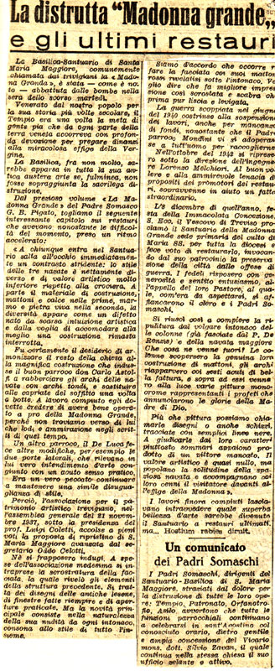
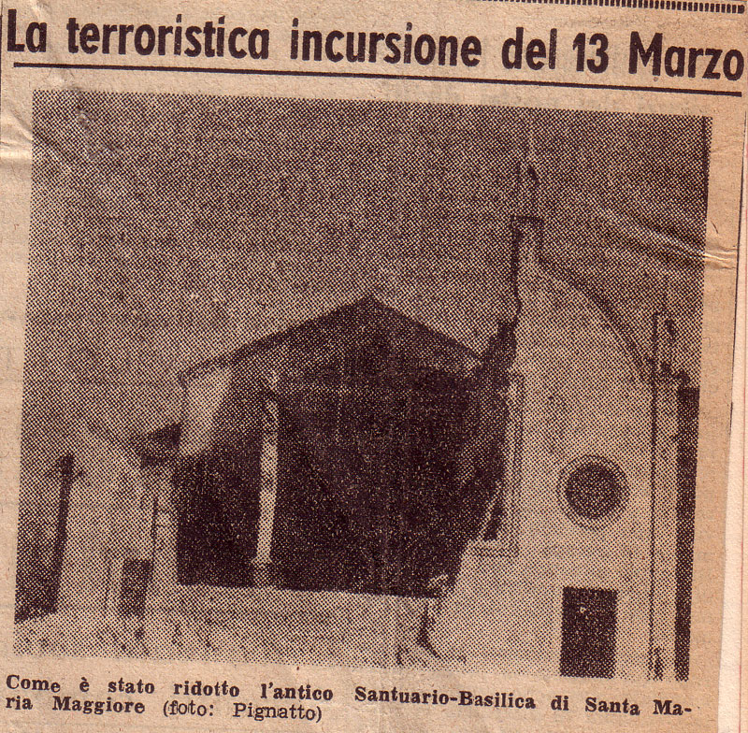

31 Marzo 1945
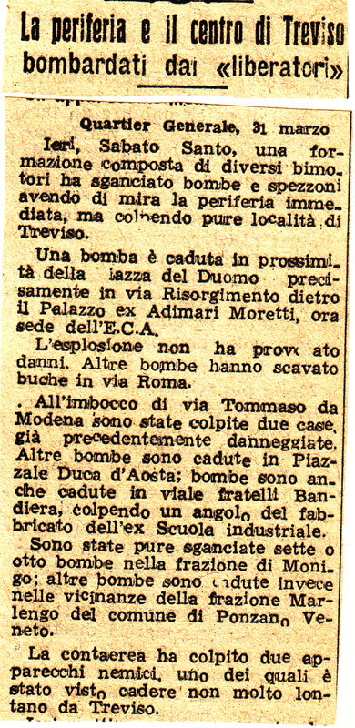
Fu molto colpita la stazione. Vittima nessuna.
7 Aprile 1945
Da Como riceviamo dal Rev.mo P. Generale la notizia della morte del M. R. P. Francesco Salvatore, Superiore della casa di S. Alessio, Roma, avvenuta il 3 di gennaio u. s.
Lunedì sera fu recitato l’ufficio dei defunti in suffragio dell’anima benedetta.

10 Aprile 1945
Il P. Superiore parte per Venezia per recapitare presso la chiesa dei Padri Conventuali detta dei Frari, 2 casse ( due ) e un grosso pacco contenenti paramenti, biancheria, tappetti ecc. più preziosi della nostra basilica, per poterla mettere più al sicuro dai continui pericoli che ci sovrastano dalle frequenti incursioni.

12 Aprile 1945
Oggi il P. Giuseppe per incarico del P. Superiore può ottenere dalla Direzione del Genio Militare il permesso di prelevare dalla caserma Pietro Micca 3.000 ( tremila ) tegole per la riparazione del tetto della nostra Basilica.

28 Aprile 1945
Oggi in un clima di dolore per quello che abbiamo passato e di ansia per l’avvenire ci siamo radunati nella nostra cappella domestica per la rinnovazione dei SS. Voti come prescrive il n. 400 delle nostre S. regole.
Il p. Superiore ha parlato paternamente ma anche risolutamente sopra alcuni
Punti di capitale importanza.
- Per la castità richiama il dovere di non familiarizzare con donne giovani.
- Per la povertà mi riprometto di riparlarne in altra sede. In questo mi sento tanto responsabile dell’andamento attuale, . Ma mi ripromette di riordinare la casa religiosa su altre basi
- Per l’ubbidienza: ogni religioso in qualsiasi ufficio sia posto dipende dal Superiore, che va considerato come padre, dal quale tutto dipende e senza il quale tutto si fa a vuoto.
A seconda degli uffici che uno esercita deve sentire il bisognosi consultarsi col Signore e chiedere le debite licenze. Il creare una duplice autorità se presta il fianco alla possibilità di scansare la responsabilità o di fare la propria e solo la propria volontà è errore grave, gravissimo che torna a danno del religioso stesso.
Quando, come spesso capita, si mette il Superiore di fronte al fatto compiuto, si manca all’obbedienza, di rispetto al Superiore al quale si riserva ormai solo l’onore del 1° posto a tavola.
Ciascuno nell’ufficio che tiene condivide col Superiore la responsabilità, non sostituisce e sopianta la responsabilità del Superiore. Rivendico quindi la reposnsabilità del Superiore. Rivendico quindi in nome di Dio e solo per la sua gloria l’intera responsabilità che l’ufficio e la S. Regola danno ai Superiori, riservandomi anche in questo campo l’attuazione pratica e graduale in tempi migliori.
- Per la regolare osservanza: visto e faccio osservare che se le contingenze speciali del momento non ci permettonodi fare tutto quello che era ormai nella pia nostra consuetudine, non per questo siamo scusati dall’obbligo di una 2.a meditazione. Dato che è una sola quella che si fa, si deve cercare di essere presenti e puntuali, certe assenze non sono giustificabili assolutamente …. ( nei 4 punti ho riferito le parole testuali del P. Superiore ).

29 Aprile 1945
Nella mattinata i patrioti entrano nella città essendosi ritirati i tedeschi e i fascisti.

30 Aprile 1945
Entrata degli Angloamericani in città. Le campane di tutta la città suonavano in segno di giubilo, solo le nostre campane rimasero mute, come volessero rispettare la tristezza che ancora regna fra le sparse macerie della basilica e dei dintorni.

5 Maggio 1945
Da Castelfrancui di Oderzo dove è sfollato il nostro Orfanotrofio giunse il Ch. Gasparetto Bruno con 7 orfani, e presero alloggio presso codesta casa.
Essi ci aiuteranno a riordinare e rimuovere le macerie dalla Basilica.

1 Maggio 1945
Dopo l’avvenuta liberazione da parte degli Anglo-Americani per interessamento del P. Giuseppe si ebbe dal distretto militare locale una buona partita di stoffa per camici, per confezionare calzoni, parecchi sacchi contenenti capi di lana e di flanella, 40 tavoli di casermaggio con 44 panche, altri oggetti utili.

10 Giugno 1945
Oggi con l’intervento del Rev.mo ed Ill.mo Mons. Enrico Pozzobon fu riaperta al culto il nostro santuario semidistrutto.
Affollata fu la S. messa delle 8, dove Mons. ha parlato con vero entusiasmo dimostrando tutto l’affetto che sente per il caro santuario di Maria.

11 Giugno 1945
Rimarrà scritta a caratteri d’oro nella vit della ripresa della nostra cara basilica , la bella e lunga processione partita dalla Chiea di S. Maria del Rovere, dei nostri parrocchiani, i quali con vero spirito di sacrificio, vollero dire alla Madonna il loro grazie per i tanti scampati pericoli.
Ha celebrato la S. Messa il P. Parroco.

18 Giugno 1945
Il M. Rev. P. Superiore ha radunato la famiglia religiosa per il pio esercizio dell’accusa della colpa. Il padre ebbe parole degne dell’ufficio che occupa, la sua parola era la stessa parola di Gesù quando si trovava nel cenacolo e pronunziò il mirabile discorso sacerdotale.

22 Giugno 1945
Questa mattina per tempo giunse da Corbetta il Rev.mo P. Brusa, nostro Vicegerente. Il suo arrivò ci rallegrò non poco, poichèEgli, come nostro Superiore, ha condiviso la nostra pena e il nostro dolore dopo le dure prove dei nostri gravi disastri dopo il terribile bombardamento del 13 marzo u. s.

22 Giugno 1945
Il Rev.mo P. Brusa radunò tutta la famiglia religiosa per il pio esercizio dell’accusa della colpa. Nella paterna esortazione caldamente insistette nello spirito d’unione indispensabile per l’ora presente.

23 Giugno 1945
Il P. Giuseppe parte per Possagno alla volta della casa di SS. Esercizi . Con sé ha 32 giovani della parrocchia i quali nella pace di quella casa benedetta passeranno tre giorni di raccoglimento.

25 Giugno 1945
Il P. Brusa avendo ultimato la sua visita di costatazione parte per Corbetta, promettendo di ritornare per la visita canonica nel prossimo agosto e precisamente perla solennità della Madonna Assunta.

27 Giugno 1945
Dopo i santi spirituali Esercizi, è giunto contento il P. Giuseppe, colla speranza di iniziare un nuovo lavoro per i giovani.

2 Luglio 1945
Il P. Superiore riferisce di aver interpellato Mons. Agostani per la riparazione dell’organo. Il proposto organaro fu un certo Milanesi.
Fi interpellato anche Mons. Chimenton, Vicario Generale della Diocesi, per la chiesa, il quale promise che si sarebbe interessato presso l’intendenza delle Belle Arti di Venezia, per avere una dichiarazione che veramente la Chiesa si sarebbe ricostruita tale e quale come prima perché così l’Intendenza stessa aveva comandato.
I Padri convennero che la Signorina Fleischman dovrà pagare mensilmente £ 150 ( centocinquanta ) per la casa nonostante la riduzione delle stanze.

12 Luglio 1945
Questa mattina è arrivato da Como il carissimo Fr. Luigi Brenna per lavorare a pro di questa povera casa tanto colpita.

16 Luglio 1945
Oggi il P. Superiore ha raccolta tutta la famiglia religiosa per il pio esercizio dell’accusa della colpa. Come esortazione ha ribadito la raccomandazione del Rev.mo P. Brusa. Infine ha esortato caldamente tutti i religiosi perché si adoperino per lavorare intimamente ed intensamente a a pro dei nostri cari probandi.

22 Luglio 1945
Oggi,solennità del N. S. Padre Girolamo il P. Superiore ha benedetto la nuova sede dei Giovani di A. C.

Nel breve periodo di una visita fraterna, compiuta per rendere edotto il nostro Rev.mo P. Generale delle condizioni in cui versa questa casa, sono lieto di constatare che la vita regolare e l’attività religiosa sono state riprese con tutta la buona volontà e l’ardore di anime generose.
Esorto tutti i religiosi a continuare, anzi ad intensificarela propria aopera per la ricostruzione in collaborazione a quanto compie il P. Superiore, sovraccarico in modo particolare in questi moementi dal peso della responsabilità e dal lavoro durissimo della ricostruzione e della ripresa delle svariate attività facenti capo alla casa religiosa, alla parrocchia e all’orfanotrofio.
Per meglio coordinare gli sforzi e il contributo di tutti religiosi e dei vari settori di vita, di cui risulta costituita la casa, all’opera di ricostruzione, credo opportuno alcune direttive di azione, perché possano servire di guida. In seguit, in una visita più lunga si potrà procedere, sullas corta degli ordini del Rev.mo P. Generale, a un esame più accurato della situazione e alle risoluzioni definitive da adottarsi.
Frattanto:
1°
Approvo il piano espostomi dal P. Superiore di curare una sistemazione, sia pur provvisoria dei locali dell’orfanotrofio, onde riportare gli orfani in città, quando lo si crederà opportuno secondo le circostanze.
2°
Pr quanto riguarda la ricostruzione della Basilica-Santuario, dato il disaccordo riscontrato tra i periti della Soprintendenza della Arti, si studi e si faccia studiare da persone competenti ( per es. dall’ufficio Dioc. Di Arte Sacra ), ma segretamente, un piano o anche più di uno: intanto cercare con santa abilità e diplomazia di indurre i suddetti peritia una più realistica comprensione delle necessità ed esigenze di una chiesa, casa di orazione soprattutto e innanzitutto.
3°
Si procuri quanto più rapidamente è possibile,al riattamente della casa religiosa, tenendo presente il desiderioe la volontà esplicita dei Superiori di incrementare presso la Madonna Grande un piccolo Seminario per i nostri probandi.
Bisogna fare in modo che, nei limiti del possibile, detti locali siano sistemati per l’inizio dell’anno scolastico onde accogliere presto dei buoni postulanti.
4°
Quanto ai benefici vari della Parrocchia-Santuario, si studi per aver pronto un piano di ricostruzione o adattamento, sentendo tutti i periti in materia e osservando quanto avviene per i benefici della diocesi. Altrettanto faranno i superiori Maggiori. In seguito, durante un’altra mia visita, dopo aver esposto la cosa al P. Generale, si prenderanno quelle decisioni che sembreranno più convenienti nell’ambito della giustizia e del nostro interesse per le cause di bene che dobbiamo sostenere.
5°
Si provveda per tempo al rinnovo delle facoltà di riduzione dei legati sia della Fabbriceria che della mansioneria De Luca, badando, se è possibile, di arrivare ad una realizzazione definitiva e a una soluzione a carattere permanente, come, mi sembra, si è fatto per altri legati minori.
6°
Si richiama l’osservanza dei Sacri Canoni e delle E. Regole per quanto riguarda la questione amministrativa. E’ diretto dovere del Superiore Religioso amministrare i beni della Chiesa sia per quanto riguarda le occasioni straordinarie , come per quello che riguarda l’ordinaria gestione ( manutenzione, cera, ecc. ). Il parroco può e deve invece provvedere all’amministrazione e quindi alla erogazione delle offerte che gli vengono presentate per le attività parrocchiali o per opere di assistenza caritativa, sempre sotto la vigilanza del Superiore. Pertanto, dato anche che il Rev.mo Mons. Vicario Generale diocesano ha rilevato difetto di funzionamento per questo nella vostra casa, il Superiore prenda sopra di sé questo incarico. Le modalità del trapasso della gestione amministrativa ordinaria e straordinaria dal Parroco al P. Superiore siano fissate dal Superiore stesso; comunque avvengano al più presto e se ne informi il suddetto mons. Vicario Generale. Il P. Parroco poi continui a tenere nota diligente di tutte le somme avuteed erogate nelle opere parrocchiali e di assistenza e - secondo le prescrizioni canoniche e della S. Regola, il p. Superiore sia tenuto informato, anche con la semplice visione dei registri.
7°
Data la situazione difficile della città così provata e d’altra parte le gravi necessità vastissime della Chiesa e delle opere parrocchiali da ricostruire, il P. Superiore e il P. Parroco, udito anche il parere degli altri Padri del Capitolo, stabiliscano le modalità da seguire nella ricerca delle offerte e nel loro impiego. Prudenza vuole – e io esorto a ciò con tutto l’animo –che anche nella ricostruzione delle opere parrocchiali si proceda in in modo da coordinare i vari sforzi. Pertanto nessuna spesa straordinaria si faccia senza che prima i diversi piani non siano concordemente elaborati e stabiliti in Capitolo Collegiale.Per quanto riguarda la Chiesa si cerchi – mediante gli opportuni accordi con lo zelantissimo Mons. Vicario Generale e il Vescovo Diocesano – di avere dalla città e diocesi tutto quell’aiuto che è necessario.
8°
La casa religiosa, data la sua speciale configurazione, per cui serve di accesso al cortile e alle opere parrocchiali e date anche le speciali circostanze emerse dalle distruzioni della guerra – è troppo disturbata. Si comunque adunque a studiare un piano di realizzazioni pratiche che miri ad isolare la casa religiosa dal tumulto della vita di oratorio ecc. Il piano sarà poi studiato in seguito con più cura e con l’aiuto di Dio, tradotto in pratica per il bene dei religiosi e dei postulanti che si dovranno raccogliere.In particolare invito il Superiore a rimediare, come crede più opportuno, udito il consiglio del P. parroco e degli altri Padri, all’inconveniente grave che i religiosi abbiano ad incontrare troppo spesso ogni sprta di persone nel minuscolo atrio antistante l’Archivio parrocchiale, quando dalla casa religiosa – e ciò accade spessissimo – si recano in chiesa. Credo che buona soluzione sia quella di servirsi per l’Archivio della parte che dà sull’atrio della casa.
9°
Si abbia di mira di mettere molto in rilievo più che l’opera individuale, l’opera collettiva di tutta la comunità religiosa nelle varie attività che si svolgono. E’ la Congregazione che deve figurare e per il prestigio suo, che poi serve ad attirare vocazioni , e per il fatto che le persone scompaiono presto, ma le istituzioni sono perpetue.
10°
Si lavori e si preghi molto per avere buone vocazioni. Ogni religioso deve ritenersi in questo obbligato dall’amore che la grande madre, la Congregazione gli ispira.
11°
Si continui con mente illuminata, con mutuo consiglio ed aiuto, nella bella opera di carità e di soccorso ai poveri e ai sinistrati, specialmente se a beneficio di vedove o orfani.
12°
La comunità si raccolga – come vogliono le S. Regole –e si stringa col più grande affettio attorno al Superiore onde formare un unico blocco di volontà e di sforzi nell’immane lavoro di ricostruzione e di apostolato. Uniti, le benedizionidi Dio si moltiplicheranno e il sacrificio perde molto della sua amarezza e la difficoltà spegne la sua asprezze.
13°
Si diffonda la devozione a Maria SS.ma Madre degli Orfani e Mediatrice di tutte le grazie. Sia nostro vanto e proposito imitare il S. Padre Fondatore nel suo apostolato mariano.
Le presenti prescrizioni siano lette nei prossimi capitoli a giudizio del Superiore.
Imploro da Dio particolari benedizioni e favori sopra i Religiosi e le molteplici attività cui essi attendono.
Deus benedicat.
P. Giuseppe Brusa, Deleg. Gen.le Vicegerente

22 Luglio 1945
La festa di S. Girolamo fu preceduta da un triduo predicat.
Il giorno della festa fu onorato dalla presenza del Rev.mo Mons. Agostani, decano del Capitolo. Celebrò la messa prelatizia della Comunione Generale.
A sera tenne il panegirico in onore del Santo.

31 Luglio 1945
Oggi giunse in Treviso proveniente da Fiume presso il campo di concentramento di Monito il P. Calvi. Il giorno seguente prese stanza presso codesta casa. Intenzione sua era di partire subito per casale Monferrato, ma una febbre insistente lo obbligò a tenere il letto e rimandare la partenza.
Grande fu la sollecitudine del nostro P. Superiore verso questo nostro Fratello.

13 Agosto 1945
Oggi il P. Superiore ha radnato i Padri per trattare le seguenti cose:
- Si è respinta una domanda di un probando , per la motivazione grave che tanto il padre che la madre furono ricoverati al manicomio.
- Si è discusso la vendita di un apppezzamento di terreno nel beneficio di Fiera,e il ricavato lo si utilizzerebbe per pagare le ingenti spese del momento.
- Si sono modificate le tariffe dei funerali e dei matrimoni.
- Si è insistito perché quanto prima si possa organizzare bene i chierichetti, i quali curati con cuore potrebbero darci qualche garanzia di vocazioni.

15 Agosto 1945
Il triduo fu predicato dal M. R. P. Superiore.
La Sa. Messa della Comunione generale fu celebrata da Sua Ecc. Mons. Vescovo Diocesano, il quale amministrò anche la S. Cresima.
Per tutto il giorno fu un avvicendarsi di devoti presso l’edicola benedetta.
A sera il concorso fu più che straordinario
La predica di chiusura fu detta dal M. R. P. Superiore.

17 Agosto 1945
Questa mattina giunse da Corbetta il Rev.mo P. Giuseppe Brusa, Vicegerente, per la visita canonica ufficiale a questa casa.

Nell visita compiuta in questi giorni nella nostra casa di S. Maria maggiore ho potuto ancora una volta constatare la buona volontà che anima i religiosi sotto la guida solerte del M. R. O. Superiore. Anche Mons. Vescovo Diocesano un una mia visita mi attestava la sua soddisfazione per il buon funzionamento, per il lavoro e lo spirito di cui questi religiosi hanno dato e danno prova. Ne ringrazio di cuore il Signore, autore di ogni bene, e la Madonna, Madre degli Orfani e Celeste Mediatrice di grazie.
1°
Approvo quanto si è fatto nei lavori di ricostruzione e invito a continuare sullo stesso metodo, fino alla rimessa in opera di tutta la casa, chiesa, probandato e orfanotrofio e opere parrocchiali.
2°
Rimangono in vigore le disposizioni date e lasciate scritte nel’ultima visita, disposizioni intese a segnare una direttiva nell’opera di ricostruzione e assestamento.
In particolare richiamo:
- è necessario che la casa religiosa rimanga avvolta in una sua sacra atmosfera di solitudine e quiete, in modo che non vi penetrino estranei e non sia turbata dallo svolgimento dell’intensa attività di bene che fa capo all casa, alla parrocchia; e ciò tanto più in vista dello stabilimento del probandato. Per ottenere questo intentoè indispensabile 1°) che si disciplini l’accesso e l’orario dei giovani dell’oratorio, 2°) che si eviti che il breve spazio antistante la sacrestia non sia un luogo di sosta per secolari e per donne che desiderano parlare al Parroco, 3°) che vi sia un portinaio addetto alla casa religiosa, 4°) che si studi un piano di migliore sistemazione dell’atrio. Circa tutto questo, che sarà realizzato appena possibile, intendo comandare e imporre in virtute Spiritus Sancti, graviter onerata conscientia del Superiore e di tutti i religiosi, pro cuinacunque parte.
3°
Nel prossimo Capitolo Collegiale di inizio del nuovo anno sociale il P. Superiore determini gli incarichi che ognuno ricopre e l’attività che si deve in ogni ufficio esplicare. Nessun religioso prenda impegni di lavoro al di fuori della propria cerchia di attività e rimandi al Superiore coloro che chiedono. Spetta al Superiore locale dare i permessi per attività da esplicare al di fuori della casa, quando ciò sia per modum actus, ovvero anche continuativo, ma di poca responsabilità o lavoro. Negli altri casi il Superiore deve consultare il p. Provinciale, e fino a quando le ………. Rimangono chiare, si rivolga al P. Deleg. Vicegerente.
4°
Raccomando ancora vivamente la devozione alla Madonna.Che il Santuario divenga un centro di irradiazione e di propaganda della vera devozione alla Madonna, cui faccia capo in certo modo, tutta la attività mariana della Diocesi.
Il Signore benedica tutti e coroni gli sforzi di questi buoni religiosi con l’opera della sua grazia e del suo intervento provvido e salutare.
P. Generale benedice tutti e augura ad ognuno il vero bene di santificazione personale e di fecondo apostolato.
P. Giuseppe Brusa, Del. Gen. Vicegerente

20 Agosto 1945
Oggi è partito alla volta di Corbetta, sua residenza, il Rev.mo P. Brusa, Delegato Generale Vicegerente.
Con lui è partito il Fr. Luigi Brenna e il postulante Picciol Demetrio di 4.a ginnasio.

24 Agosto 1945
Oggi è ritornato da Corbetta il Fr. Luigi Brenna per attendere altri dieci giorni ai lavori in casa ed all’orfanotrofio.

27 Agosto 1945
Oggi il P. D. Giuseppe Cosa, assistente al Patronato, parte per Venezia con una trentina di giovani i A. C. per passare con essi quattro giorni al mare. Saranno ospiti di un istituto religioso.
Anche il P. Calvi è partito per Casale.
Capitolo dei PP.
Il M. R. P. Supriore ha radunato oggi i Padri in Capitolo per trattare gli affari di casa. Ha dato relazione delle trattative in corso per la vendita di un appezzamento di terreno in località di Fiera, per il quale sono state incassate £ 50.000 quale caparra.
Ha esposto la situazione spirituale della casa, tenendo presenti le norme lasciate dal Rev.mo P. Brusa ed ha dato relazione della gestione ordinaria e del fondo della casa.
Non è stata presa alcuna decisione per ora sugli argomenti trattati – solo si è convenuto di dare al capomastro Zuzenni un acconto per i lavori eseguiti in chiesa ed in casa.

3 Settembre 1945
Il M. R. P. Superiore ha radunato il capitolo dei Padri per trattare le seguenti cose:
1.a. Ammissione al suddiaconato del Ch. Bruno Gasparetto, prefetto degli Orfani. Dopo che il P. espose la situazione del Chierico, tutti i Padri votarono per il Sì.
2.a. Si è discusso per ‘ammissione di un postulante, già alunno dei PP. Francescani di Chiampo.
3.a. Si è stabilito che il P. Parroco nel prossimo corso di SS. Spirituali Esercizi in Seminario vi partecipi.
Da Colfrancui arrivano Launa Valerio e Mario Mario Callegarin, nostri postulanti.
Da S. Bortolo di Piave giunge come postulante il giovanetto Alvise Zago.
Da Valdagno giunge pure come postulante Gilberto Mozzato.
Da Peseggia ( come sopra ) Luigi Pizzolato.

4 Settembre 1945
Da Somasca giunge Fr. Pigato Sebastiano, professo semplice, il quale sostituirà in qualità di sagrestano Fr. Camillo Nasato.
Giunge pure da Corbetta, il Ch. Diego Camia, il quale sostituirà il Ch. Bruno Gasparetto.
Giunge da Zenzon di Piave il postulante Zamai Arduino.

5 Settembre 1945
Il Ch. Camia parte per Colfrancui in qualità di prefetto di camerata degli orfani.
Di passaggio arriva il P. Filippetto.

7 Settembre 945
Partono per la volta di Corbetta il P. Filippetto, il Ch. Bruno Gasparetto e Fr. Luigi Brenna, con essi parte Fr. Camillo Nasato il quale si porterà a Somasca, luogo della sua nuova obbedienza

4 Settembre 1945
Arriva da Colfranui il P. Cappelletti ed il Padre Superiore gli dà la cura dei postulanti.

20 Settembre 1945
Il P. Giuseppe Cossa parte per S. Cristina, per tenere un corso di S. Spirituali Esercizi ad un gruppo di giovani di A. C.

23 Settembre 1945
Il P. Parroco va in Seminario per fare i Santi Spirituali Esercizi annuali.

24 Settembre 1945
Copia integrale della lettera indirizzata al P. D. Giovanni Venini.
Prot. 11506
Al p. D. Giovanni Venini, Basilica di S. Maria Maggiore
Treviso
Oggetto: Lavori di riparazione – danni bellici.
In esito alla di Lei lettera del 15 c. m. La informo che è stato recentemente approvata la perizia dei lavori di riparazione della Chiesa di S. Maria Maggiore
Quanto prima questo Ufficio disporrà per la stipulazione dell’atto di cottimo con l’impresa assuntrice dei lavori in parola e adarà disposizione circa i lavori stessi.
L’Ingegnere Capo
( G. Padoan )

30 Settembre 1945
Magnifica manifestazione di affetto e di fede da parte dei giovani, degli uomini e dei reduci alla nostra cra Madonna Grande. ( Vedi cronaca particolare nel giornale in appendice ) ( Al momento non la si trova. P. Secondo Brunelli )

2 Ottobre 1945
Questa mattina il M. R. P. Superiore parte per Como per visitare il veneratissimo P. Generale, da parecchio tempo infermo.

3 Ottobre 1945
Giunge oggi da Merlango il giovanetto Girotto Carlo per farsi nostro postulante. Il giovanetto apparteneva alla nostra parrocchia.

8 Ottobre 1945
Il P. Superiore, dopo aver visitato il P. Generale a Como, il P. Brusa a Corbetta, i suoi parenti e di aver fatto anche una breve visita a Somasca per ringraziare il N. S. Padre Girolamo della sua protezione, ritorna tra i suoi figli.

10 Ottobre 1945
Il P. Parroco parte per Genova per visitare suo fratello gravemente infermo.

12 Ottobre 1945
Si apprende dal giornale milanese Osservatore che il nostro Rev.mo Padre Generale ha cessato la sua carriera mortale. Al 12 ottobre ci giunge il telegramma del P. Brusa:” Padre Generale spirato questa sera “.

15 Ottobre 1945
Questa mattina il M. R. P. Superiore dopo aver recitato l’ufficio dei defunti con i suoi religiosi cantò la S. Messa in terzo in suffragio dell’aima benedetta del Rev.mo P. Giovanni Ceriani nostro veneratissimo Preposito Generale.

15 Ottobre 1945
Vedendo la necessità di sistemare bene i postulanti il M. R. P. Superiore stabilisce che il P. Cappelletti ritorni all’Orfanotrofio in qualità di prefetto ed il P. Camia lo sostituirà tra i postulanti; nello stesso tempo il P. Giuseppe Cossa è incaricato per l’ordine esterno.
Si inziano regolarmente le scuole.

22 Ottobre 1945
A sera, arriva da Corbetta il novello Padre Tarditi; con lui vi è pure il P. Calvi, il quale si porterà a Trieste.

23 Ottobre 1945
Arrivando P. Tarditi, il Ch. Camia ritorna all’orfanotrofio.
Il novello padre sarà il prefetto dei postulanti; il P. Giuseppe ritiene il suo incarico per l’ordine esterno.
La Scuola viene così divisa:
P. Antonio Raimondi latino in seconda
P. Cappelletti italiano in seconda
P. Tarditi storia, geografia in seconda
latino, italiano in prima
francese in seconda, religione
Ch. Camia matematica in seconda
P. Giuseppe Cossa storia, geografia, matematica in prima
Prof. Neri Renato disegno
Ci giunge da Corbetta la notizia della morte del nostro Fr. Luigi Alberio, professo solenne; ricevette tutti i sacramenti.
Il P. Superiore fece subito recitare l’ufficio dei defunti per l’anima benedetta.

31 Ottobre 1945
Oggi il M. R. P. Superiore ha radunato la Comunità per il pio esercizio della colpa. Con parole commosse rievocò la figura del Rev.mo P. Giovanni Cerini, additandocelo quale fulgido esempio somasco.

25 Ottobre 1945
Da Postioma giunge il giovanetto Parisio Girotto per farsi nostro postulante.

3 Novembre 1945
Questa sera tutta la Comunità si è radunata per la recita dell’ufficio dei defunti a suffragio di tutti i nostri confratelli defunti; il giorno 5 novembre si canterà la S. Messa per lo stesso scopo.

4-8 Novembre 1945
Il P. Superiore, P. Giovanni Ciscato, P. Cappelletti, il Ch. Camia iniziano un breve corso di SS. Sp. Esercizi.

7-11 Novembre 1945
Lo stesso fanno il P. Raimondi, il P. Giuseppe Cossa e il Fr. Pigato Sebastiano.

10 Novembre 1945
Alle 9 ufficio e S. Messa dei defunti per il trigesimo in morte del P. Giovanni Ceriani, Prep. Gen.. Da celebrante funge il P. Superiore.

12 Novembre 1945
Il Motlo Rev. Padre Superiore ha radunato tutti i Padri per trattare i seguenti argomenti:
- Parte Spirituale
Il P. Superiore ha molto insistito per prendere un indirizzo unico e comune per il confessionale, pecie per alcuni punti: de sexto, sul ballo, moda. A conferma ha letto due articoli della Palestra del clero, i quali magnificamente inquadrano a conferma dell’esposto del P. Superiore.
- La Chiesa
  - i lavori: espose i vari progetti: fare una picola abside per fare la cappella di S. Girolamo. Il progetto fu approvato anche dalla Soprintendenza dell’arte, fare il muro di cinta nella parte verso Via Carlo Alberto.
  - Finanze: Diede ordine di ordinare le finanze ordinarie e straordinarie della chiesa per la revisione.
  - Per l’organista rimane il P. Antonio Raimondi.
  - Per le feste dell’Immacolata si farebbe un triduo predicato. Per la novena del S. Natale il predicatore designato fu Don Valentino Superiore degli Oblati.
- La casa

Fece noto che il Rev.mo P. Brusa aveva mandato un assegno straordinario di 50.000 lire per il mantenimento dei probandi.
Essendo ben distinte le due case, Orfanotrofio e cara religiosa, ci sarebbe stata netta divisione delle spese.

Per il disbrigo di cucina in previsione dell’aumento della famiglia , di comune accordo, si prenderebbero le Suore Francescane di Gemona.
c)
Fu toccata la questione dei fitti della Mansioneria e dei lavori in corso.
d)
Fu proposto di licenziare il nostro Amministratore Cav. Ferracin Mario. Da tutti fu accettato.

18 Novembre 1945
Il P. Raimondi per questioni famigliari parte per il suo paese matio.

23 Novembre 1945
Lo stesso Padre Raimondi ritorna dal suo viaggio.

5 Dicembre 1945
Oggi tutta la famiglia religiosa e probandi ha fatto il ritiro mensile con il seguente orario: la viglia, ore 21, preghiere e pensiero di apertura, ore 5.30, 1.a meditazione, ore 10.00, 2.a meditazione, 11.30, Capitolo della colpa.
Per i Probandi: ore, 21, preghiere e pensiero di apertura, ore 7.00, S. Messa; ore 7.30, 1.a , meditazione: “ La vocazione alla vita religiosa “; ore 9, istruzione “ la vita religiosa somasca ; ore 11.00, medit. “ La devozione alla B. V. M, mezzo per salvare la vocazione “
Capitolo della colpa. A corona del ritiro il M. R. P. Superiore ha tenuto il capitolo per il pio esercizio della colpa., centrando il suo pensiero sulla Madonna. Infine esortò tutti alla carità e alla regolarità quando il Superiore è assente.

7 Dicembre 1945
Da Roma giunge la dolorosa notizia della morte del M. R. P.adre Giuseppe Landini, Rettore e Superiore della casa di S. Maria in Aquiro.
Subito il M. R. P. Superiore ha disposto per la recita dell’ufficio dei defunti.

10 Dicembre 1945
Capitolo della Casa.
Fu presiduto dal Rev. P. Bortolo Stefani, essendo il P. Superiore indisposto, il quale diede lettura di una circolare “ prot. 88 A/1 del nuovo Rev.mo Padre Generale:
Molto Rev.do Padre,
Dio sia benedetto!
Prego la P. V. di voler comunicare a tutti codesti confratelli raccolti in Capitolo Collegiale ( non in altra sede ) il seguente decreto della S. Congregazione dei Religiosi, consegnatomi personalmente dall’Ecc. Mons. segretario di quel S. Dicastero, il giorno 27.XI.1945 e il commento che vi aggiungo a retta interpretazione di ciò che è in questo documento ci viene comandato
Decretum n. 4277/38
Haec S. Congregatio de Religiosis, ex audientia SS.mi habita ab infrascripto Cardinali Praefecto, die 26 Nov. 1945, sequentes Moderatores Generales Ordinis Clericorum Regularium a Somascha eligit ed constituit ad nutum Sanctae Sedis:
Praep. Gen P. Brusa Josephum
Proc. Gen. P. Zambarelli Aloysium
Cons. Gen. P. Frumento Aloysium
P. Ferro Joannem
P. De Rocco Sabam
P. Venini Joannem
qui omnes, a promulgatione huius Decreti, in possessionem proprii muneris legittime immissi deliberantur, quique proinde omnino a subditisw universis tqmquam veri Moderatores Generale habeantur.
Contrariis quibuscumque non obstantibus.
Datum Romae, ex Segreteria S. Cong. de Rel. die mense et anno ut supra
Fl. Card. Lavitrano praef.
+ Fr. L. Pasetto secr.
Ed ecco le necessarie spiegazioni:
1°
La Sacra Congregazione non ha ritenuto opportuno, almeno per il momento, che si ritornasse alle normali forme costituzionali nostre.
2°
Nella attuale transitoria forma di governo, accanto al P. Generale, che è investito di tutta l’autorità, i Consiglieri generali non hanno le caratteristiche attribuite dalle nostre Costituzioni al Consiglio Generalizio , ma assumono , come in tutti gli altri Ordini, l’aspetto di Definitori Generali.
3°
Credo che la causa della decisioni prese dalla S. Cong. sia da ricercarsi ( oltre che nei motivi che indussero la S. Sede a imporre al Ven.mo P. Ceriani di s. m. un mandato speciale ) nella necessità di preparare e gradatamente attuare una sana riforma del libro I.o delle nostre Costituzioni, il quale contiene ancora istituti giuridici sorpassati ormai e che tutte le Famiglie Religiose hanno abbandonato, ad eccezione di noi e dei Teatini.
4°
Poiché avevo sempre creduto che il mandato affidatomi fosse di breve durata, e cioè fino al prossimo agosto, avevo designato all’approvazione della S. Congregazione come Consiglieri Generali, dei Padri residenti nelle case dell’Alta Italia, dato l’estremo disagio che i Padri della Provincia Romana avrebbero dovuto affrontare nei viaggi per le adunanze di Consiglio. Diverse essendo state le decisioni delle S. Sede, saranno prese a tempo opportuno le necessarie misure per evitare l’inconveniente che ne è risultato.
5°
Non so se è necessario, ma è forse bene chiarire che avendo solo chiesto alla S. Cong. la risoluzione della nostra non ordinaria situazione giuridica, avendo anzi io fatto di più per sottrarmi ad ogni peso di responsabilità, accetto ora le decisioni della S. sede come volontà di Dio e abbraccio la croce presente che mi viene data dal Signore, unicamente lieto che per essa Gesù mi costringa a tendere alla santificazione mia con tutte le forze dello spirito, per poter così con fermezza fat tutto oò mio dovere, nella luce degli esempi del nostro ven.mo e santo P. Ceriani, per il bene del nostro amatissimo Ordine. E come ho detto all’Ecc.mo Mons. segretario della S. Cong, ripeto a tutti davanti al Signore:” Non so quanto possa valere e possa fare, ma fiducioso nell’aiuto di Dio e della madonna SS Mediatrice di grazie e Madre degli Orfani, mi impegnerò senza riserve per il nostro Ordine, sicuro che il bene che è già in esso, per l’intercessione di S. Girolamo e del Ven.mo P. Ceriani trionferà completamente per la gloria di Dio e la salvezza delle anime.
Con queste dolcissime e ferme speranze, invocando da Dio sopra tutti il dono della fraterna carità, dell’obbedienza cordiale e generosa, della dedizione completa di noi agli ideali della vita religiosa somasca, tutti di cuore benedico nel nome del Signore Gesù
Aff.mo confratello
P. Giuseppe Brusa, Prep. Gen.

13 Dicembre 1945
Inizio della solenne e tradizionale novena del S. Natale. Predicatore designato è Don Valentino Spigariol, superiore degli Oblati.

16 Dicembre 1945
Il P. Giuseppe Cossa parte per S. Alberto per un corso di predicazione.

17 Dicembre 1945
Il P. Superiore, essendo stato letto Consigliere Generale, parte per Como dove parteciperà alla 1.a adunanza del nuovoConsiglio Generale.

21 Dicembre 1945
Il P. Giuseppe Cossa ritorna dalla sua missione verso mezzogiorno, il P. Superiore ritorna verso sera da Comodopo aver partecipato al Consiglio Generalizio.

15 Dicembre 1945
Ministero della Pubblica Istruzione
R. Soprintendenza ai monumenti medioevali e moderni del Veneto Or.
Venezia
Al M. R. Padre Superiore di S. Maria Maggiore
Prot. N. 1426
Oggetto: Treviso – S. Maria Maggiore
Siamo lieti di comunicare che in seguito all’intervento di questa Soprintendenza il Magistrato delle Acque ha dato disposizioni al Genio Civile di Treviso di presentare una perizia per il completamento dei lavori della Chiesa di S. Maria Maggiore.
Il Soprintendente
F. Forlati

24 Dicembre 1945
Con grande concorso di popolo fu cantata alle ore 18 la tradizionale Messa di Natale.
Celebrante fu Mons. Adriano Fantuzzo, il quale al Vangelo tenne un’omelia sulla natività.

30 Dicembre 1945
Nella funzione del pomeriggio fu cantato un solenne Te Deum di ringraziamento.

Stato presente della casa
P. Don Giovanni Venini Superiore della Casa e Direttore dell’Orfanotrofio
P. Don Bortolo Stefani Parroco della nostra Parrocchia
P. Don Giovanni Ciscato Mansionario della Chiesa
P. Don Giuseppe Cossa Assistente delle Opere parr. E Giovani
P. Don Natale Tarditi Prefetto dei postulanti
P. Don Antonio Raimondi Vice-direttore dell’orfanotrofio
P. Don Stanislao Cappelletti aiutante all’Orfanotrofio
Fr. Sebastiano Pigato sagrestano
Fr. Luigi Rivoletto aggregato ad habitum
Eliseo Callegari inserviente
Postulanti di 1.a ginnasio
Pizzolato Luigi
Veghini Bruno
Girotto Parisio
Mozzato Gilberto
Zago Alvise
Postulanti di 3.a ginnasio
Callegarin Mario
Zampai Arduino
Calzavara Luigi
Valerio Lauzio
P. D. Giovanni Venini
ANNO DOMINI 1946

1 Gennaio 1946
Coll’invocazione dello Spirito Santo si dà inizio al nuovo anno.

5 Gennaio 1946
Oggi Padri Raimondi, Cappelletti e Cossa hanno subito con soddisfazione davanti al P. Superiore e al Sac. Giovanni Pollicini, professore di dogmaticadel Seminario diocesano, gli esami annuali di dogmatica, morale e liturgia.
Morale e Dogmitica: De sacramentis in genere, De Eucharestia et de poenitentia.
Liturgia: Introduzione generale.

12 Gennaio 1945
Questa giunge dal nostro Seminario di Corbetta il Ch. Alessio Zago per recarsi in famiglia e visitare col fratello Alvise la mamma ammalata.

14 Gennaio 1946
Oggi parte definitivamente il giovane Zampai Arduino ex postulante: fu giovane poco sincero.
Il Ch. Zago col fratello partono per il paese S. Bortolo.
Capitolo della casa:
1) si è iniziato colla lettura della circolare del Rev.mo P. Generale che annunziava l’avvenuta morte del P. Giuseppe Landini, esprimendo tutto il suo dolore per tanta perdita. Intenzione sua è che si prosegua per la stampa della vita critica di S. Girolamo, scritta dal Padre defunto.
2) L’annua festività di S. Girolamo dell’8 febbraio viene stabilita per il 10, invitando per la circostanza il P. Mondino Michele
3) Si comunica che il P. Generale ha riservato gli otto casi.
- Si stabilisce: al 1° giovedì del mese “ritiro” sp. con capitolo della colpa; al 2° giovedì del mese, caso di morale, ore 14.00: al 3° giovedì del mese, capitolo della casa; al 4° giovedì del mese. Adunanza dei padri per aggiornamenti dogmatici, morali, pastorali, liturgici, ecc.
- Il P. Superiore dubbioso nella cessione dell’artistico altare di legno posto nell’abside della chiesaalla commissione delle arti, chiese il parere dei Padri, i quali tutti concordi diedero il voto affermativo per la cessione.
- Fu letta la lettera del Geom Ferracin, nella quale vi erano le sue dimissioni riguardo l’amministrazione dei nostri benefici, Mansioneria De Luca.
- Riguardo la mezzadria da stipularsi col contadino di Fiera, su suggerimento del P. Superiore, si stabilisce di continuare sino a Giugno colla stessa procedura ( fitto ). Allora si deciderà in proposito.
- Per le Suore e questioni inerenti si stabilisce che l’amministrazione dell’asilo sia nuovamente di spettanza completa del P. Parroco.
Il P. Parroco scriverà per ogni sistemazione alla Madre Provinciale delle Francescane.
- Urgente è sistemare il sagrestano. I Padripropongono di chiedere Fr. Salvatore Castelnuovo. Il P. Superiore avrebbe fatto un esposto al P. Generale e sarebbe stato controfirmato da tutti i Padri.
- Il P. Giovanni Ciscato si deve interessare per chiarire la questione del magazzino della famiglia Dal Negro.

18 Gennaio 1946
Il P. Cappelletti parte per Milano.

19 Gennaio 1946
Mons. Antonio Maniero celebra nella nostra basilica il matrimonio della Sig.na Comirato

22 Gennaio 1946
Il P. Cappelletti ritorna da Milano, portando con sè il Fr. Vittorio Ciceri, il quale aiuterà in chiesa in qualità di sagrestano.
Ci giunge da Roma la triste notizia che alle ore o.15, del giorno 19 c. m., è santamente spirato il Rev.mo P. Luigi Zambarelli.
Il P. Superiore ha subito provveduto perla recita dell’ufficio dei defunti

15 Gennaio 196
A seguito di una sollecitatoria del P. Superiore riguardante il pagamento del lavoro già eseguito e la perizia per il proseguimento dei lavori stessi il Genio Civile rispondeva:
15 Gennaio 1946
Rev. mo Padre,
ricevo la lettera del 12 genn. u. s. . La ringrazio delle gentili parole nei miei riguardi, per la mia modesta e doverosa opera.
La informo che i mandati di pagamento dei lavori di primo intervento e di quelli riguardanti il Santuario, sono in corso di perfezionamento e pertanto la Ditta interessata potrà in settimana riscuotere gli acconti.
Spero che i lavori possano avere proseguimento con la perizia in approntamento, che al più presto sarà inviata al Provveditorato alle OO. PP. del Veneto per la approvazione ed il finanziamento.
Con distinti saluti
Padoan

21 Gennaio 1946
I Padri si sono riuniti per il caso di morale, solutore fu il giovane P. Tarditi

24 Gennaio 1946
Nel pomeriggio il M. R. P. Superiore ha riunito la famiglia religiosa per il pio esercizio della colpa. Ricordò la figura del P. Ceriani e ce lo ha additato quale esempio di vero somasco.
Informò i Padri dei Padri che aveva fatto presso Sua ecc. Mons. Vescovo per la questione di S. Caterina. Fu di grande conforto sentire come Mons. Maniero abbia tutta la nostra stima e quindici adopererà per aiutarci nel miglior modo.

4 Febbraio 1946
Il P. Superiore parte per il 2° Consiglio Generalizio.
P. D. Giovanni Venini

6 Febbraio 1946
Il P. Superiore ritorna dopo essersi incontrato col Rev.mo P. Generale e gli altri 3 padri consultori.

7 Febbraio 1946
Oggi tutta la famiglia religiosa ( compresi i probandi ) in preparazione alla festa del beato transito del nostro S. Fondatore ha fatto il ritiro seguendo l’orario del ritiro precedente.

8 Febbraio 1946
Oggi i Padri Raimondi e Cossa si portano a Colfrancui, luogo di sfollamento dei nostri orfani, per la festa di S. Girolamo.
Veramente consolante fu la totale partecipazione di quei buoni popolani alle varie funzioni. La Messa solenne fu cantata dal Parroco, Don Emilio Girelli. Al Vangelo il P. Cossa tenne il panegirico e pubblicò l’aggregazione al nostro Ordine di D. Emilio spiegandone al popolo l’alto significato di quell’atto del Rev.mo P. Generale.
Nel pomeriggio Vespri solenni con predica di chiusura.

1O Febbraio 1946
La festa del nostro Santo fu trasportata alla domenica. Alle 8 Messa solenne in terzo.
Nel pomeriggio, Vespri e panegirico del Santo tenuto dal P. Superiore.

13 Febbraio 1946
Anche quest’anno, come il consueto, fu celebrata la festa di S. Fosca coll’intervento del Collegio urbano dei Parroci. D. Albino Biscaro, vice cancelliere vescovile cantò la S. Messa.

21 Febbraio 1946
I Padri si riunirono per il caso di morale e di liturgia: solutore del caso di morale fu P. cappelletti, solutore del caso di liturgia P. Giuseppe Cossa.

21 Febbraio 1946
Fu chiamato a casa per la gravissima malattia di sua madre. Il giorno dopo ritorna.

6 Marzo 1946
Come il mese scorso i postulanti fanno il santo ritiro secondo il solito orario. Argomento: modo di ben passare la quaresima.

11 Marzo 1946
Secondo la consuetudine introdotta: ritiro mensile. Argomento: raccoglimento, valore del silenzio. Come terza meditazione: capitolo della colpa.
Si è letta la circolare del Rev.mo P. Generale con alcuni commenti del P. Superiore.
Il libro di meditazione sulla Passione è del P. Brunone Vercruyne S. J.

25 Marzo 1946
Oggi, festa dell’Annunciazione, arrivarono tre postulanti: Niero Carlo di Peseggia, Bortignon Dionisio e Pian Umberto di Postioma.

27 Marzo 1946
Ossi si è iniziato regolarmente la scuola per coloro che devono prepararsi agli esami di ammissione. L’incombenza fu data al Ch. Camia Diego.

13 Marzo 1946
1° Anniversario del terribile bombardamento che fu la nostra distruzione. La giornata fu santificata con l’esposizione del SS. Sacramento. Al mattino, alle 7.00, celebrò Mons. Cuzzato, arciprete del Duomo e tenne un fervorino.
Tutta la giornata fu un vero trionfo: sempre ressa attorno a Gesù Sacramentato. La funzione serale presieduta da Mons. Chimenton Costante, Vicario Generale della Diocesi, riuscì imponente e per la gente e per i canti ed anche per la predicata fatta dallo stesso Vicario Generale.

31 Marzo 1946
Oggi furono fatte le votazioni amministrative, tutti si portarono alle urne eccetto Fr. Ciceri Vittorio e P. Cappelletti, non essendo compresi nelle liste elettorali.
Il P. Giuseppe Cossa verso la sera parte per Biadene, sede della casa doesercizi della Diocesi per tenervi un corso di esercizi ad un gruppo di giovani.
Il giorno 4 succ. fu di ritorno.

9 Aprile 1946
Verso sera è giunto da Corbetta il Rev.mo P. Generale per una breve visita. Per due volte ci ha fatto la santa meditazione e per due volte ha parlato al popolo in occasione delle SS. 40 Ore.
Il giorno 11 col P. Superiore ha fatto visita a Sua Ecc. Mons. Vescovo.

12 Aprile 1946
Oggi è partito il P. Rev.mo Generale, dopo la sua breve visita a codesta casa, ripromettendoci di ritornare quanto prima per una vera visita canonica.

29 Aprile 1946
Natale deel’ordine. Alle undici e mezzo il P. Superiore ha radunato tutta la Comunità per la rinnovazione dei voti.
Il P. Superiore con un indovinato fervorino ci ha preparato a questo atto. Con i religiosi erano presenti anche i nostri probandi i quali fecero la loro promessa.

3 Maggio 1946
Nel pomeriggio Sua Ecc. Mons, Maniero, nostro amatissimo Vescovo, si è degnato di visitare la Mostra Attività 1945-46 dei giovani di A. C.
Colla sua visita ha voluto inaugurare ufficialmente questa attività giovanile, dando la sua benedizione e più ancora la sua parolai Padre.
Tutti erano presenti col P. Superiore e il P. Parroco. Tra gli evviva dei presenti Sua Ecc. ci lasciava, soddisfattissimo dei lavori dei cari giovani.

6 Maggio 1946
Capitolo della Casa.
1°
Il P. Superiore ha letto le disposizioni che i confessori devono praticare circa la questione del ballo.
2°
Lettura della circolare del Rev.mo p. Generale circa i Probandi. Come conseguenza si stabilisce 1) di incrementare il giorno 8 di ogni mese, specie tra le Associazioni di A. C.; 2) ogni giovedì fare mezz’ora di adorazione in comune; 3) si è presa visione dell’accettazione fatta in Corbetta per la professione solenne del nostro fratello Ciceri Vittorio.

10 Maggio 1946
In preparazione alla Professione solenne Fr. Ciceri entra nei SS. Sp. Esercizi.

19 Maggio 1946
Nel nome della SS. Trinità, Padre, Figliolo e Spirito Santo. Così sia.
Nell’anno 1946, giorno 19, del mese di maggio, nella chiesa di S. Maria Maggiore della città di Treviso, Io, Vittorio Domenico M. Ciceri, del paese di Cargo, diocesi di Milano, figlio di fu Cesare e di Melli Maria, nell’atto di emettere la professione solenne faccio voto, prometto, professo a Dio onnipotente, alla Beata Maria sempre Vergine, al Beato Agostino Padre nostro, al Beato Girolamo Emiliani, Fondatore del nostro Ordine e a tutta la Corte Celeste, e a Voi, Molto Reverendp Padre D. Giovanni Venini, a ciò delegato dal rev.mo nostro Padre D. Giuseppe Brusa, Preposito Generale, e ai suoi successori canonicamente eletti in perpetuo
Obbedienza, Castità, Povertà,
cioè di vivere in comune secondo le Regola di S. Agostino, Padre nostro, conforme alle Costituzioni del nostro Ordine, fatte e da farsi.
Così Dio mi aiuti e questi Santi Evangeli di Dio.
Dio onnipotente e misericordioso accetti questa mia perpetua oblazione e per la sua benignità mi conceda di unirmi a Lui.
Io, Vittorio Domenico M. Ciceri, ho scritto e sottoscritto di mia propria mano ed ho pronunciato di mia propria bocca.
Vittorio Domenico M. Ciceri
Luigi Chierechin
Pietro Fantinelli
P. D. Giovanni Venini c r s

19 Maggio 1946
Alle 18.00 Fr. Vittorio Ciceri, della Provincia Lombardo-veneta, d’innanzi all’altare della miracolosa effige di Maria , emette la sua professione solenne religiosa.
Per questo atto fu delegato dal Rev.mo Padre Generale, Giuseppe Brusa, il M. rev.do Padre Giovanni Venini, Superiore di codesta casa.
Un buon gruppo di fedeli ha partecipato alla commovente cerimonia.

21 Maggior 1946
Il P. Giuseppe Cossa parte per Rapallo per sistemare alcune pendenze col nostro Orfanotrofio Emiliani
Si porterà poi a Como per assistere al trasporto della salma del Rev.mo P. Ceriani, la quale sarà tumulata nella basilica del SS. Crocefisso in Como.

23 Maggio 1946
Si prende atto della esecuzione dei lavori di trasformazione della scala secondo l’allegato prospetto.
Rale trasformazione lungamente studiata dal p. Superiore e proposta diverse volte alla discussione capitolare ha tutti soddisfatto per la separazione apportata della casa dal cortile e dall’archivio.
Si rimanda il lavoro di trasformazione della parte ad altra epoca.

28 Maggio 1946
Il P. Giuseppe Cossa ritorna dal suo viaggio.

31 Maggio 1946
Chiusura del mese di maggio. Predicatore fu Mons. Schiavon. Il concorso di tutto il mese fu assai limitato, forse perché l’oratore non parlò di Maria?
La benedizione fu data dallo stesso predicatore.

4 Giugno 1936
Oggi il M. R. P. Superiore ha radunato la casa religiosa per il pio esercizio della colpa.
Con indovinate parole il P. Superiore invitò a rinnovarci nello spirito sotto la luce del Cuore divino di Gesù.
I Padri si sono intrattenuti col P. Superiore a trattare i seguenti argomenti:
- Per la festa di S. Girolamo sarebbe venuto il P. Tentorio del nostro Collegio di Nervi, a tenere il triduoin preparazione e nel giorno della festa il panegirico del Santo. Nell’occasione avrebbe potuto fare ricerche storiche sulla ex nostra chiesa di S. Agostino.
- Programma per la riapertura della Basilica nel giorno dell’Assunta:
Domenica 11: Pontificale di Mons. Vicario della Diocesi.
Lunedì 12: Pellegrinaggio della Parrocchia.
Martedì e mercoledì: da stabilirsi.
Giovedì 15: solenne pontificale di Mons. Vescovo diocesano, Cresima e varie manifestazioni esterne tradizionali del passato.
- Il P. Superiore riferisca quanto la Spraintendenza dell’Arte di Venezia ha stabilito per la nostra Basilica, colla quale promessa si spera per il prossimo Maggio 1947 il definitivo arresto dei lavori; la spesa dei quali sarebbe a carico della commissione stessa di Venezia
- Si stabilisce definitivamente l’apertura stiva del Patronato. L’attuazione è stata data al P. Giuseppe Corsa.
- Si stabilisce di adattare il locale sopra la cappella del S. Cuore per fare un secondo dormitorio per i postulanti.

26 Giugno 1946
Oggi i Padri si sono radunati per la soluzione dei casi di morale
Il primo fu risolto dal Ch. Diego Camia. Il secondo dal P. cappelletti.

27 Giugno 1946
Giunge dal paese natio, Gambellara, il novello P. Domenico Framarin, celebra la S. Messa all’altare della Madonna. Nel pomeriggio riparte.

Nel nome della SS. Trinità, Padre, Figliolo e Spirito Santo. Così sia.
Nell’anno 1946, giorno 28, del mese di giugno, nella chiesa di S. Maria Maggiore della città di Treviso, Io, Sebastiano Angelo Maria Pigato del paese di Schievon diocesi di Vicenza, figlio di fu Francesco edi Botter Maria, nell’atto di emettere la professione semplice faccio voto, prometto, professo a Dio onnipotente, alla Beata Maria sempre Vergine, al Beato Agostino Padre nostro, al Beato Girolamo Emiliani, Fondatore del nostro Ordine e a tutta la Corte Celeste, e a Voi, Molto Reverendo Padre D. Giovanni Venini, a ciò delegato dal Rev.mo Padre D. Giuseppe Brusa, Preposito Generale dei Chierici Regolari Somaschi e ai suoi successori canonicamente eletti per un anno
Obbedienza, Castità, Povertà,
cioè di vivere in comune secondo le Regola di S. Agostino, Padre nostro, conforme alle Costituzioni del nostro Ordine, fatte e da farsi.
Così Dio mi aiuti e questi Santi Evangeli di Dio.
Dio onnipotente e misericordioso accetti questa mia perpetua oblazione e per la sua benignità mi conceda di unirmi a Lui.
Io, Sebastiano Angelo Maria Pigato ho scritto e sottoscritto di mia propria mano ed ho pronunciato di mia propria bocca.
Fr. Sebastiano Angelo M. Pigato
Teste: P. Giovanni Ciscato
P. Tarditi Natale
P. D. Giovanni Venini c r s delegato

28 Giugno 1946
Il P. Giuseppe Cossa parte per Biadene con una trentina di giovani della Parrocchia per un corso di S. Spirituali Esercizi
Oggi nella cappella domestica il Fr. Sebastiano Pigato innanzi al M. R. P. Superiore, Giovanni Venini, a ciò delegato dal rev.mo P. Generale, e ai due testimoni, P. Giovanni Ciscato e P. Natale Tarditi, ha rinnovato la sua professione semplice ad annunm.

2 Luglio 1946
Il P. Giuseppe Cossa ritorna dal corso di esercizi di Biadene.
Il P. Bortolo Stefani e il Fr. Sebastiano Pigato partono per recarsi in famiglia.
Parte pure il P. Natale Tarditi e si recherà a Como per subire gli esami di maturità classica.

1 Luglio 1946
Oggi hanno avuto inizio gli esami di ammissione dei tre postulanti: Parisio Girotto, Pian Umberto, Bordignon Dionisio al Collegio Pio X.

4 Luglio 1946
Finiti gli esami i postulanti partono per le vacanze estive e rimarranno alle proprie famiglie sino al 26 c. m.

5 Luglio 1946
Il P. Giuseppe Cossa parte per Biadene dove terrà un corso di S, Esercizi ad un gruppo di giovani della parrocchia di S. Agnese.

7 Luglio 1946
Il P. Superiore e il P. Giovanni Ciscato si portano nel Seminario diocesano per il corso annuale dei S. Spirituali Esercizi.

9 Luglio 1946
Il P. Giuseppe Cossa ritorna dalla sua missione.

13 Luglio 1946
Il p. Superiore e il P. Giovanni Ciscato ritornano dai S. Spirituali Esercizi.

14 Luglio 1946
Il P. Superiore, in qualità di Assistente Generale dell’Ordine, parte per Somasca, dove si terrà il Definitorio Generale.

16 Luglio 1946
Alle 17 è giunto in forma privata Sua Ecc. Mons. Vescovo Giuseppe Zaffonato, Vescovo di Vittorio Veneto, nella nostra Basilica, per tenervi la chiusa della giornata di studio dei maestri della provincia di Treviso; dopo la funzione l’eccellentissimo presule ha gradito in casa nostra un rinfresco.
E’ stato molto gentile, nella circostanza gli fu presentata la storia della Madonna Grande.

17 Luglio 1946
Giunge dalla nostra casa di Nervi il P. Marco Tentorio, il quale terrà il triduo e il panegirico di S. Girolamo.

19 Luglio 1946
Verso è arrivato da Somasca il M. R. P. Superiore, il quale aveva preso parte al Definitorio Generale.

20 Luglio 1946
Il P. Tentorio si porta a Silea per cantarvi la S. Messa e tenervi il panegirico
Il P. Giuseppe Cossa a Paterno per celebrarvi la S. Messa e parlare di S. Girolamo a quel popolo semplice.
Il giorno appresso in Basilica: alle 10.00 Messa solenne in terzo, cantata dal P. Tentorio.
A sera, Vesperi, panegirico e benedizione in terzo.
Dopo le funzioni, proiezioni sulla vita di S. Girolamo.

22 Luglio 1946
Il P. Marco Tentorio, dopo di aver lodevolmente adempiuto la sua missione, parte per Venezia, dove si fermerà per alcune ricerche storiche.

26 Luglio 1946
Giornata radiosa nella storia del nostro picolo seminario. Si riapre la vita.
18 giovanetti da varie località della diocesi di Treviso e di Vicenza, entrano a far parte della nostra vita somasca.
Facciamo che tutti questi chiamati siano anche eletti.

29 Luglio 1946
Il M. R. P. Superiore ha radunato tutta la famiglia religiosa per il pio esercizio dell’accusa della colpa.
Nell’esortazione ha comunicato 2 disposizioni del Rev.mo P. Generale.
- Tutta la posta deve essere consegnata al Padre Superiore, quella dei Padri sia pur chiusa.
- Limitazione dei giornali e dell’uso della radio.
Infine ha parlato della crociata di S. Girolamo spiegando il nuovo spirito che il p. Generale vuole dare.

27 Luglio 1946
Arrivo del novello Padre D. Ugo Molinari..

21 Luglio 1946
Il P. Raimondi Antonio parte per Como dove si fermerà nel nostro Collegio Gallio per i S. Spirituali Esercizi. Il giorno 27 ritorna

29 Luglio 1946
Il P. Tarditi Natale ritorna da Como, dove felicemente ha sostenuto gli esami di maturità classica. Dopo gli esami ha fatto anche gli esercizi spirituali.

31 Luglio 1946
Fr. Sebastiano Pigato, a causa della sua malferma salute, si reca a Somasca per ristabilirsi.
Il Ch. Diego Camia viene definitivamente nominato prefetto dei nostri postulanti.
Il P. Ugo Molinari passa all’orfanotrofio in qualità d prefetto di camerata.
Il P. Tarditi accompagna due ragazzi al paese di Schievon, avendo essi stessi dichiarato che non avevano intenzione di fermarsi al nostro piccolo seminario.
Il P. Giuseppe Cossa parte per Villarazzo ( Castelfranco ) per tenervi un corso di predicazione in preparazione del Perdon d’Assisi.
Giunge da Corbetta la notizia della morte del nostro aggregato laico Fr. Pietro Parise, d’anni 85. Il P. Rev.mo Generale esorta il P. Superiore e i confratelli di suffragare l’anima nel modo che si crederà più opportuno.
Il deceso avvenne la mattina del 29.VII.46.

4 Agosto 1946
Il P. Giuseppe Cossa ritorna dalla sua missione.

6 Agosto 1946
Oggi è partito per Rapallo il P. Natale Tarditi con l’obbedienza di portarsi al nostro Orfanotrofio, S. Girolamo, in qualità di ministro di disciplina.
Nella sua permanenza in Treviso, il P. Tarditi, fu sempre osservante delle SS. Regole. Molto ossequiente agli ordini dei Superiori. Si può attestare che con vero amore e pari sacrificio ha molto lavorato per i nostri cari postulanti.

5 Agosto 1946
Oggi fu recitato da tutta la comunità l’ufficio dei defunti per l’anima del nostro fratello laico, aggregato, Pietro Parise, per il quale fu celebrata una S. Messa qui e all’orfanotrofio.

19 Agosto 1946
Oggi è partito per Malamocco ( Venezia ) il P. Giuseppe con 32 aspiranti. Si fermerà per una settimana.

11 Agosto 1946
Oggi si è riaperta completamente la nostra cara Basilica riedificata. La giornata, o meglio la festa. Furono precedute da un triduo, predicato dal Parroco di S. Agnese.
La Messa solenne fu pontificata da Mons. Vicario Generale Dott. Costante Chimenton.
Per aver visione completa di tutto il programma vedi programmi particolari, posti in archivio.

12 Agosto 1946
Pellegrinaggio parrocchiale alla nostra Basilica, partendo dalla chiesa di S. Maria del Rovere.

13 Agosto 1946
Pellegrinaggio dell’A. C. maschile cittadina e suburbio. Celebrò la S. messa Mons. Pozzobon.

14 Agosto 1946
Pellegrinaggio dell’A. C. femminile cittadina e suburbio. Celebrò la S. messa Mons. Cagnin, arciprete di Silea e nostro aggregato.

14 Agosto 1946
Oggi è giunto il Rev.mo P. Giuseppe Brusa per assistere alle feste dell’Assunta.

15 Agosto 1946
Fu eseguito tutto il programma assegnato.
Dopo le funzioni S. Ecc. Mons. Vescovo e il Sindaco On. Ferrarese furono nostri ospiti con altri dignitari religiosi e civili.

17 Agosto 1946
Oggi è partito il Rev.mo P. Generale, molto siddsfatto di quanto è stato spettatore.

26 Agosto 1946
Oggi il P. Superiore ha radunato i Padri per trattare il seguente ordine del giorno:
- diede lettura della lettera del Rev.mo p. generale circa la cessazione della riduzione delle SS. Messe.
- 2) relazione delle spese avute per i festeggiamenti della solennità dell’Assunta.
- Parziale relzione delle spese della casa religiosa.
- Fu discussa l’opportunità di una spesa da farsi per i postulanti, stiffa per mantelli: tutto approvato.
- Per la festività della Natività fu proposto di solennizzare meglio che conveniente, quale preparazione prossima alla grande giornata del 27 sett.che quest’anno dovrà essere un avvenimento più che importante.
Il Superiore propone la processione delle catene di S. Girolamo. Con plauso la proposta viene accettata.

28 Agosto 1946
Il P. Superiore ha radunato tutta la famiglia religiosa per il pio esercizio della colpa. La parola del P. Superiore è pacata, in essa si sente l’eco delle belle celebrazioni passate.
Ci esorta a rinnovarci nella regolarità

1 Settembre 1946
Quest’anno la festa del parroco fu portata alla 1.a settimana, causa il pellegrinaggio dell’A. C. maschile a Vicenza, Monte Berico.
Oltre le funzioni religiose vi fu un trattenimento serale in suo onore. Tutti contribuirono, Asilo ed Associazioni. Fu raccolta una somma per la statua di S. Antonio. Gli fu presentata anche la Vita di Maria, scritta dal P. Raschini.

6 Settembre 1946
Oggi è partito il P. Superiore per il paese natio per un po’ di riposo. La sua salute in questi giorni è scarsa.

8 Settembre 1946
E’ partito il P. Giovanni Ciscato per Friola per sostituire il Parroco di quel paese.

14 Settembre 1946
Il P. Ciscato ritorna dalla sua missione.
Il P. Stanislao Cappelletti si porta al Seminario diocesano per i S. spiritali esercizi.

10 Agosto 1946
Oggi è giunto da Rapallo il R. P. Giuseppe Bernardi, il quale dovrà sostituire il P. Giuseppe Cossa trasferito a Somasca.

Nel none della SS.ma Trinità,
Padre, Figliolo e Spirito Santo. Così sia.
Anno Domini millesimo nongentesimo quadragesimo sexto, postridie Kalendas Octobris, in Ecclesia S. Mariae Majoris, civitatis Tarvisii, Ego Caesar M. Atalmi civitatis Tarvisii, dioecesis Tarvisii, filius Alexandri et Jacobae Nicolini, renovaturus vota Simplicia voveo, profiteor et promitto Deo Omnipotenti, beatae Mariae sempre Virgini, beato Augustino Patri nostro, beato hieronymo Aemilani Ordinis nostri Fondatori, totique Curiae Coelestiet tibi, admodum Reverendo Patri Domino Joanni Venini in hac parte specialiter delegato a Reverendissimo Patre nostro Domino Josepho Brusa Preposito Generali et successoribus illius canonice electis, ad annunm Obedientiam, Castitatem et Paupertatem: hoc est in communi vivere secundum egulam Sancti Augustini, Patris nostri, iuxta Constitutiones dicti Ordinis factas seu faciendas.
Sic me Deus adiuvet et haec sancta Dei Evangelia
Hanc temporariam mei oblationem accipiat omnipotens et miserciors Deus, mihique pro sua benignitate cocedat, ut cum Eo cniungere valeam.
Ego Caesar Maria Atalmi scripsi et propria manu subscripsi et ore proprio pronuntiavi.
Fr. Caesar Josph M. Atalmi
P. D. Giovanni Venini crs
P. Giuseppe Cosa crs
Gianni Fantinelli

30 Settembre 1946
Oggi in forma privata, d’innanzi al M. R. P. Superiore Giovanni Venini, delegato dal P. Generale, e ai testimoni, il Ch. Cesare Atalmi ha rinnovato la sua professione semplice ad annum.

24 Settembre 1946
Questa sera è ritornato fra noi l’amatissimo P. Superiore.

8 Settembre 1946
Ci fu annunciato che nella notte del 7-8 settembre si sviluppò un incendio nella casa colonica in Biancade, appartenente al beneficio dell’orfanotrofio.
Il giorno seguente fu fatto un sopraluogo dall’Ispettore dell’Assicurazione, dal Cav. Ferracin e dal P. Giuseppe.
Sembra che sia doloso, ma non colposo.
L’incendio distrusse tutta la stalla, il fienile e un po’ del tetto della casa, lasciando in piedi i soli muri esterni.
Il P. Superiore avvertito del sinistro, dispose che si riparasse perora il tetto della sola casa.
Al suo ritorno avrebbe constatato de visu la casa e avrebbe deciso.

27 Settembre 1946
Giornata memoranda! Rimando alla cronaca fatta in Vita del Popolo posta in appendice di questo stesso libro

29 Settembre 1946
Messa delle 8: Comunione generale.
Messa delle 10: Messa solenne cantata dal P. Superiore
Pomeriggio: Vespri solenni e processione con le catene di S. Girolamo. La piccola urna era sostenuta da 4 sacerdoti, vestiti colle dalmatiche.
Il percorso: Via Carlo Alberto, Vicolo Carlo Alberto, Piazza Garibaldi, Via Tolpada, Piazza S. Maria Maggiore.
La funzione fu chiusa da un avibrante e sentito discorso del P. Superiore.
Tutti furono soddisfattissimi.

1 Ottobre 1946
Il P. Superiore si porta a Somasca per gli annuali esercizi.

6 Ottobre 1946
La Vita del Popolo del 6.10.1946:
La parte prediletta da Dio
300 infermi hanno implorato dalla Madonna Grande
grazie e benedizioni per sé, per la Chiesa e per la Patria.
Una ragazza sorge dalla sua barella ed intona il “ Magnificat”
Venerdì 27Settembre u. s. Gornata di lagrime e di sorrisi nella festa della Madonna degli Orfani! Accorsi da ogni parie della Diocesi rispondendo con fede all'iniziativa lanciata dal Segretariato Diocesano Ammalati, 300 ammalati hanno stamane irradiato di dolente amore il vetusto Santuario.
Arrivati con camions, autoambulanze, carrozze; accolti nei cortili del Santuario dalle crocerossine e dai nostri bravi giovani e uomini di A. C. e Fucini, tutti tramutatesi in solerti barellieri, visitati una parate, specie quelli sprovvisti ancora di certificato medico, nell'ambulatorio diretto dall'illustre prof. M. Bortolozzi con la cooperazione di altri Primari e medici della città, gli ammalati, parte barellati, parte semibarellati, trovarono posto in Basilica dove a1le 8.30 precise Sua Ecc. Rev.mo Mons. Vescovo dava inizio alla S. Messa.
La cerimonia in Basilica
Numerosi Sacerdoti 1'assístevano. Era pure occasionalmente presente S. E. Rev.ma Mons. Piacentini, Vescovo di Anagni.
Al Vangelo il Vescovo parlò. Scese a conforto e a speranza la parola del Pastore che ricordato dapprima il grande miracolo che esattamente il 27 settembre 1511 Maria compiva liberando Girolamo Miani dal, carcere di Quero, esaltò la Vergine mediatrice di grazie. I suoi templi famosi; Lourdes, Fatima, Loreto, Pompei. La Madonna Grande confermi a voi la fede che nel dolore dona letizia.
Il discorso del Vescovo fu seguito con commozione che piange e che sorride. Continua la S. Messa. Attimi di intensa commozione si susseguono: all'Elevazione, alla Comunione. Quanta fede! Se gli uomini di questo secolo vivessero in questa atmosfera, quanto diversa sarebbe la loro valutazione sulle cose e le loro o pere !
La Processione
Ecco, la S. Messa è terminata, ed ha inizio il trasporto dei malati davantí alla Venerata Immagine miracolosa. Ad uno ad uno passa questa umanità del dolore. sono bambini, fanciulli, giovanetti, uomini e donne, vecchi; sono diversi per l'età e per il male; ma la fede accomuna tutti, tutti veramente fratelli nel sorriso che offrono a Maria, nel bacio che danno alla Reliquia, nella speranza e nella fortezza che il credere loro infonde. «Maria, fa che io veda! Fa che io cammini, fa che io senta ! ! ». No è solo l'invocazione dei sacerdote al microfono, ma è il grido di tutti; tutti questi ammalati cui la vita nulla promette, ormai più è solo una speranza di un premio ultraterreno li sorregge e li conforta in Cristo e in Maria.
Nei cortili le buone sorelle della Croce Rossa distribuiscono la colazione offerta dal Segretariato Diocesano. Alle 10.30 precise, son tutti trasportati nelle piazza, dove è eretto un altare. Il Vescovo, assistito da Mons. Pozzobon e Mons. Poloni, preceduto dai Parroci Urbanì in piviale e da numerosi Sacerdoti, sotto il baldacchino portato, dai membri della Presidenza Diocesana della Città, inizia la processione Eucaristica.
Passa Gesù! E come allora, per le vie della Galilea, passa e benedice ogni ammalato. «Signore, colui che tu ami è ammalato... Santa Maria... » Continuino le invocazioni. E Gesù sorride e conforta e consola: pertansiit benefaciendo. La processione è terminata. Data la benedizione solenne e generale, il SS. è riportato in Chiesa, il pellegrinaggio è compiuto.
La lunga preparazione, il numeroso personale, la saggia direzione del Segretariato, lo zelo dei buoni Padri custodi del Santuario, contribuirono alla riuscita e all'ordine perfetto.
Ottimo il servizio degli Esploratori Cattolici nonostante il grande afflusso dei fedeli.
Ho guardato negli occhi i barellieri, gli inservienti, il popolo: li ho visti tutti più buoni, vorrei dire proporzionalmente ai contatti avuti con gli ammalati. E' proprio vero che il dolore rende migliori; che tanta sofferenza vissuta con fede, redima l'umanità!
Sta partendo uno degli ultimi ammalati dalla piazza: è un giovane sa: 16 anni, giace in barella smunto, cadaverico, con le stigmate del male sul volto. Eppure sorride: Maria l'ha fatto sorridere!
Una ragazza di Sernaglia prodigiosamente guarita
Aveva fatto grande pietà ai barellieri e ai fedeli la povera ragazza che da Sernaglia era giunta per ultima, quando il Vescovo stava già terminando la celebrazione della S. Messa. Immobile nella sua barella, capace neppure di alzar la testa, pallida, cadaverica; sedici anni che era ammalata, un anno che non riusciva più a muoversi, dimessa un mese fa dall'ospitale di Treviso (uno dei sedici ospitali attraverso i quali era passata perchè in condizioni gravissime. Ultima ad arrivare fu ultima a partire.
Ma qual non fu la meraviglia di tutti quanti l'avevano vista, quando sulle ore 17 la si vide ritornare in Basilica, camminando normalmente, da sola, ingnocchiarsi all'altare della Madonna Grande per ringraziarla d'averla guarita.
La signorina Michieletto Anna di Vincenzo dal Prof. Pennati primario del nostro Ospedale ( seconda divisione ), che la ebbe in cura dal 2 luglio al 26 agosto1946, basandosi solo su elementi clinici ( poiché le condizioni della paziente non permisero altri esami, per es.l’esame radiologico) era stata giudicata affetta da morbo di Pott.
Ora si stanno seguendo le indagini per il giudizio definitivo della affezione.
Per intanto i nostri cuori si commuovono dinanzi a questa grazia della celeste Madre, con la quale ha voluto coronare e premiare la fede di un popolo.
Nobiltà e sublimità di sentire
Alcuni sofferenti di Mussolente, non potendo partecipare, hanno
inviato « gran cuore » una modesta offerta, con un bigliettino, dove si dice, con frase profonda e sublime: “ un caro saluto dalla famiglia sofferente della Parrocchia di Mussolente “. Egli lascia partendo grande eredità do affetti specialmente tra la gioventùmaschile della parrocchia per la dedizione e zelo con il quale ha lavorato per più di quattro anni
P. D. Giov. Venini

7 Ottobre 1946

Oggi è partito per Somasca Il P. Guiuseppe M. Cossa designato parroco di Somasca dal Consiglio Generalizio del luglio scorso.
Egli lascia partendo grande eredità di affetti specialmente tra la gioventù maschile della parrocchia per la dedizione e zelo con il quale ha lavorato per più di quattro anni.
P. D. Giov. Venini

7 Ottobre 1946
Oggi tutti i militari dell’Ospedale militare sono venuti in pellegrinaggio rinnovando lo spettacolo di fede e di pietà del 27 sett. u. s.
Alle 7.30 cominciavano ad arrivare le autoambulanze con i barellati e semibarellati disposti poi davanti al Tempietto della B. V. Maria
Seguivano a gruppi gli altri ammalati, in totale 300.
S. Ecc. il vescovo celebrò la S. Messa,predicò, distribu’ la S. Comunione e poi diede la S. Benedizione Eucaristica ai singoli barellati e chiuse la cerimonia con la benedizione trina.
Seguiva poi nei cortili la merenda con il rinfresco.

8 Ottobre 1946
Il P. Superiore ha raccolto i Padri presenti in casa per ragguagliarli degli affari urgenti.
Sono stata trattate e prospettate soluzioni circa il beneficio di Fiera.
A voti secreti è stato ammesso agli ordini il Ch. Camia Diego.

9 Ottobre 1946
Oggi nella cappella privata del Vescovo , S. Ecc. Mons. Antonio Maniero ha conferito gli ordini dell’esorcistata e dell’accolitato al nostro Ch. Camia Diego.

11 Ottobre 1946
Il P. Stefani ritorna questa sera da Somasca dove si era recato per i SS. Esercizi.

13 Ottobre 1946
Ritornano i probandi per l’inizio dell’anno scolastico che si apre con una funzione religiosa.

15 Ottobre 1846
Il P. D. Antonio Raimondi viene a S. Maria Maggiore per aiutare la scuola dei probandi e coadiuvare nel ministero parrocchiale.

4 Novembre 1946
Il P. Superiore va a Somasca per assistere all’entrata di P. Giuseppe Cossa come parroco in quella parrocchia. Ritorna dopo due giorni, dopo aver fatto visita anche a Corbetta.

30 Ottobre – 10-11 Novembre 1946
Missioni cittadine.
Furono predicate dai missionari della Pro civitate christiana di Assisi. Furono inziate portando il miracoloso Crocifisso dalla nostra chiesa in Duomo ove rimase esposto per tutti i giorni delle Missioni.
Chiuse le Missioni una imponente processione dal Duomo al nostro Santuario, riportando il Crocifisso.
Sup piazzale della nostra chiesa fu fatta la Consacrazione di tutti i bambini della città alla madonna e, all’ultimo giorno, la solenne Consacrazione della città al S. Cuore, letta dal Sindaco, Avv. Antonio Ferrarese.

25 Novembre 1946
Oggi il P. Superiore riunì i Padri della Casa e dell’orfanotrofio per il Capitolo. Si seguì questo ordine:
- Lettura, da parte del P. Superiore, di una lettera di plauso e di incoraggiamento al P. Rev.mo per il trasferimento a Roma della Curia Generalizia e per lìapertura di una casa professa per i chierici di teologia, S. Alessio.
- Per scrutinio segreto fu ammesso il Ch. Camia Diego all’ordine del Suddiaconato, per il quale si è chiesto al P. Rev.mo la dispensa dagli interstizi.
- Si è fissato il caso di morale da risolvere, prendendolo dal calendario del nostro Ordine.
- Notificazione da parte del P. Superiore, della richiesta alla Curia Generalizia, di una diaria di £ 40 per i probandi, e risposta in parte negativadel P. Rev.mo. Si è discusso sul mezzo più opportuno per far fronte a tante spese.
- Si è trattato della ricostruzione della casa colonica di Biancade, distrutta da un incendio. I Padri, visto il pro e il contro, sulla opportunità o meno di ricostruirla in questi tempi, hanno dato parere favorevole.
- Si è trattato dell’aumento di paga a coloro che servono alla chiesa:
sacrestano laico £ 3000 mensili.
Sacrestano religioso £ 6000
P. Giuseppe £ 2000
P. Antonio £ 2000
- Si è stabilito di fare predicare il triduo all’Immacolata ai nostri Padri

12 Novembre 1946
Oggi nella cappella del Seminario Vescovile il Ch. Camia Diego è stato ordinato Suddiacono.

30 Novembre 1946
Ritiro per la famiglia religiosa. Fu predicato dal M. Rev. P. Superiore, il quale sulle parole di S. Paolo ut sobrie, pie, juste vivamus, commentò le SS. Regole, eccitandocia una sempre maggiore osservanza.
Si chiuse con il capitolo della colpa.

3 Dicembre 194

Oggi i Padri si sono riuniti per la soluzione del caso di morale. Fu risolto dal P. Antonio Raimondi.

10 Dicembre 1946
Il P. Superiore ci ha letta la Circolare del Rev.mo P. Generale , il quale invita ad associarsi alle iniziative di protesta contro la campagna diffamatoria anticlericale. La Circolare ordina anche di registrare sul libro degli Atti quanto si è fatto.

20 Dicembre 1946
I probandi vanno tutti a casa per le feste. Si tratteranno fino alle vigilia di Epifania.

24 Dicembre 1946
Viaggio di P. Superiore a Como. E’ partito questa mattina per il Consiglio Generalizio. A questo seguirà subito un raduno di tutti i Superiori della Provincia Lombardo-Veneta.

31 Dicembre 1946
E’ tornato oggi il P. Superiore da Como.

ANNO 1947

9 Gennaio 1947

Oggi Padri Raimondi Antonio, Cappelletti Stanislao e Bernardi Giuseppe hanno dato gli esami novensili. L’esaminatore è stato il prof. D. Pollicini del Seminario Vescovile. Assisteva il P. Superiore.
L’esito è stato mandato alla Curia Generalizia.

19 Gennaio 1947
Alla festa annuale della Cattedra di S. Pietro, quest’anno da tutta la città si è voluto dare un carattere riparatore contro le calunnie lanciate in modo particolare contro il Sommo Pontefice.
La Comunità, in ottemperanza alle direttive del Rev.mo P. Generale, ha aderito toto corde intervenendo al solenne Pontificale del mattino e alla solenne funzione della sera in Duomo.
Sempre in ottemperanza alle sopraccitate direttive ci si ripromette di organizzare in seguito un’altra manifestazione in parrocchia.

23 Gennaio 1947
I Padri si sono riuniti per il solito esercizio di umiltà. Il M. R. P. Superiore ci lesse la lettra del P. Rev.mo dicendo prossimo l’inizio della visita canonica a tutte le case e preparando gli animi a ben riceverla.
La visita sarà fatta secondo tutti i particolari della Regola.
Ci esortò a 1) rileggere il capitolo XVIII, l. I, De sacra Visitatione; 2) fare un inventario degli oggetti di ogni camera; 3) fare un inventario degli oggetti della chiesa.
Si trattò poi dell’ammissione da parte del Capitolo Collegiale del Ch. Camia Diego all’ordine del Diaconato. Fu ammesso per votazione.

5 Febbraio 1947
Soluzione caso e Capitolo Collegiale. Con l’intervento di tutti Padri. Il caso di morale furisolto dal P. Molinari; quello di liturgia da P. Cappelletti.
Si trattarono poi alcune questioni; risolta la prima e l’ultima per votazione.
- Si decise di fare delle tre sale per l’A. C. un teatrino, creduto necessario per la gioventù della parrocchia.
- Furono date norme per il Padre Sacrista. Starà alle Regola.
- Si discusse sulle opportunità che, dalla vendita di una macchina per cinema di proprietà del Patronato, si installasse un apparecchio amplificatore in chiesa o si facciano fare i banchi, di cui si sente la necessità. I Padri furono tutti per i banchi.

9 Febbraio 1947
Il M. R. P. Superiore parte per Somasca per compiere la visita canonica in quella casa in unione al P. Rev.mo. Di là si recherà nel nostro Collegio di Casale per lo stesso scopo.

8 Febbraio 1947
Oggi si festeggiò S. Girolamo. Qui in Basilica ci fu la S. Messa solenne con l’intervento di tutta la Comunità e orfani.
A sera, panegirico del Santo, detto dal P. Cappelletti.
P. Stefani e P. Raimondi si sono recati a Colfrancui per lo stesso scopo. La festa, nonostante il cattivo tempo, riuscì di pieno gradimento.

16 Febbraio 1947
E’ stato qui di passaggio il Ch. Zago, recatosi a casa per la morte della mamma

17 Febbraio 1947
Il M. R. P. Superiore ritorna dalla sua missione.

19 Febbraio 1947
Capitolo. Tutta la Comunità partecipa.
P. Superiore ci parla della devozione al S. Crocifisso, elemento importante nella tradizione somasca, ereditata da S. Girolamo.
Seguì un breve Capitolo Collegiale:
- Si stabilirono pratiche particolari per la Quaresima in basilica.
- Si invita subito D. Antonio Macchi per il mese di maggio.

1 Marzo 1947
Oggi nella cappella del Seminario il Ch. Diego Camia ricevette l’ordine del Diaconato dalle mani di Mons. Vescovo Antonio Maniero.

2 Marzo 1947
Il M. R. P. Superiore è partito oggi per la visita canonica in unione col P. Rev.mo delle case di Genova, Nervi e Rapallo.

2 Marzo 1947
Come già stabilito, oggi si tenne la festa parrocchiale del papa. La casa religiosa in ottemperanza alle direttive della Curia Generalizia ha aderito pienamente sia alle funzioni religiose in chiesa, sia alla adunanza, nella sala del Manzato, in cui parlòl’Avv. Abramo Vanin.

13 Marzo 1947
oggi è ritornato il M. Rev. Padre P. Superiore dalla visita canonica alle case della Liguria.

17 Marzo 1947
Capitolo e soluzione del caso.
I casi furono sciolti dal P. Superiore, P. Bernardi e P. Molinari
Si è passati poi alla discussione di alcuni punti:
- Ammissione del Ch. Camia Diego all’ordine del presbiterato.
- Provvedere al più presto ( per maggio ) un centinaio di sedie o alcuni banchi.
P. D. Giov. Venini Sup.

26 Marzo 1947
Arrivo di P. Antonio Rocco. Fu invitato dal M. R. P. Superiore per predicare gli esercizi spirituali, di tre giorni, ai probandi e contemporaneamente predicare in chiesa per la solenne esposizione delle Quarantore.
Si fermerà fino a domenica.

10 Aprile 1947
P. Superiore predicò il Quaresimale domenicale a Silea, con piena soddisfazione di quell’Arciprete.

11 Aprile 1947
Il P. Bernardi predicò un triduo a S. Antonino in preparazione alla S. Pasqua con due prediche al giorno.

14 Aprile 1947
P. Bernardi va a casa per alcuni giorni per ragioni famigliari.

21 Aprile 1947
Oggi è arrivato il Rev.mo P. Giuseppe Brusa, Preposito Generale ed il M. R. P. D. Saba De Rocco, Consigliere Generale, per compiere la visita a questa casa.
“ Compiuta la visita a questa nostra casa di S. Maria Maggiore in Treviso e annesso Orfanotrofio, in Treviso, con laiuto e la collaborazione del M. Rev.do Padre D. Rocco, Consigliere Generale, debbo innanzi tutto, ringraziando in cuor mio il Signore, autore di ogni bene, constatare come con ardente zelo e grande spirito di sacrificio, questi religiosi, guidati tanto saggiamente dal loro é. Superiore, hanno fatto risorgere dalle rovine la casa e la chiesa, orientando tutto il grande lavoro secondo le direttive date a suo tempo in altre visite. Anche se tutto non è stato ultimato o perfezionato ed alcune opere attendono tuttora, per cause estranee alla nostra volontà, di essere ricostruite, v’è da ammirare e ringraziare Dio per l’imponenza di quanto è stato fatto. Così la chiesa è stata ricostruita; la casa religiosa riordinata, riparata e isolatadal movimento di afflusso degli estranei; il probandato ha avuto consolanti e insperati sviluppi; la rimessa in efficienza dei benefici parrocchiali ed altre fondazioni pie, per quella parte che fu possibile, è già cominciate; il Santuario non solo ha ripreso la sua vita normale, ma ha potuto scrivere pagine meravigliose della sua storia in molte occasioni e specialmente nella giornata dell’agosto e del settembre scorso, diventando così sempre meglio, un grande centro di intensa vita spirituale.sotto la protezione di Maria SS.ma.
Si è continuato inoltre – opera certamente ancora più grande – nella pratica fervorosa della regolare osservanza, cercando di impostare tutta la vita della conunità secondo le norme e i principi delle S. Regole.
Rimangono, naturalmente, dopo le gravi sciagure e nel ritmo consolante di consolidamento e allargamento delle nostre istituzioni, altri gravissimi problemi da risolvere, come la sistemazione dell’Orfanotrofio e delle opere parrocchiali o annesse alla casa religiosa, l’ampliamento del probandato ecc.
Anche per questo, ne abbiamo la fiducia più assoluta, Dio ci aiuterà, per l’intercessione della Sua SS.ma Madre e di S. Girolamo, nostro Fondatore. Non si mancherà di dedicare a tali problemi tutta la nostra attenzione e di agire secondo che il Signore ce ne darà la possibilità. Frattanto si intensifichi la preghiera, la dedizione alle opere di bene, nel sacrificio di sé; ma soprattutto si rinsaldino sempre più i vincoli di mutua carità tra i confratelli e di sommissione e filiale e fattiva adesione al P. Superiore, in modo che in tale affettuosa e santa unione, benedetta da Dio, più facilmente si formi quella forza che supera ogni ostacolo e anche umanamente, permetta lo studio completo e profondo dei vati quesiti e delle loro soluzioni.
Ad avvalorare lo sforzo di bene che anima questi cari confratelli, oltre agli avvisi dati in pubblico e in privato, lascio alcune disposizioni:
1°
Continuando nel lavorodiripristino della chiesa, si miri a riordinare tutto in modo da dare alla casa di Dio e alla suppellettile del culto tutto il decoro possibile. Cos’, ad es. si provveda alla sistemazione delle S. Reliquie e al riordinamento della cappella del Battistero.
2°
Ognuno dei religiosi ricordi il dovere imprescindibile di partecipare agli atti comuni. La dispensa può essere accordata dal P. Superiore nei limiti consentiti dalle Costituzioni, altrimenti bisogna ricorrere ai Superiori maggiori. Tale dispensa deve essere domandata prima: se una imprevedibile necessità ha reso necessaria l’assenza, bisogna quanto prima giustificarsene col P. Superiore, che dalle S. regole è deputato custode, innanzi tutto, della regolare disciplina. Si ricorda che per quanto riguarda le pratiche di pietà ( specie meditazione ) questi obblighi sono gravi e onerano gravemente la coscienza dei religiosi.
3°
Nell’opera della nostra santificazione è necessario richiamare sempre più il nostro spirito all’imitzione del S. Padre Fondatore: non possiamo infatti essere suoi figli se non procuriamo con ogni diligenza di accostare l’anima nostra alla sua, di rivivere con ardore gli ideali santi della missione a lui da Dio affidata, di praticare con feele imitazione le sue virtù.
L’altra grande sorgente di vita spirituale e di bene per noi è la diligente e generosa osservanza della S. Regola, che dovrà essere studiata e commentata in pubblico e in privato, per essere quindi più profondamente conosciuta e puntualmente seguita.
4°
Per il bene della Congregazione procurino i religiosi di rendersi sempre meglio preparati e idonei a svolgere il proprio dovere. Gioverà molto a questo la docilità agli avvisi del P. Superiore, lo studio diligente delle varie questioni connesse con l’ufficio ecc.
5°
Anche nell’opera della formazione delle anime si cerchicomunicare quella particolare caratteristica della vita spirituale di S. Girolamo, che non solo mira a suscitare simpatia ed aiuto attorno alle nostre istituzioni, ma anche, e soprattutto,anime generose che, condividendo i nostri ideali, siano pronte a collaborare con noi, mediante la preghiera e l’azione, alla salvezza di tana povera gioventù abbandonata, posta sotto la protezione del nostro Santo.
6°
Il libro degli Atti deve contenere, non solo il riflesso e l’eco fedele di tutta la vita della comunità e delle annesse istituzioni, ma anche i veri e propri verbali delle adunanzedel Capitolo Collegiale, con tutti i dati che vi si riferiscanoe nella consueta forma.
Affidando tutto nelle mani di Maria SS.ma, nostra celeste Mediatrice e Madre degli Orfani provvidentissima, e invocandosi ognuno la grazia della sua materna protezione, benedico tutti di cuore.
Treviso 24 Aprile 1947
P. Giuseppe Brusa Prep. Gen.

29 Aprile 1947
La comunità religiosa raccolta al completo innanzi all’altare della Madonna, rinnova i voti religiosi nelle mani del P. Superiore. I probandi fanno le loro promesse.
Il P. Superiore esorta tutti ad una più intensa osservanza delle Regole.

1 Maggio 1947
Oggi, solennità dei SS. Filippo e Giacomo, nella nostra chiesa venne ordinato Sacerdote dal vescovo diocesano, Mons. Antonio Maniero, il Chierico D. Diego Camia, che canterà la sua prima Messa domenica prossima.

6 Maggio 1947
Il P. Superiore parte per Corbetta per la visita canonica in quella casa in unione col Rev.mo P. Generale.

9 Maggio 1947
E’ di ritorno il Molto Rev.do P. Superiore.

20 Maggio 1947
Il P. Superiore del Crocefisso di Como ci comunica la morte del Ch. Grissini Mario, studente di III.a teologia, avvenuta al suo paese. Era stato colpito da meningite tubercolare.
Capitolo casa:
Il M. Rev.do Padre Superiore rende conto dei bilanci finanziari della casa e dell’Orfanotrofio. Ambedue risultano in attivo.
Il p. parroco parla dell’omaggio floreale dei piccoli della nostra parrocchia al nostro Santuario; della chiusura del mese di maggio e della preparazione al Congresso eucaristico parrocchiale per il Corpus Domini.

27 Maggio 1947
Soluzione casi Aprile-Maggio. I solutori furono P. Bernardi e P. Ciscato.

30 Maggio 1947
Capitolo dell’accusa. Prima del solito atto di umiltà il M. Rev.do Padre Superiore, sulla scorta delle Regole, esorta ad un maggior amore all’Eucarestia attraverso una maggior cura della chiesa.
Si parla ancora del Congresso. Per quest’anno si sospende la processione del Corpus Domini.

30 Giugno 1947
Capitolo. Il M. Rev.do P. Superiore ragguaglia tutti i Padri sul corso della pratica circa la chiesa, con annesso chiostro,di S. Caterina ( ex distretto militare ), contestata dai PP. Serviti. I Padri consigliano, al punto come stanno ora le cose, di ricorrere alla pubblicità, per indurre il vescovoad un intervento decisivo.

2 Luglio 1947
I probandi ed una quindicina di orfani partono per il castello di Quero, adattato per l’occasione, per passare il periodo delle vacanze.
Li accompagnano P. Camia e P. Molinari.

4 Luglio 1947
Arrivano tre Chierici da Roma per l’aiuto all’Orfanotrofio e al Probandato: Beraudi, Re, Bergesio.

6 Luglio 1947
Il M. Rev.do P. Superiore parte per Como per il Consiglio generalizio.

11 Luglio 1947
Oggi il P. Superiore ritorna da Como dove si è tenuto il Consiglio generalizio.

15 Luglio 1947
Oggi è arrivato il M. R. P. Nava per passare alcuni giorni di vacanza. Si tratterrà fino al 19 sera.

20 Luglio 1947
Preceduto da un triduo predicato da Mons. Valentino Spingariol, canonico penitenziere della Cattedrale, è stata solennemente celebrata la festa di S. Girolamo E. con un concorso davvero consolante, sia lla S. Messa come alla funzione serale durante la quale il sopradetto Monsignore tenne il discorso panegirico.

21 Luglio 1947
Il giorno 21 il Santo venne festeggiato nella vicina Silea. Vi si è recato il P. Cappelletti.

23 Luglio 1947
Capitolo della casa. Presenti tutti i Padri oggi il P. Superiore ha tenuto il Capitolo dove sono stati trattati i seguenti argomenti:
- Lettura del Decreto del Definitorio ( tenuto al Collegio Gallio-Como dal 7 al 13 luglio ): nomina dei Delegati Provinciali. Per la Provincia Lombardo-Veneta Delegato Provinciale fu eletto il Superiore di questa casa.
- Relazione finanziaria della casa e dell’Orfanotrofio, ritenuta soddisfacente.
- Viene sposto il progetto di pavimentazione del salone ( adibito a dormitorio ) sopra la Sacrestia con preventivo di £ 70.000: il progetto viene approvato.
- Viene studiata la proposta d’una cucina elettrica: approvata in linea di massima.
- Su proposta del P. Parroco si discute sull’opportunità della costruzione del patronato: dopo ampia discussione, si è deliberato di chiudere il chiostro per ricavare due aule.
- Si discute lungamente per la sistemazione dell’organo. Sottoposti i vari progetti, si delibera di soprassedere per almeno due mesi.
Il Capitolo viene chiuso con le consuete preghiere.

23 Luglio 1947
A Quero: messa votiva quotidiana. E’ giunta copia del Decreto della S. RR. C. che concede la celebrazione quotidiana d’una S. Messa votiva di S. Girolamo nella cappella del castello di Quero.
Il decreto è in data 23 luglio 1947

27 Luglio 1947
Pratiche per S. Caterina. Dopo un colloquio con S. E. il Vescovo diocesano, P. Superiore parte per Roma per trattare personalmente la questionecon i vari Dicasteri ( ministro Gonella, Segreteria di Stato, S. C. dei Religiosi ).

1 Agosto 1947
P. Superiore ritorna in aereo col P. Generale: nello stesso giorno lo accompagna a Quero per un breve periodo di riposo.

3 Agosto 1947
P. Generale riparte per Roma, chiamato improvvisamente.

5 Agosto 1947
P. Superiori parte per Roma per affari urgenti.

11 Agosto 1947
Giovani di Somasca arrivano accompagnati dal P. Parroco, D. Giuseppe Cossa e da P. Tagliaferro, maestro dei Novizi, per vacanze.
Arriva pure P Superiore.

14 Agosto 1947
P. Tagliaferro riparte per Sopmasca.

15 Agosto 1947
Festa dell’Assunta: preceduta da un triduo predicato dal M. R. P. D. Giov. Patrizio, parroco di S. Nicolò, si è celebrata solennemente la festa della Assunta. S. E. Maniero è stato impedito da un Congresso Eucaristico Foraniale a tenere il consueto Pontificale: ha invece celebrata la Messa prelatizia alle ore 8, parlando al popolo e amministrando subito dopo il Sacramento della S. Cresima a circa 200 bambini.
Alle 10 Messa solenne prelatizia cantata da Mons. Silvio Zavan.
La schola cantorum parrocchiale con gli orfani, diretta dal nostro P. Raimondi, ha eseguito la Messa Mater Dei del Capodonico.
Le feste sono poi continuate fino alla domenica successiva con serata di folklore in piazza.

16 Agosto 1947
I giovani di Somasca partono con P. Cossa.

18 Agosto 1947
P. Filippetto Giuseppe arriva dalla Casa dello Studentato di S. Alessio in Roma con l’obbedienza per questa casa.

21 Agosto 1947
Partenza di P. Superiore pe Roma per il Consiglio Generalizio, passando prima per Como per una visita a quelle case.

28 Agosto 1947
Ritorna P. Superiore in aereo.

1 Settembre 1947
Capitolo della colpa. Il p. Superiore ha esortato, in occasione del Congresso Eucaristico diocesano, i religiosi a intensificare la pietà eucaristica richiamando le nostre tradizioni e la nostra missione di educatori.
Si è passati poi all’accusa della colpa.
In seguito, licenziati i Chierici e i Fratelli Laici, P. Superiore ha esposto la grave situazione dell’ordine nostro in seguito ad una truffa preparata a danno di molti Ordini religiosi dal P. Borsarelli dei Preti della Missione.

Nel none della SS.ma Trinità,
Padre, Figliolo e Spirito Santo. Così sia.
Anno Domini millesimo nongentesimo quadragesimo septimo, postridie Kalendas mensis Octobris, in Ecclesia S. Mariae in Caffoncello, civitatis Tarvisii, Ego Caesar M. Atalmi civitatis Tarvisii, dioecesis Tarvisii, filius Alexandri et Jacobae Nicolini, renovaturus vota Simplicia voveo, profiteor et promitto Deo Omnipotenti, beatae Mariae sempre Virgini, beato Augustino Patri nostro, beato Hieronymo Aemilani Ordinis nostri Fondatori, totique Curiae Celesti et tibi, admodum Reverendo Patri Domino Joanni Venini in hac parte specialiter delegato a Reverendissimo Patre nostro Domino Josepho Brusa Preposito Generali et successoribus illius canonice electis, ad annunm Obedientiam, Castitatem et Paupertatem: hoc est in communi vivere secundum egulam Sancti Augustini, Patris nostri, iuxta Constitutiones dicti Ordinis factas seu faciendas.
Sic me Deus adiuvet et haec sancta Dei Evangelia
Hanc temporariam mei oblationem accipiat omnipotens et miserciors Deus, mihique pro sua benignitate cocedat, ut cum Eo cniungere valeam.
Ego Caesar Maria Atalmi scripsi et propria manu subscripsi et ore proprio pronuntiavi.
P. Joannes Venini crs
Testes: P. Stanislaus Cappelletti crs
P. D. H. Molinari crs

10 Settembre 1947
Capitolo della casa. Si è radunato il Capitolo della casa per i seguenti argomenti:
- Si è parlato della prossima Giornata dell’Ammalato, concretando una preparazione eucaristica, adorazione al mattino ed alla sera.
- Ripresa la questione dell’oragano, non si conclude nulla, anche per discussioni avvenute sulla stampa circa l’organo Hammond, gentilmente concesso in uso alla nostra basilica dalla ditta Marton.
- Si delibera di allungare lo studio dei probandi con il trasporto della parete divisoria.
- Si ammettono al Noviziato i giovani Fantinelli Giovanni e Lorenzo Netto.
- Si dà lettura d’una circolare del Delegato Provinciale per la elezione di un rappresentante della casa per l’adunanza Provinciale per l’elezione di due Consiglieri Provinciali e dell’economo Provinciale. P. Superiore è uscito e come rappresentante p stato eletto Antonio Raimondi

15 Settembre 1947
Giornata dell’Ammalato. Per la seconda volta si è celebrata questa commovente giornata, resa più solenne per la coincidenza del Congresso Eucaristico. Intervenuti circa 300 ammalati da tutta la diocesi e un gruppo ( 120 ) di soldati ricoverati nell’Ospedale militare.
S. E. il Vescovo ha celebrato la S. Messa; dopo una colazione agli ammalati nei cortili interni, c’è stata in piazza la benedizione eucaristica individuale.
Arriva anche P. Cossa per un periodo di vacanza.

17 Settembre 1947
Parte P. Superiore con P. Raimondi per presiedere l’adunanza provinciale tenutasi al Collegio Gallio il giorno 18. Vengono eletti come Consiglieri i M. R. P. Pietro Lorenzetti e Bernardo Vanossi, come economo il R. P. Pietro Brenna.

19 Settembre 1947
Ritorna il P. Superiore con P. Raimondi.

20 Settembre 1947
Ritorno dei probandi. Si chiude la colonia di Quero col ritorno degli orfani e dei probandi.

21 Settembre 1947
Chiusura solennissima del Congresso Eucaristico diocesano: tutti i religiosi sono intervenuti alle varie manifestazioni fatte durante la settimana, specialmentealla Giornata del Clero, e alla Processione finale conclusasi nella Piazza del Grano, centro della nostra Parrocchia.

22 Settembre 1947
P. Cossa ritorna a Somasca.
P. Camia lascia questa casa per Corbetta ove è destinato per obbedienza quale direttore di quel probandato.
Parte pure per Como il Ch. Re Giuseppe.
P. Parroco parte per Possano per esercizi spirituali.

24 Settembre 1947
Arrivano oggi pellegrini della Parrocchia di S. Giuseppe, guidati dal Parroco.
L’8 settembre erano venuti quelli di Cendon.

28 settembre 1947
Preparato da un triduo, si è celebrato il 25.mo del P. Parroco e la festa della Madonna degli Orfani.
Messa solenne alle ore 8 con discorso di Mons. Schiavon; omaggio dell’A. C. con parole del P. Superiore; felicitazioni della famiglia religiosa con lettura del telegramma del S. Padre, del rev.mo P. Generale, di S. E. Mons. vescovo e di altri; a sera, trattenimento nella sala parrocchiale.

28 Settembre 1947
Partenza del P. Superiore per Genova e per Como.
P. Giovanni Ciscato è ricoverato all’ospedale per un intervento chirurgico.

1 Ottobre 1947
Partenza definitiva di P. Antonio Raimondi per la casa del SS.mo Crocifisso di Como.

2 0ttobre 1947
Ritorno di P. Superiore.
Il Ch. Atalmi rinnova la Professione semplice: vedi atto alcuni fogli dietro.

7 Ottobre 1947
P. Filippetto parte per Milano per sostenere 2 esami all’Università cattolica. Accompagna a Como 3 probandi.

10 Ottobre 1947
Hanno inizio le scuole dei probandi, con orario ridotto nei primi giorni.

11 Ottobre 1947
P. Filippetto ritorna.

13 Ottobre 1947
Arriva il Ch. Zago dallo Studentato di Corbetta.

15 Ottobre 1947
Capitolo della casa, ove si tratta:
- promozione al Suddiaconato dei due Ch.ci Bergersio Marcello, Beraudi Antonio. La votazione è unanime.
- Elezione del P. Attuarlo, che, su proposta del P. Superiore, risulta P. Filippetto.
- Progetti per i festeggiamenti dell’anno cinquantenario della Incoronazione dell’Immagine della Madonna Grande. Per la festa dell’Immacolata si delibera una novena con predicazione straordinaria e la partecipazione di S. E. Mons, Vescovo con un solenne Pontificale. Si è d’avviso di rimandare i maggiori festeggiamenti alla fine del mese di maggio e di considerare la solennità dell’Immacolata come apertura dell’anno cinquantenario.
In serata di due Chierici di cui sopra iniziano gli esercizi spirituali.

21 Ottobre 1947
Alla fine degli esercizi i due Chierici hanno fatto nelle mani del P. Superiore i prescritti giuramenti.

24 Ottobre 1947
P. Superiore raduna tutti i religiosi della casa e dell’orfanotrofio per l’accusa della colpa. Mancante P. Cappelletti, impegnato.
P. Superiore, osservanco che ormai è incominciata l’attività regolare di tutti, tratta del voto di obbedienza, esortandotutti alla pratica di questa virtù, che è fondamento della vita religiosa.
Si passa poi alla accusa della colpa.

27 Ottobre 1947
Hanno inizio oggi i lavori per la sistemazione di due aule nel porticato adiacente alla basilica: tutto per le opere parrocchiali di Dottrina Cristiana, Patronato, A. C.

28 Ottobre 1947
S. E. Mons. Vescovo nella nostra basilica alle ore 7 ordina un diacono e 3 suddiaconi, tra i quali i due nostri Chierici Beraudi Antonio e Bergesio Marcello.
I seminaristi teologi disimpegnano servizio e canto.

3 Novembre 1947
Nel Convento di S. Caterina, nonostante che tutto sia ancora indeciso, i Padri Serviti dimorano già da molto tempo; S. E. il Vescovo e il Clero cittadino sono molto contrari e disgustati, mettendo, davanti all’Immagine della Madonna,un estratto del Gazzettino che tratta la dibattuta questione in loro favore. I Serviti procedono con un metodo che, almeno alle apparenze, non può essere approvato.

6 Novembre 1947
I padri si radunano per la soluzione del caso di morale.
In seguito il P. Superiore comunica una circolare del Rev.mo P. Generale su voci corse circa una pretesa imcompetenzadel Consiglio Generalizio per l’elezione dei Delegati Provinciali e del Procuratore Generale; P. Superiore afferma tuttavia che simili voci qui non sono mai state sollevate.
Si dà letture a una seconda lettera del P. generale ( prot. N. 602 H/1 ) sulla riduzione delle SS. Messe e disposizioni inerenti.
Finalmente il P. Superiore ragguaglia i Religiosi sul bilancio finanziario della casa e dell’orfanotrofio. E’ stato giudicato soddisfacente, poiché si prevede per la fine del mese prossimo il pareggio dopo le maggiori spese incontrate all’inizio.

7 Novembre 1947
Si apprende da comunicazione del Rev.mo P. Generale il decesso del P. Guglielmo Turco, avvenuto a Comayagua ( Honduras )dove era Superiore, il 3 c. m.
Alla sera si è detto l’Ufficio.

10 Novembre 1947
P. Superiore parte per una breve visita alle case di Lombardia.
Ritorna il giorno 14 Nov.

24 Novembre 1947
P. Superiore raduna i Padri della casa per i seguenti argomenti:
- Spese incontrate nei lavori del Patronato. Si decide di liquidare la cassa-patronato e rifonderla tutta nell’amministrazione della chiesa. L’amministrazione della chiesa, comepraticamente è già stato fatto nel passato, finanzia le spese più grosse delle opere parrocchiali; mentre il Parroco provvede alle ordinarie.
- Ammissione di di D. Beraudi e D. Bergesio al Diaconato: la proposta è accettata dopo alcuni rilievi.
- P. Superiore prende personalmente l’incarico delle Lampade viventi e Associazioni similari.

17-20 Novembre 1947
In questi giorni P. Ciscato ha fatto una breve visita in famiglia

30 Novembre 1947
Come era stato deciso, la festa dell’mmacolata assunse particolare solennità come apertura dell’anno 50.mo dell’Incoronazione.La cittadinanza fu richiamata da un vistoso manifesto e dalla stampa cittadina ( Gazzettina 4 dic., Vita del Popolo 30 nov., Avvenire d’Italia ). Il concorso è stato soddisfacente.
La novena fu predicata da P. Enrico Cucchiaini, priore dei domenicani di S. Giovanni e Paolo in Venezia: argomenti vari ( fede, speranza, crità, famiglia, Eucaristia, sacerdozio ).
Alla vigilia Vespri solenni.
Alla festa, ore 8 S. Messa con Comunione generale celebratadal p. parroco0 nel 6° anniversario della sua entrata, benedizione delle tessere di A. C.
Alle ore 10, solenne Pontificale di S. E. Mons. Vescovo. Nel discorso ebbe parole benevole per i PP. Somaschi e rifece la storia dell’Incoronazione, esortando i fedeli alla devozione alla madonna seguendo gli esempio dei nostri padri.
La schola cantorum ( orfani, postulanti, parrocchiani ) eseguì la 2.a Pontificalis del Perosi e l’Ave Maria del Somma a 4 v. d.: direttore P. Ugo Molinari.
Alle ore 15, omaggio floreale dei bambini all’Immacolata: funzione commovente, concorso consolante.
Alle ore 18, Vespri pontificali di mons. Vicario Generale, Chimenton, panegirico, rinnovazione della consacrazione della parrocchia alla madonna, benedizione eucaristica.
Nel complesso la solennità è riuscita bene. Durante la novena , P. Superiore predicò nella chiesa di S. Francesco.

11 Dicembre 1947
P. Superiore parte per Como per una vertenza tra il Priore del Crocifisso e il Sindaco ( case di tolleranza ).

13 Dicembre 1947
P. Superiore ritorna.

15 Dicembre 1947
Si inizia oggi solennemente la tradizionale novena di Natale. Predica il P. Corrado dei Carmelitani. Concorso consolante.
Cantano i nostri probandi.

24 Dicembre 1947
Alla viglia di Natale per antichissimo privilegio, S. Messa alle ore 18: celebrante Mons. Cuzzato, Arciprete del Duomo.
Venne eseguita con accompagnamento di archi la 2.a Pontificalis del Perosi; Esultate justi del Viadana, Verbum caro del Cagnacci: tutto sotto la direzione del P. Ugo Molinari.
Prima della S. Messa la caratteristica processione di bambini per portare la statua di Gesù Bambino. Dopo l’inaugurazione del presepio, allestito dal P. Parroco coll’aiuto di Fr. Ciceri e di altri: uno dei migliori della città.
Grande concorso di gente alle funzioni e alle confessioni.

30 Dicembre 1947
I probandi ed i Chierici oggi fanno ritiro; i Padri sono occupati nelle Confessioni.
Alle 12 in chiesa Te Deum di ringraziamento

30 Dicembre 1947 ( ritardato )
D. Bergesio e D. Beraudi, dopo i prescritti esercizi Spirituali fatti in Seminario vescovile, vengon ordinati Diaconi nella chiesa di S. Nicolò.

Dicembre 1947
Il Ch.co Atalmi ricade, in seguito a qualche imprudenza, nella pleurite ed è ricoverato in ospedale.
P. D. Giovanni Venini Sup.

Laus Deo, B. M. Virgini, S. Hieronymo

